AtypikHouse 2024

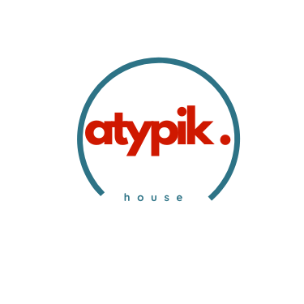

**Digital School of Paris (DSP)**

**Jules GREGOIRE**

**Sitraka RAHELIARISOA**

**Malik LAFIA**

**Mériack YEDJI**

Table des matières

[1. Présentation du client 3](#_Toc168565197)

[2. Présentation du projet 3](#_Toc168565198)

[3. Présentation de votre agence 4](#_Toc168565199)

[4. Comité de pilotage 5](#_Toc168565200)

[**a.** **Maitre d’ouvrage** 5](#_Toc168565201)

[**b.** **Maitre d’œuvre ( MOA )** 6](#_Toc168565202)

[5. Descriptif rédactionnel fonctionnel 6](#_Toc168565203)

[1. Étude de marché et Chiffre clés 9](#_Toc168565204)

[2. Analyses concurrentielles 15](#_Toc168565205)

[**a.** **Airbnb** 15](#_Toc168565206)

[**Audit d’Accessibilité pour le site Airbnb (https://airbnb.fr)** 35](#_Toc168565207)

[Conclusion 36](#_Toc168565208)

1. Descriptifs

## Présentation du client

**AtypikHouse**

* 12 Rue de la Liberté, 60350 Pierrefonds, France
* SARL - Capital Social 10 000 €
* SIREN 386 222 007 SIRET 386 222 007 00049
* Numéro de TVA FR 2284012365
* N° RCS : 8407220 589 Pierrefonds
* Créée le 22 - 01 - 2023 Code APE : 2155B / Location d’appartements

S'immerger dans des expériences de voyage mémorables, au cœur de destinations singulières et extraordinaires, est désormais une pratique ancrée plus profondément dans notre quotidien.

AtypikHouse est bien plus qu'une simple entreprise : c'est une communauté passionnée, formée par trois (03) associés animés par un amour partagé pour les voyages, l'habitat alternatif et la vie en harmonie avec la nature. Forts de leur amitié, de leurs compétences complémentaires et de leur engagement financier, ils ont fondé cette SARL avec un capital de 10 000€.

La vision de AtypikHouse est simple : offrir à nos clients une expérience de voyage authentique et mémorable en leur proposant la location d'habitats insolites. Que vous rêviez de passer une nuit dans une cabane perchée dans les arbres, de vous ressourcer dans une yourte traditionnelle ou de vous laisser bercer par les flots dans une cabane flottante.

Basés à Pierrefonds, dans le magnifique département de l'Oise, cet endroit stratégique a été choisi pour rayonner à travers la France et l'Europe. L’objectif est de démocratiser l'accès à des hébergements originaux et respectueux de l'environnement, tout en offrant un service de qualité à nos clients.

## Présentation du projet

Dans sa quête d'expansion à l'échelle nationale et internationale, AtypikHouse a sollicité notre expertise pour concevoir son site web. Cette plateforme vise à faciliter l'inscription des professionnels et des particuliers au sein d’une plateforme, leur permettant de mettre en location leurs biens et aux internautes de recevoir des informations détaillées sur les habitats proposés notamment sur la description et sur le prix.

AtypikHouse demande à notre agence « WebAgency » de créer un site internet accessible sur tous les supports avec une version mobile pour se différencier de ses compétiteurs afin d’améliorer sa communication avec ses clients.

Le site doit permettre aux utilisateurs de découvrir l'activité de l'entreprise, de consulter les habitats (offres) disponibles, d’être redirigés vers les réseaux sociaux, de s'inscrire, de réserver une location, de contacter les propriétaires, de payer en ligne, d’afficher un historique des réservations et de commenter.

Aussi, les propriétaires pourront avoir la possibilité de mettre en location leur(s) habitation(s), de gérer les paramètres, de mettre le planning de disponibilité, d’annuler des réservations, et voir l'historique des réservations.

Les administrateurs pourront gérer les comptes, les équipements, les propriétés dynamiques, et de modérer les données du site.

## Présentation de votre agence



**WebAgency**

* 18 Rue des Fleurs, LYON 69000
* Société par Actions Simplifiée (SAS) - Capital Social de 20 000 €
* SIREN : 213 856 732
* SIRET : 213 856 700032
* Numéro de TVA intracommunautaire : FR15324878954
* Numéro RCS : Lyon B 948 848 248
* Date de création : 15-01-2020

Notre société nommée WebAgency est une ESN (Entreprises des Services Numériques) basée à Lyon spécialisée dans la conception de site internet et la transformation digitale depuis 2020.

Fondée en 2023 à la suite d'une rencontre fortuite entre nos fondateurs Jules, Sitraka, Malik et Mériack, WebAgency est née de la vision partagée de l'impact significatif que le digital peut avoir sur une entreprise. Animés par cette conviction, nos fondateurs se sont engagés à fournir une expertise et une stratégie sur mesure, en accord avec les valeurs de chaque entreprise.

Chez WebAgency, nous nous engageons envers nos collaborateurs pour garantir une excellence stratégique qui se reflète dans toutes nos activités. Notre approche de travail repose sur des méthodes innovantes et rigoureuses, assurant à nos clients des solutions personnalisées et performantes pour atteindre leurs objectifs de communication et de croissance.

Dans ce cadre, nous avons ainsi accepté la demande de AtypikHouse afin de leur permettre de concrétiser la meilleure version possible de leur vision.

Pour ce faire, notre activité consistera à la réalisation des différentes fonctionnalités énumérées ci-dessous :

* Création graphique (logo, charte graphique, carte de visite, flyer, PLV...),
* Création de sites internet
* Conseils et stratégie en marketing et communication,
* Rédaction web et optimisation SEO
* Animation et gestion de vos réseaux sociaux
* Déploiement de la solution développée
* Assurer la sécurité des serveurs,
* Assistance et prise en main du serveur à distance.

## Comité de pilotage

### **Maitre d’ouvrage**

| **Membres** | **J. DURAND** | **A. DUPONT** | **L. MARTIN** |
| --- | --- | --- | --- |
| Rôle | Développeur Web | Designer Graphique | Chef de Projet |
| Email | jdurand@gmail.com | adupont@gmail.com | lmartin@gmail.com |
| Numéro de Téléphone | 01 45 67 89 12 | 01 23 45 67 89 | 01 34 56 78 90 |
| Adresse Postale | 10 Avenue des Lilas, 75020 Paris | 10 Avenue des Lilas, 75020 Paris | 10 Avenue des Lilas, 75020 Paris |
| Disponibilités | Du lundi au vendredi de 9h à 18h | Du lundi au vendredi de 10h à 17h | Du mardi au vendredi de 9h30 à 18h30 |
| Congés | Du 20 au 25 mai | Du 15 au 20 septembre | Du 12 au 17 novembre |

### **Maitre d’œuvre ( MOA )**

| **Membres** | **Jules**  **GREGOIRE** | **Malik**  **LAFIA** | **Mériack**  **YEDJI** | **Sitraka RAHELIARISOA** | **Anne MARTERIER** |
| --- | --- | --- | --- | --- | --- |
| **Rôle** | Chef de Projet | Graphiste | Développeur Full-Stack | Responsable Marketing | Personne à contacter en cas d’absence |
| **Email** | claire.dupont@email.com | thomas.martin@email.com | sophie.leroy@email.com | lucas.dubois@email.com | Anne.marterier@email.com |
| **Téléphone** | 06 12 34 56 78 | 06 23 45 67 89 | 06 34 56 78 90 | 06 45 67 89 12 | 06 21 42 11 36 |
| **Adresse Postale** | 10 Rue de la Liberté, 75010 Paris | 15 Avenue des Roses, 69000 Lyon | 20 Rue du Commerce, 33000 Bordeaux | 25 Rue de la Paix, 44000 Nantes | 5 Rue Hubert Mouchel, 78130 Les Mureaux |
| **Disponibilités** | Du lundi au vendredi de 9h à 18h | Du lundi au vendredi de 10h à 17h | Du mardi au samedi de 9h à 19h | Du lundi au vendredi de 8h30 à 17h30 | Du lundi au Dimanche de 9h00 à 19h |
| **Congés** | Du 10 au 15 juin | Du 5 au 10 septembre | Du 20 au 25 juillet | Du 15 au 20 octobre | Pas de congés |

## Descriptif rédactionnel fonctionnel

Le site web de AtypikHouse constituera le pilier central de notre stratégie de communication, exposant pleinement les activités de l’entreprise. Doté à la fois d'une vitrine frontale accueillante et d'un espace d'administration en coulisses, il offrira une expérience optimale à chaque visiteur.

Il sera conçu selon les principes du Responsive Design, garantissant une adaptation fluide à toutes les tailles d'écran, qu'il s'agisse d'ordinateurs, de tablettes ou de smartphones. Cette approche permettra une accessibilité totale, quel que soit le dispositif de connexion utilisé.

Pour une meilleure compréhension, précisons quelques termes clés :

**Le Front-office,** représente l'interface utilisateur visible par tous, où se déroule l'interaction directe avec le site.

**Le Back-office,** en revanche, agit dans l'ombre, permettant la gestion dynamique du contenu sans être visible des visiteurs.

**Le Responsive Design,** englobe la capacité d'un site à s'adapter de manière fluide à toutes les tailles d'écrans, assurant ainsi une expérience de navigation homogène sur tous les appareils.

**Le zoning et le Wireframe,** aussi connus sous le nom de maquettes filières ou fonctionnelles. Ces schémas seront essentiels lors de la conception de l'interface utilisateur, définissant clairement les zones et les composants nécessaires pour offrir une expérience intuitive et efficace.

**L’Admin,** Administrateur

**Le RGPD,** Règlement Général sur la Protection des Données

Les fonctionnalités ci-dessous sont mises en place pour améliorer l’expérience de :

**L’utilisateur :**

**Architecture du site :**

* Accueil
* Qui sommes-nous ?
* Nos locations
* Événements
* Contact
* Commandes
* Devenir Gérant

Le site disposera aussi de pages secondaires comme les pages légales, politique et

Confidentialités, les Conditions Générales de Ventes, etc.

**Fonctionnalités du Site**

**Page d'Accueil ou Page Principale** : Cette page constitue le cœur du site, offrant des raccourcis clés vers les sections majeures selon le contexte de l'utilisateur. Une image captivante, mettant en avant les habitats les plus atypiques, accueillera les visiteurs dès leur arrivée sur le site. Cette approche vise à enrichir l'expérience de découverte et à favoriser l'engagement, incitant ainsi à explorer davantage l'univers riche et varié de location d’habitats proposés.

**Page "Qui sommes-nous ?"** : Également connue sous le nom de "Page de présentation de l'entreprise", cette section cruciale offre un aperçu complet de l'identité et des valeurs de AtypikHouse. Elle fournit aux utilisateurs des informations essentielles sur l'entreprise, y compris ses aspects légaux, offrant ainsi une transparence totale quant à sa structure et son fonctionnement.

Page nos locations : Souvent désignée sous le terme "Locations" sur d'autres plateformes, la page Nos Location offre une vitrine exhaustive des diverses gammes d’habitats proposés par AtypikHouse, accompagnées de leurs prix respectifs. C'est sur cette page que nos clients pourront aisément passer commande et procéder au paiement de toutes nos variétés de de biens propossés, tout en bénéficiant d'une expérience de commande en ligne fluide et sécurisée, avec possibilité de réservation du bien.

**Page Événements** : Cette section est dédiée à une présentation détaillée de tous les événements organisés par notre société, offrant aux clients la possibilité de réserver leur location.

**Page Contact** : "Un client satisfait, c'est plusieurs clients de plus", dit un adage, et c'est précisément pour cette raison que nous nous efforçons constamment de répondre aux besoins de nos clients de manière efficace et opportune. La page Contact offre la possibilité de contacter notre service clientèle pour signaler un problème, faire des demandes de partenariat et bien plus encore. Les messages sont automatiquement transmis à notre administration via l'adresse e-mail :

[contact@f2i-cp31-fh-dc.fr](mailto:contact@f2i-cp31-fh-dc.fr).  
**Navigation** : Bien que la présence d'un fil d'Ariane sur le site web puisse faciliter la navigation de l'utilisateur en lui fournissant un chemin clair vers les pages précédemment visitées, son utilité peut être réduite si le menu est fixé en haut de la page ("menu collant"), offrant ainsi une navigation fluide et accessible à tout moment.

**Front-Office**

Le menu en haut de la page restera fixe, offrant ainsi la possibilité d'accéder directement aux différentes pages principales. De plus, un pied de page sera disponible, regroupant les liens utiles ainsi que les pages légales, incluant un lien vers la page de contact. Ce pied de page contiendra également les informations de copyright pour assurer la protection des droits.  
Avec Angular, nous disposons d'un framework puissant et flexible pour la création d'applications web dynamiques et interactives. Grâce à ses fonctionnalités avancées et sa structure modulaire, nous pourrons aisément administrer le site, en gérant efficacement les pages, les articles et tout autre contenu. Les composants intuitifs d'Angular facilitent la gestion du contenu, offrant une expérience utilisateur optimale.

**Back-end**

Avec Symfony, nous pourrons aisément administrer le site grâce à ses fonctionnalités avancées et son architecture flexible. En utilisant des composants intuitifs, nous pourrons gérer les pages, les articles, et bien plus encore, offrant ainsi une gestion efficace et personnalisée du contenu. Symfony offre également la possibilité d'intégrer des outils de suivi et d'analyse avancés, tels que Google Analytics, pour surveiller le trafic, le nombre de clics, et même le temps passé sur le site. De plus, la modularité de Symfony permet l'extension de ses fonctionnalités à travers des bundles, offrant ainsi une grande souplesse dans la gestion de l'administration et la mise à jour du site. En résumé, Symfony offre une solution robuste et évolutive pour la gestion et l'optimisation de votre site web.

**Contraintes :**  
Les contraintes spécifiques résident principalement dans la gestion des illustrations, dans le processus de location du bien en ligne, ainsi que la gestion de la sécurité du site.

**Utilisateur et Visiteur :**

Aucune distinction ne sera faite entre ces deux profils lors de l'utilisation des services du site.

Nous avons d’autres profils tels que : propriétaires, Administateur (Gérant).

…………………………………………………………………

……………………………………………..

1. Benchmark

## Étude de marché et Chiffre clés

La location d'habitats alternatifs représente une tendance croissante dans le secteur immobilier, offrant aux voyageurs des expériences uniques et authentiques. Cette étude vise à examiner le marché de la location d'habitats alternatifs et à fournir des chiffres clés pour mieux comprendre ce secteur en plein essor.

**Croissance du marché :** Le marché de la location d'habitats alternatifs connaît une croissance significative, stimulée par la demande croissante de voyages authentiques et l'émergence de plateformes de location telles que Airbnb, Vrbo et Booking.com.

**Tendances de consommation :** Les voyageurs recherchent de plus en plus des hébergements uniques et personnalisés, tels que des cabanes dans les arbres, des yourtes, des tiny houses et des cabanes flottantes, offrant une expérience de voyage différente de celle des hôtels traditionnels.

**Segmentation du marché :** Le marché de la location d'habitats alternatifs peut être segmenté en fonction des types d'hébergements proposés, des destinations populaires et des préférences des voyageurs en termes de confort, de commodités et d'expériences uniques.

**Taille du marché :** Selon Statista, le marché mondial de la location de vacances était estimé à plus de 100 milliards de dollars en 2020, et devrait continuer à croître dans les années à venir.

**Taux de croissance :** Le marché de la location d'habitats alternatifs devrait croître à un taux annuel moyen de plus de 7% entre 2021 et 2026, selon une analyse de Market Research Future.

**Popularité des destinations :** Des destinations telles que Bali, la Californie, la Toscane, l'Islande et le Costa Rica sont parmi les destinations les plus populaires pour la location d'habitats alternatifs, attirant des voyageurs du monde entier.

**Impact économique :** La location d'habitats alternatifs a un impact économique significatif sur les communautés locales, en stimulant le tourisme et en générant des revenus pour les propriétaires d'hébergements et les entreprises locales.

**Concurrence :** La concurrence dans le secteur de la location d'habitats alternatifs est intense, avec de nombreuses plateformes de réservation en ligne et des offres variées, obligeant les fournisseurs à innover et à différencier leurs produits et services pour se démarquer sur le marché.

L'industrie de la location d'habitats alternatifs présente un potentiel de croissance considérable, alimenté par la demande croissante de voyages authentiques et l'essor des plateformes de location en ligne. Comprendre les tendances du marché et les chiffres clés est essentiel pour les acteurs du secteur afin de saisir les opportunités et de rester compétitifs dans un marché en constante évolution.

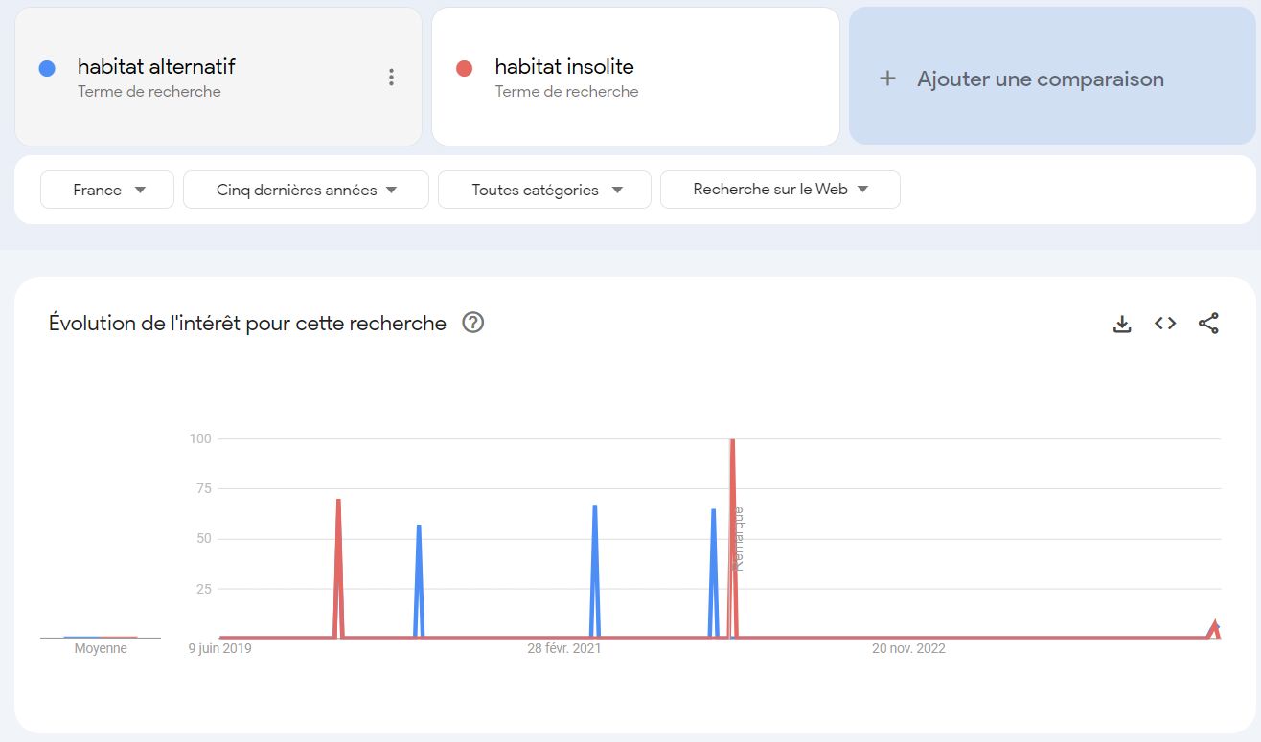

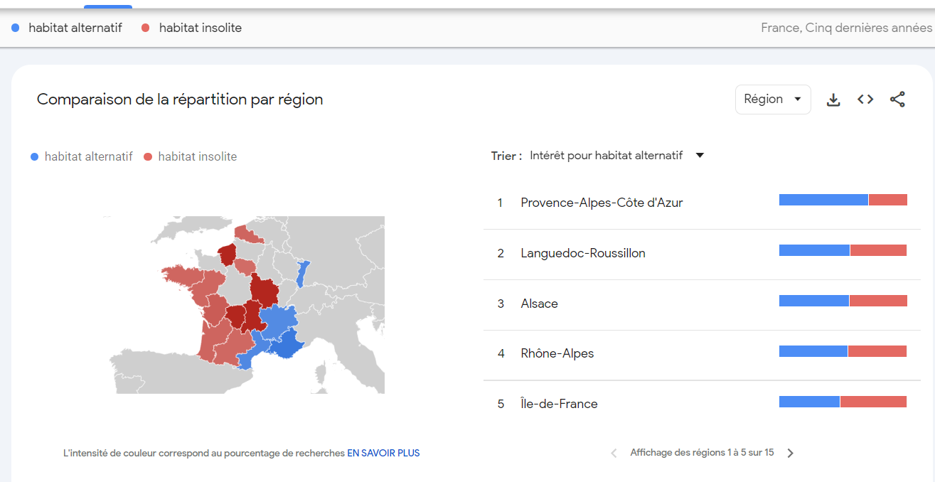

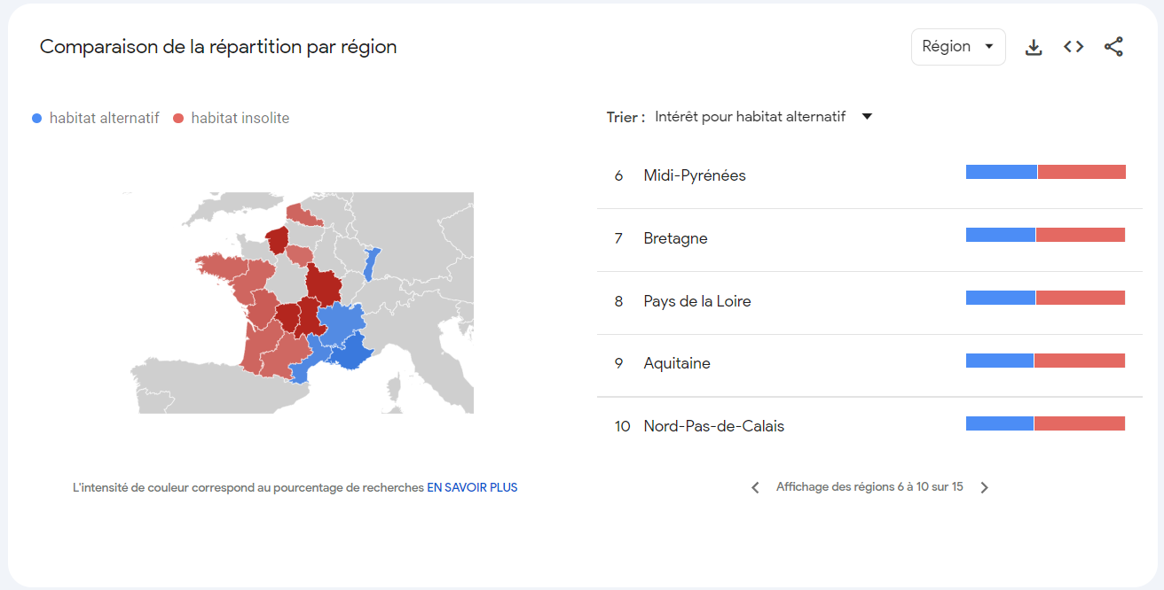

**Source** : Google Trends

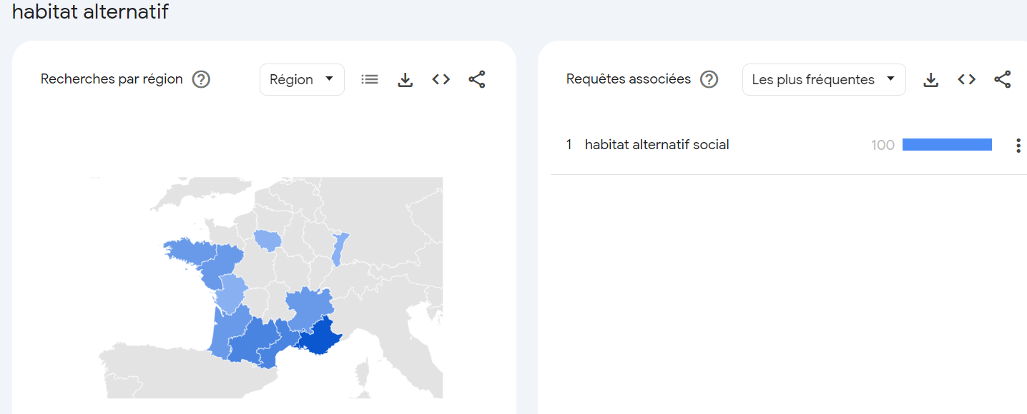

**Source** : Google Trends

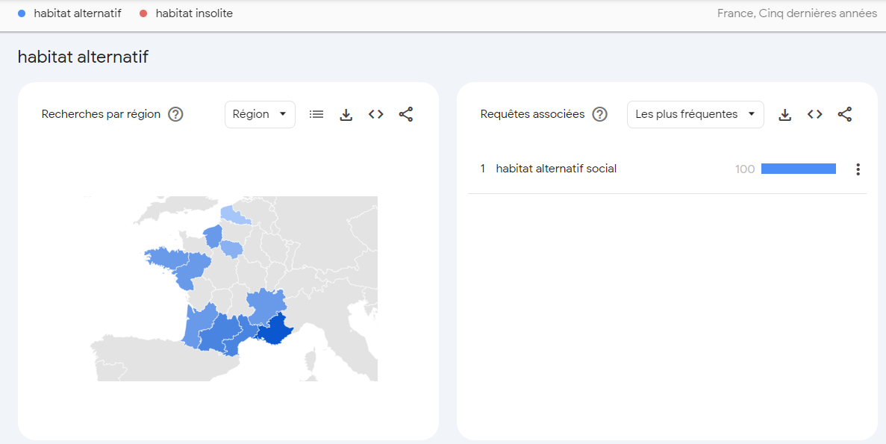

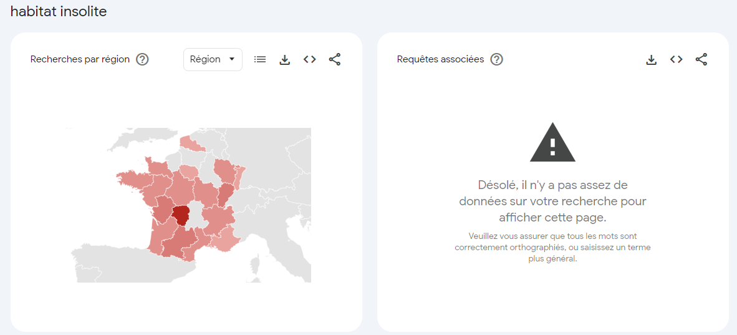

On constate, selon les statistiques ci-dessus selon les régions, la forte location des habitats alternatifs en France :

* En Bretagne, on observe 100 %
* Pitou-Charentes 100 %
* Alsace 100 %
* Provence-Alpes-Côtes d’Azur 87%
* Midi-Pyrénées 77%
* Rhône-Alpes 72%
* Languedoc-Roussillon 71%

**Location d'habitats insolites en France suite à la crise sanitaire**

La location d'habitats insolites, comme de nombreux secteurs du tourisme, a souffert de la crise sanitaire en connaissant des baisses du chiffre d’affaires en 2020. Néanmoins, ce secteur parvient à se remettre de la crise grâce à de nombreuses nouvelles initiatives et innovations, telles que les cabanes dans les arbres, les yourtes contemporaines ou les bulles transparentes, ce qui leur permet de retrouver les chiffres d’avant COVID, voire de les dépasser en juin 2021.

Depuis plusieurs années, le marché des habitats insolites a fleuri sur le territoire français. Autrefois, ces expériences étaient réservées à une élite d’initiés, orientées vers des lieux prestigieux et exclusifs. Aujourd’hui, cette image est démodée, laissant la place à une démocratisation de la location d’habitats insolites, accessibles à tout le monde.

**Concurrents :**

Dans le domaine de la location d'habitats alternatifs, plusieurs concurrents sont présents, offrant une variété d'options d'hébergement et de services pour répondre aux besoins des voyageurs à la recherche d'expériences uniques. Voici quelques-uns des principaux concurrents dans ce secteur : **Concurrents Directs :**

|  |  |
| --- | --- |
| **Concurrents Directs** | **Description** |
| Airbnb | Plateforme mondiale de location de vacances proposant une variété d'hébergements alternatifs tels que des maisons, des appartements, des cabanes, et des logements uniques. |
| Abracadaroom | Plateforme de location de vacances proposant une sélection diversifiée de logements alternatifs, y compris des maisons de vacances, des chalets et des gîtes. |
| Booking.com | Plateforme de réservation d'hébergement offrant également une gamme croissante d'options de location de vacances, y compris des maisons, des appartements et des logements uniques. |
| Tripadvisor | Site de voyage populaire proposant une variété d'options d'hébergement alternatif ainsi que des avis et recommandations d'utilisateurs. |

|  |  |
| --- | --- |
| **Concurrents Indirects** | **Description** |
| Expedia | Plateforme de voyage offrant une gamme diversifiée d'options d'hébergement alternatif, notamment des locations de vacances, des appartements et des maisons de vacances. |
| HomeToGo | Moteur de recherche de locations de vacances agrégeant des offres de plusieurs sites de réservation, offrant aux voyageurs un large choix d'options d'hébergement alternatif. |
| Glamping Hub | Spécialisé dans les hébergements de luxe en plein air, proposant une sélection de cabanes, de tentes safari, de yourtes et d'autres options d'hébergement insolites. |
| Sawday's Canopy & Stars | Plateforme proposant une sélection d'hébergements uniques et écologiques, tels que des cabanes dans les arbres, des yourtes et des tiny houses. |

Ces concurrents directs et indirects dominent le marché de la location d'habitats alternatifs, offrant une variété d'options pour les voyageurs en quête d'expériences uniques et mémorables.

## Analyses concurrentielles

L'étude vise à évaluer l'intensité de la concurrence sur le marché. L'analyse permettra de réaliser une recherche approfondie sur les entreprises rivales afin d'optimiser notre positionnement et de nous démarquer.

Nous examinerons deux concurrents directs, Airbnb et Vrbo (HomeAway), ainsi qu'un concurrent indirect, Expedia.

La concurrence est très présente et 66 % des Français sont aujourd’hui des amateurs de location d’habitats insolites contre 50 % il y a une douzaine d’années. (A verifier).



Airbnb est une multinationale américaine fondée en 2008 par Brian Chesky, Joe Gebbia et Nathan Blecharczy.

Elle met en relation des particuliers, des entreprises hôtelières (gîtes, chambres d'hôtes et d'hôtel), et des investisseurs en immobiliers locatifs.

Airbnb connait une croissance exceptionnelle, au point d'être en 2020 présent dans plus de 100 000 villes, sur tous les continents.

Le groupe est coté à la bourse de New York. Son siège est à San Francisco, en Californie.

**Site Web, SEO, SEA**

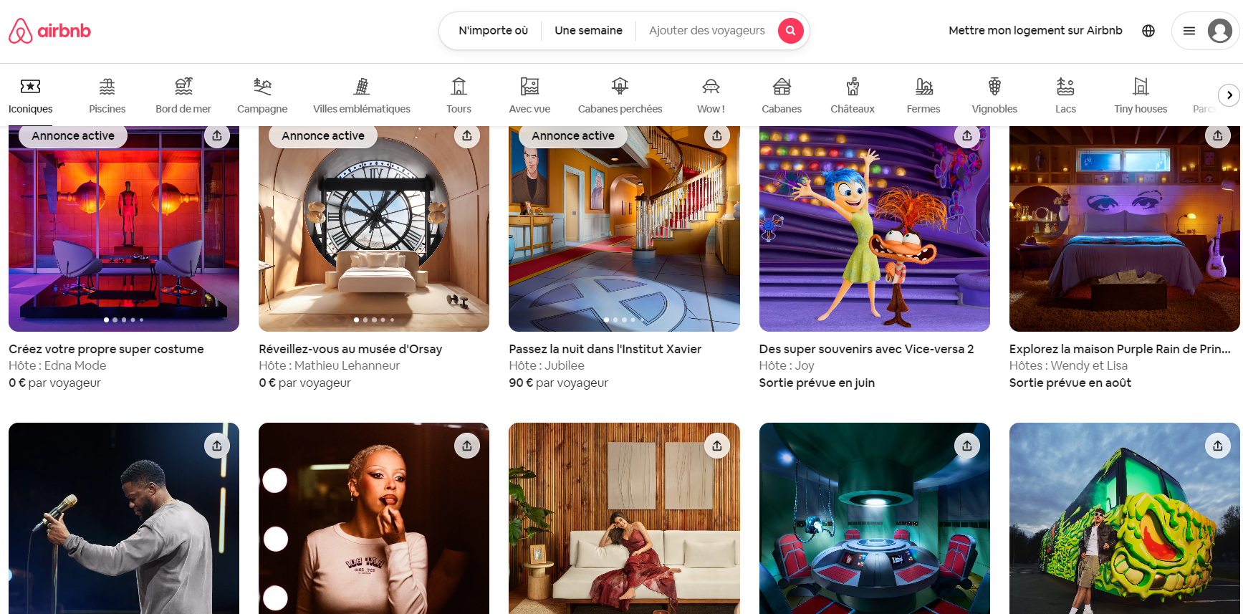

Figure 1: Screen de la page d'accueil

**Lien externe vers site:** [**https://www.airbnb.fr/**](https://www.airbnb.fr/)

Le site vitrine de la marque airbnb expose le concept de leur location. Il y invite aussi à s'y inscrire. Un design épuré et coloré.

La couleur dominante du site Airbnb est le rouge.

Le code couleur hexadécimal principal utilisé est #FF5A5F.

1. **Audit technique**
   * **Langages front et back**

Airbnb utilise une pile technologique sophistiquée pour ses opérations front-end et back-end.

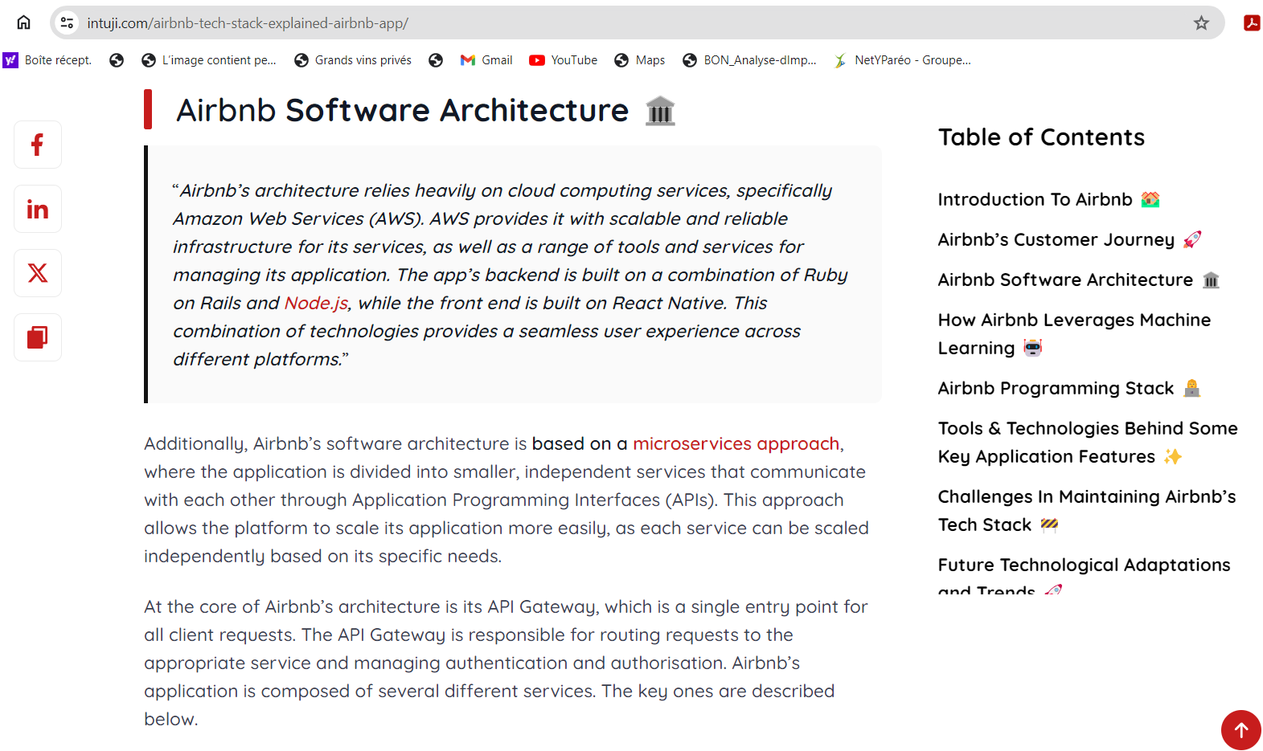

Figure 2: Screen technologies utilisées

**Front-end :**

1. **React :** Airbnb s'appuie fortement sur React pour construire ses interfaces utilisateur. React est une bibliothèque JavaScript qui aide à créer des pages web dynamiques et réactives.
2. **React Native :** Pour ses applications mobiles, Airbnb utilise React Native, ce qui permet de développer des applications pour iOS et Android à partir d'une base de code unique.
3. **GraphQL :** Ce langage de requête pour les API est utilisé pour récupérer les données de manière plus efficace et améliorer les performances de l'application web.
4. **JavaScript :** Essentiel pour créer des éléments interactifs sur les pages web.
5. **HTML & CSS :** Technologies standard pour structurer et styliser les pages web​ (Intuji)​​ (Airbnb Newsroom)​.

**Back-end :**

1. **Node.js :** Un environnement d'exécution JavaScript utilisé pour le scripting côté serveur, permettant au backend de gérer plusieurs requêtes de manière efficace.
2. **Python :** Utilisé pour divers services backend, notamment dans le traitement des données et les applications d'apprentissage automatique.
3. **Java :** Un autre langage utilisé dans le backend pour gérer certains des services principaux.
4. **Amazon Web Services (AWS) :** Pour l'hébergement et la mise à l'échelle de l'infrastructure. Les services clés incluent Amazon S3 pour le stockage, Amazon EC2 pour l'hébergement des serveurs, et Amazon RDS pour la gestion des bases de données.
5. **Nginx :** Un serveur HTTP qui améliore la scalabilité et accélère la livraison de contenu.
6. **Elasticsearch :** Alimente la fonctionnalité de recherche, permettant une récupération rapide et efficace des données.
7. **Braintree :** Utilisé pour le traitement sécurisé des paiements​ (Intuji)​​ (Airbnb Newsroom)​.

Cette combinaison de technologies permet à Airbnb d'offrir une expérience utilisateur fluide et efficace sur sa plateforme, répondant aux besoins de millions d'utilisateurs dans le monde entier.

* + **Performances du site**

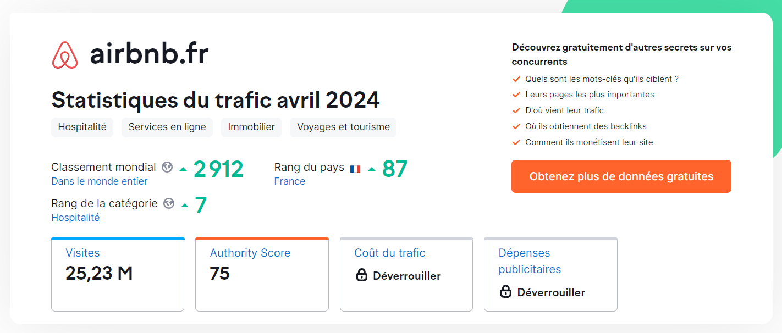

Figure 3: Screen statistiques trafic avril 2024 avec Semrush

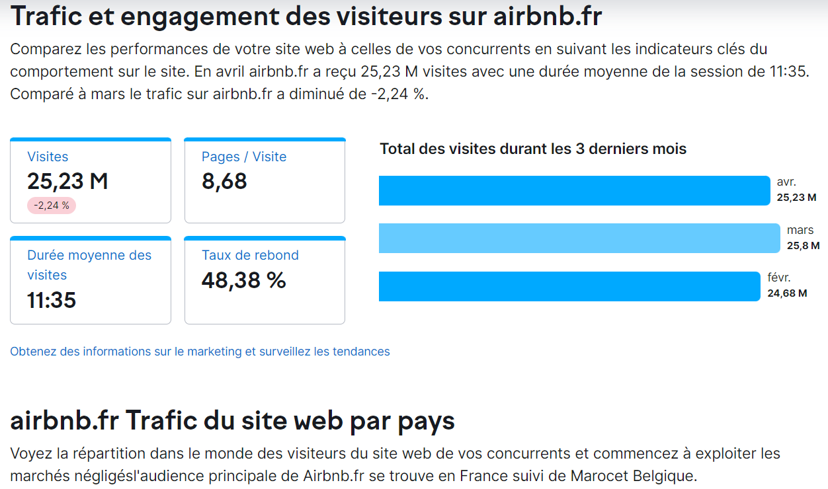

Figure 4: Screen performance Semrush

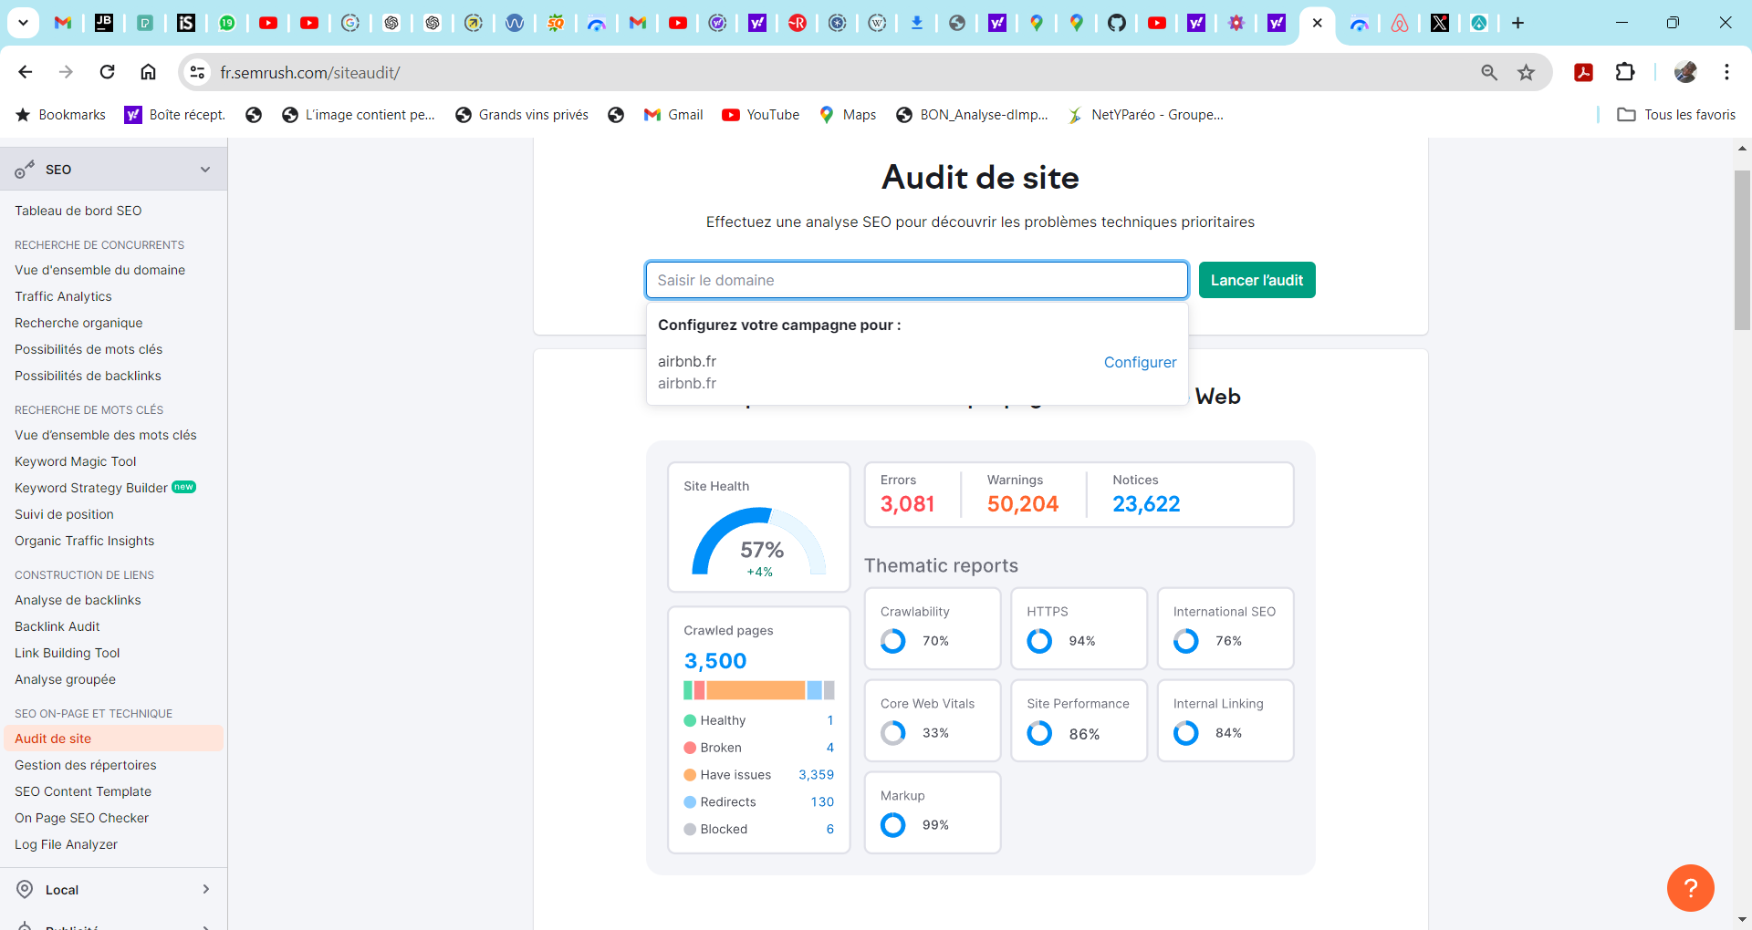

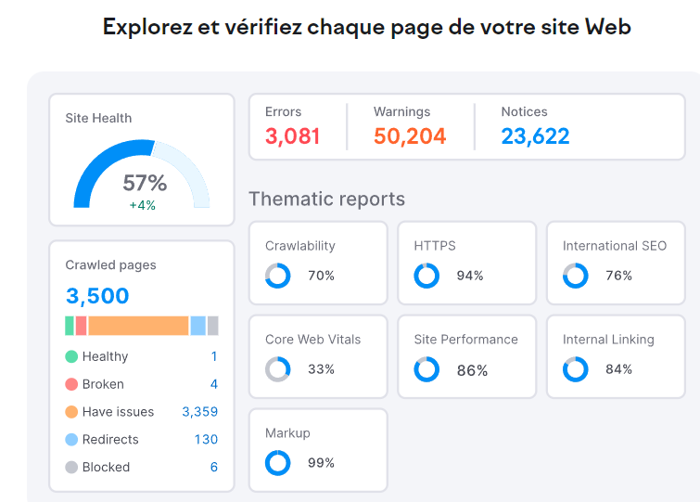

Figure 1: Screen performances avec Semrush (ce 12.06.2024)

**Trafic et Engagement**

**Visites Mensuelles :** En mars 2024, le site a enregistré environ 25,8 millions de visites, marquant une augmentation de 4,56 % par rapport à février 2024​.

**Durée Moyenne des Sessions :** Les utilisateurs passent en moyenne 14 minutes et 1 seconde sur le site, ce qui indique un haut niveau d'engagement​​.

**Pages par Visite :** En moyenne, les utilisateurs consultent environ 2,88 pages par visite​.

**Taux de Rebond :** Le taux de rebond est de 55,64 %, ce qui est relativement modéré et suggère que plus de la moitié des visiteurs interagissent avec plusieurs pages avant de quitter le site​.

* + **Responsive, site mobile et/ou application**

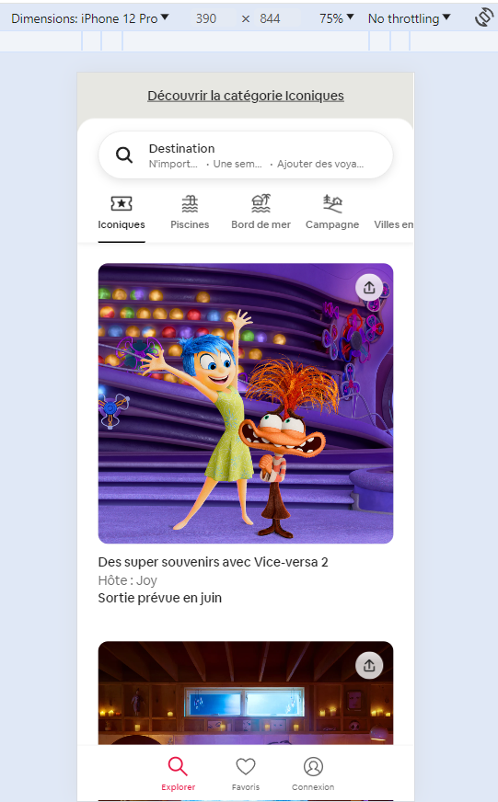

Figure 1: Screen Version mobile du site réalisée sous Iphone 12 pro

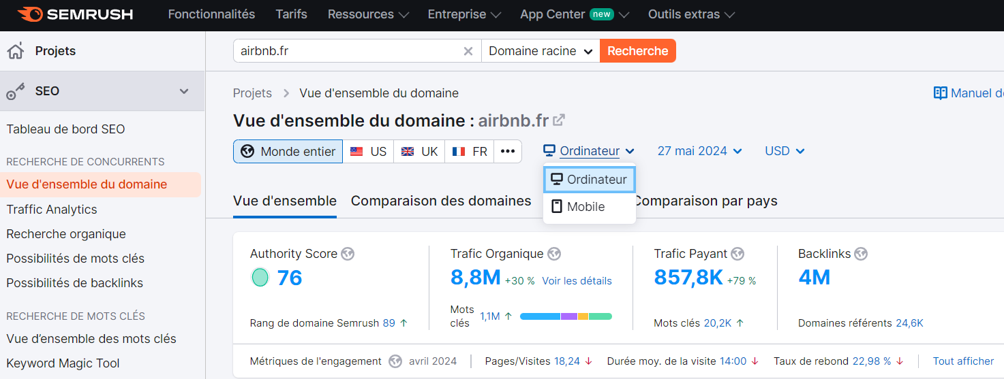

Figure 5: Screen performance version desktop Semrush

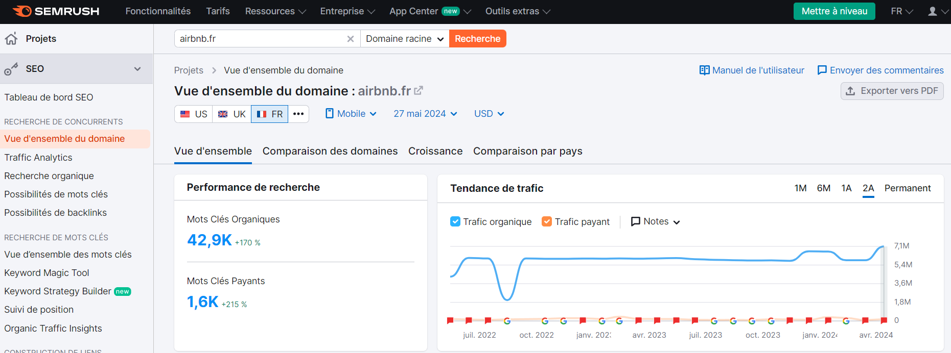

Figure 6: Screen performance version mobile semrush

1. **Audit de référencement** 
   * **SEO détaillé**

Le site Airbnb utilise une stratégie SEO complète et sophistiquée pour s'assurer que ses pages soient bien positionnées dans les résultats des moteurs de recherche. Voici une analyse détaillée des différents aspects du SEO de Airbnb.

* **Mots-clés**

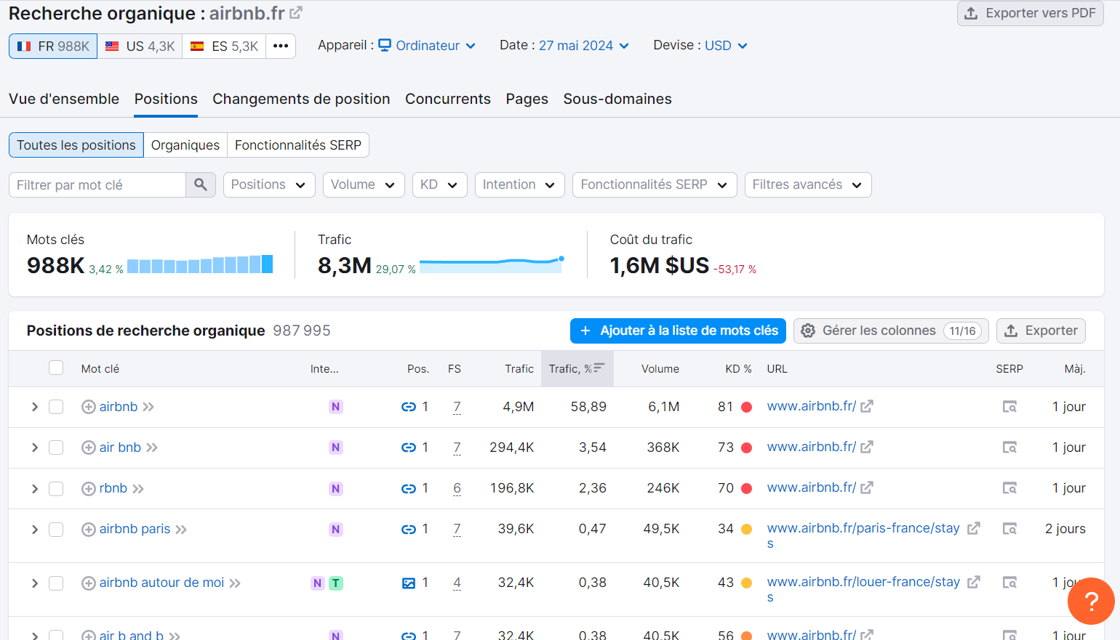

Figure 7: Screen liste des mots-clés semrush

Airbnb utilise des mots-clés spécifiques et ciblés pour ses différentes pages et expériences. Les mots-clés sont choisis en fonction de leur pertinence et de leur volume de recherche. Par exemple, pour une visite gastronomique à Rome, des mots-clés comme "Visites à Rome" ou "Visite gastronomique de Rome à pied" sont utilisés pour maximiser la visibilité tout en restant pertinent​.

* **Title et Meta Description**

Les titles et meta descriptions des pages Airbnb sont soigneusement rédigés pour inclure les mots-clés principaux. Cela aide non seulement à améliorer le classement dans les résultats de recherche mais aussi à attirer l'attention des utilisateurs en fournissant une description claire et engageante de l'expérience ou du logement proposé.

* **Balises Hn**

Airbnb utilise des balises Hn (H1, H2, etc.) pour structurer le contenu de ses pages de manière hiérarchique. Cela aide les moteurs de recherche à comprendre la structure et le contenu principal des pages, ce qui peut améliorer leur classement.

* **Fichiers sitemap.xml et robots.txt**

**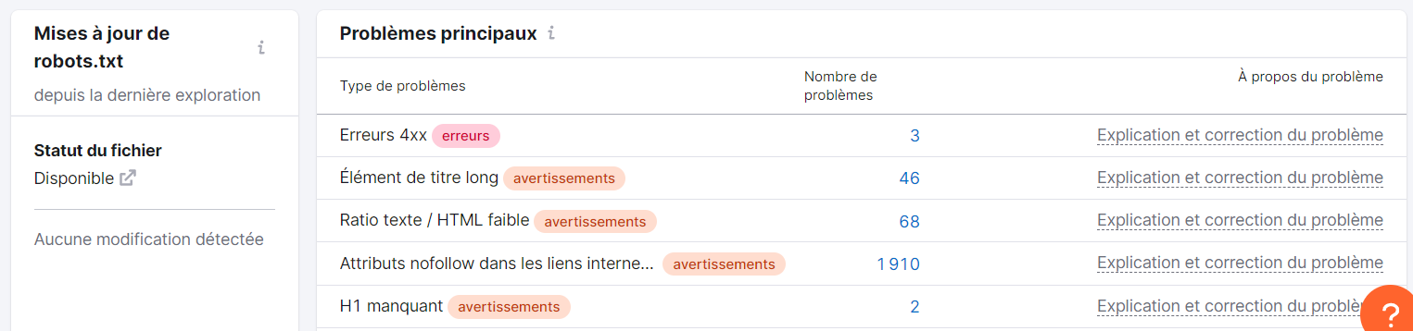**

Airbnb utilise un fichier sitemap.xml pour aider les moteurs de recherche à indexer ses pages de manière efficace. Le fichier robots.txt est également configuré pour indiquer aux moteurs de recherche quelles pages peuvent être explorées et indexées, et lesquelles doivent être ignorées, optimisant ainsi l'exploration du site.

* **Maillage interne et backlinks**

Airbnb met en place un maillage interne efficace pour faciliter la navigation entre ses différentes pages et expériences, augmentant ainsi le temps passé sur le site et la découverte de contenu par les utilisateurs. De plus, le site bénéficie d'un grand nombre de backlinks provenant de sources externes, ce qui améliore son autorité et son classement global dans les moteurs de recherche​ (Airbnb)​​ (Airbnb)​.

* **HTTPS**

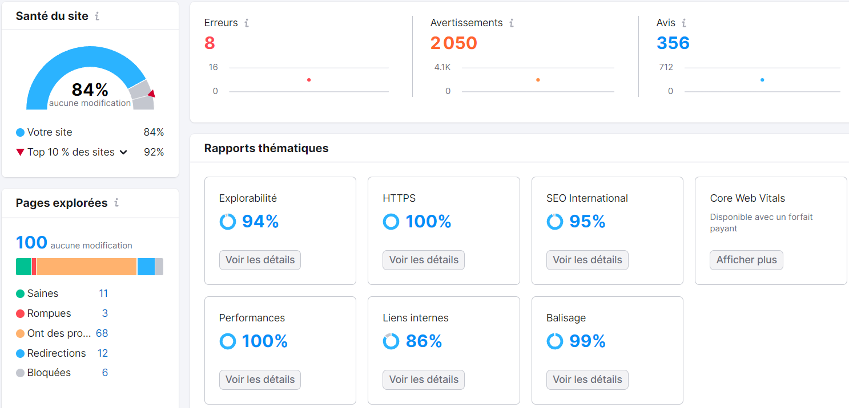

Le site Airbnb utilise HTTPS pour sécuriser les connexions des utilisateurs, ce qui est non seulement essentiel pour la sécurité des données mais aussi un facteur positif pour le référencement, Google privilégiant les sites sécurisés dans ses résultats de recherche.

Cette stratégie SEO globale permet à Airbnb de maintenir une forte présence en ligne, attirant ainsi des millions d'utilisateurs chaque mois grâce à une combinaison de contenu optimisé, de structure de site efficace, et de sécurité renforcée​.

**SEA et publicité**

**Airbnb utilise une stratégie de publicité et de SEA (Search Engine Advertising) sophistiquée pour attirer et retenir les utilisateurs. Voici un aperçu détaillé de leurs tactiques publicitaires :**

**Publicité SEA**

**Publicité sur les moteurs de recherche (PPC) :**

**Google Ads : Airbnb utilise des campagnes de publicité payante sur Google pour capter l'attention des utilisateurs qui recherchent des locations de vacances et des expériences de voyage. Ils ciblent des mots-clés spécifiques pour apparaître en haut des résultats de recherche.**

**Bing Ads : En complément de Google, Airbnb utilise également Bing pour toucher un public différent et élargir sa portée.**

**Publicité sur les réseaux sociaux :**

**Facebook et Instagram : Airbnb déploie des publicités visuellement attrayantes sur ces plateformes pour toucher un large public et cibler des segments spécifiques basés sur les intérêts et les comportements de navigation des utilisateurs.**

**TikTok : Récemment, Airbnb a commencé à exploiter TikTok pour capter un public plus jeune avec des vidéos courtes et engageantes.**

**Publicité vidéo et OTT :**

**YouTube Ads : Airbnb utilise des annonces vidéo sur YouTube pour démontrer les avantages de ses locations et expériences, ciblant les utilisateurs en fonction de leur historique de visionnage et de leurs intérêts.**

**Publicité sur la télévision connectée (CTV) : Airbnb a investi dans des publicités OTT (Over-the-Top) pour toucher les utilisateurs sur des plateformes de streaming comme Hulu et Roku.**

**Stratégies de campagne et de branding**

**Campagnes de marque :**

**“Get an Airbnb” : Cette campagne met en avant les avantages de choisir une location Airbnb par rapport à un hôtel traditionnel, en soulignant des points tels que l'espace, l'intimité et le coût. Les annonces présentent des scénarios réels où Airbnb offre une meilleure alternative pour des groupes d'amis ou des voyageurs cherchant à éviter les foules des hôtels​ (Skift)​.**

**Marketing de contenu :**

**SEO : Airbnb optimise ses contenus pour les moteurs de recherche afin de s'assurer que leurs annonces apparaissent en haut des résultats organiques. Ils utilisent des blogs, des guides de voyage et d'autres contenus informatifs pour attirer des utilisateurs par des recherches naturelles​ (ProjectPractical.com)​.**

**E-mail marketing :**

**Airbnb envoie des emails personnalisés basés sur les recherches et les préférences des utilisateurs pour les inciter à finaliser leur réservation. Ils utilisent également des emails transactionnels pour maintenir une communication active entre les hôtes et les invités​ (ProjectPractical.com)​.**

**Répartition du budget publicitaire**

**Équilibre entre marketing de performance et marketing de marque :**

**Historiquement, Airbnb a utilisé une majorité de son budget pour le marketing de performance (PPC), mais depuis la pandémie, ils ont réorienté une partie significative de leur budget vers le marketing de marque et le storytelling. Cela inclut des investissements dans des vidéos et des campagnes sur les réseaux sociaux pour renforcer la notoriété et la fidélité à la marque​ (Search Engine Land)​.**

**Conclusion**

**Airbnb combine une variété de canaux publicitaires pour maximiser sa visibilité et attirer des utilisateurs de manière efficace. Leurs stratégies incluent des campagnes PPC, des publicités sur les réseaux sociaux, des vidéos et une forte composante de marketing de contenu et de SEO pour assurer une présence dominante sur le marché.**

**Synthese**

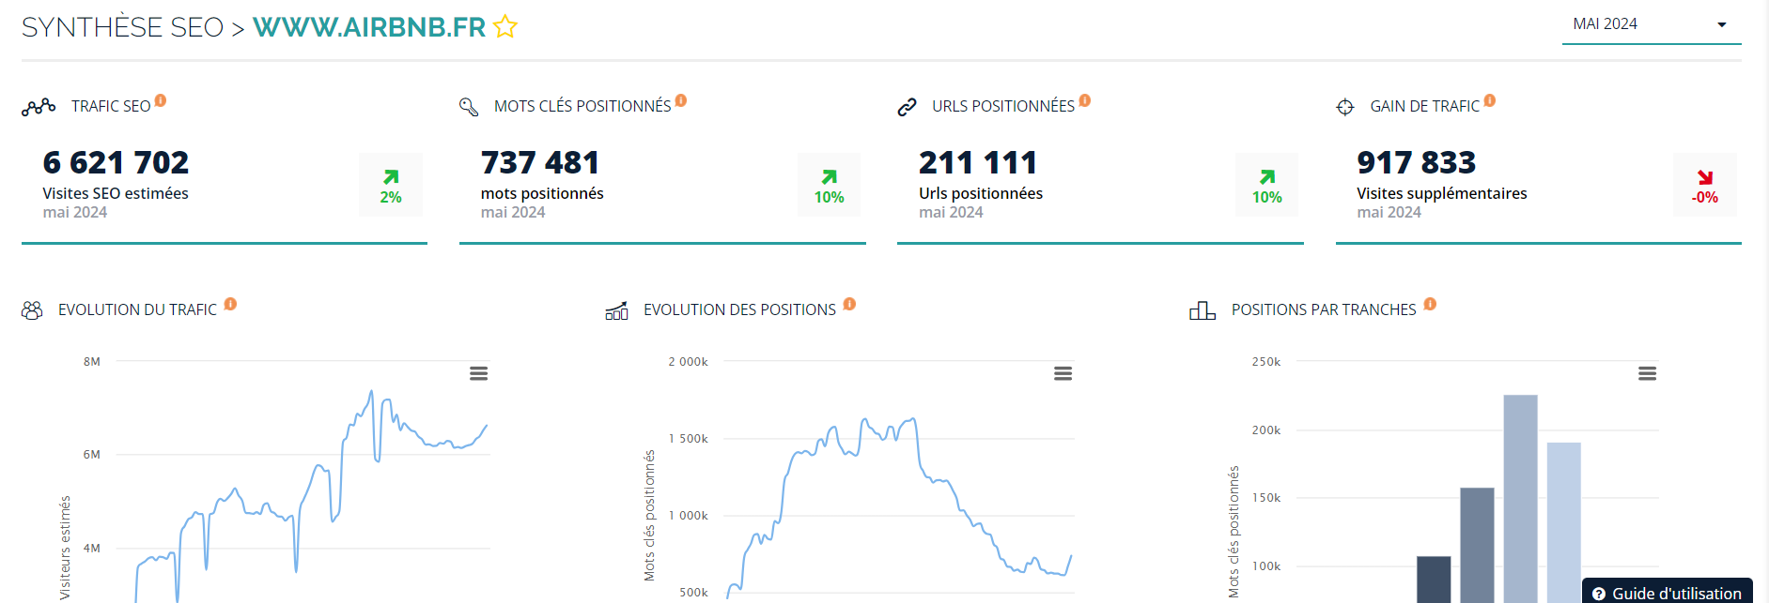

**SEO**

**Mots-clés**

**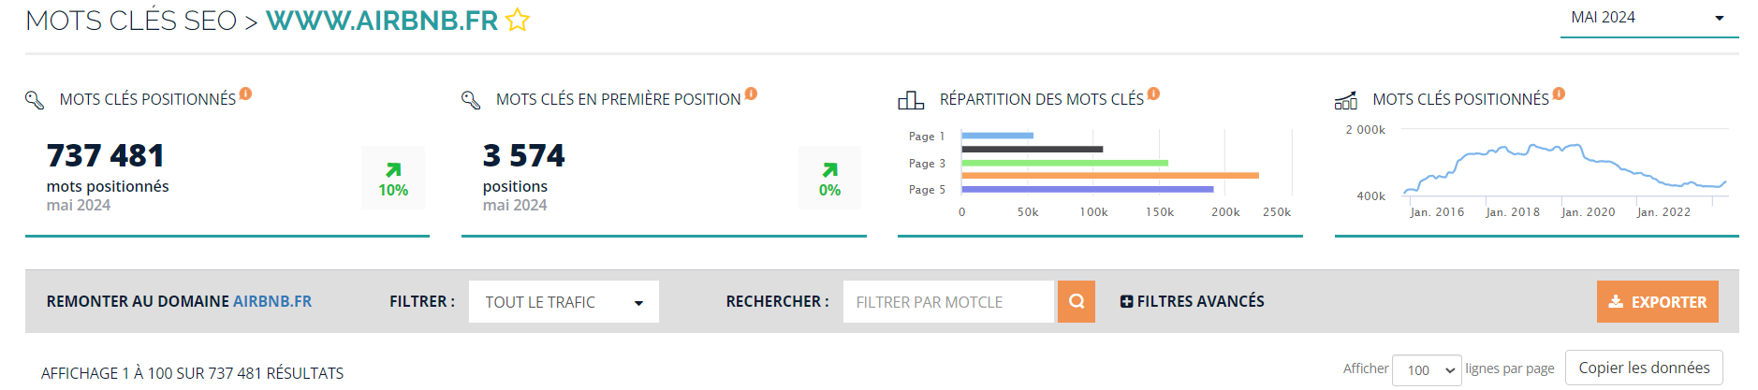**

**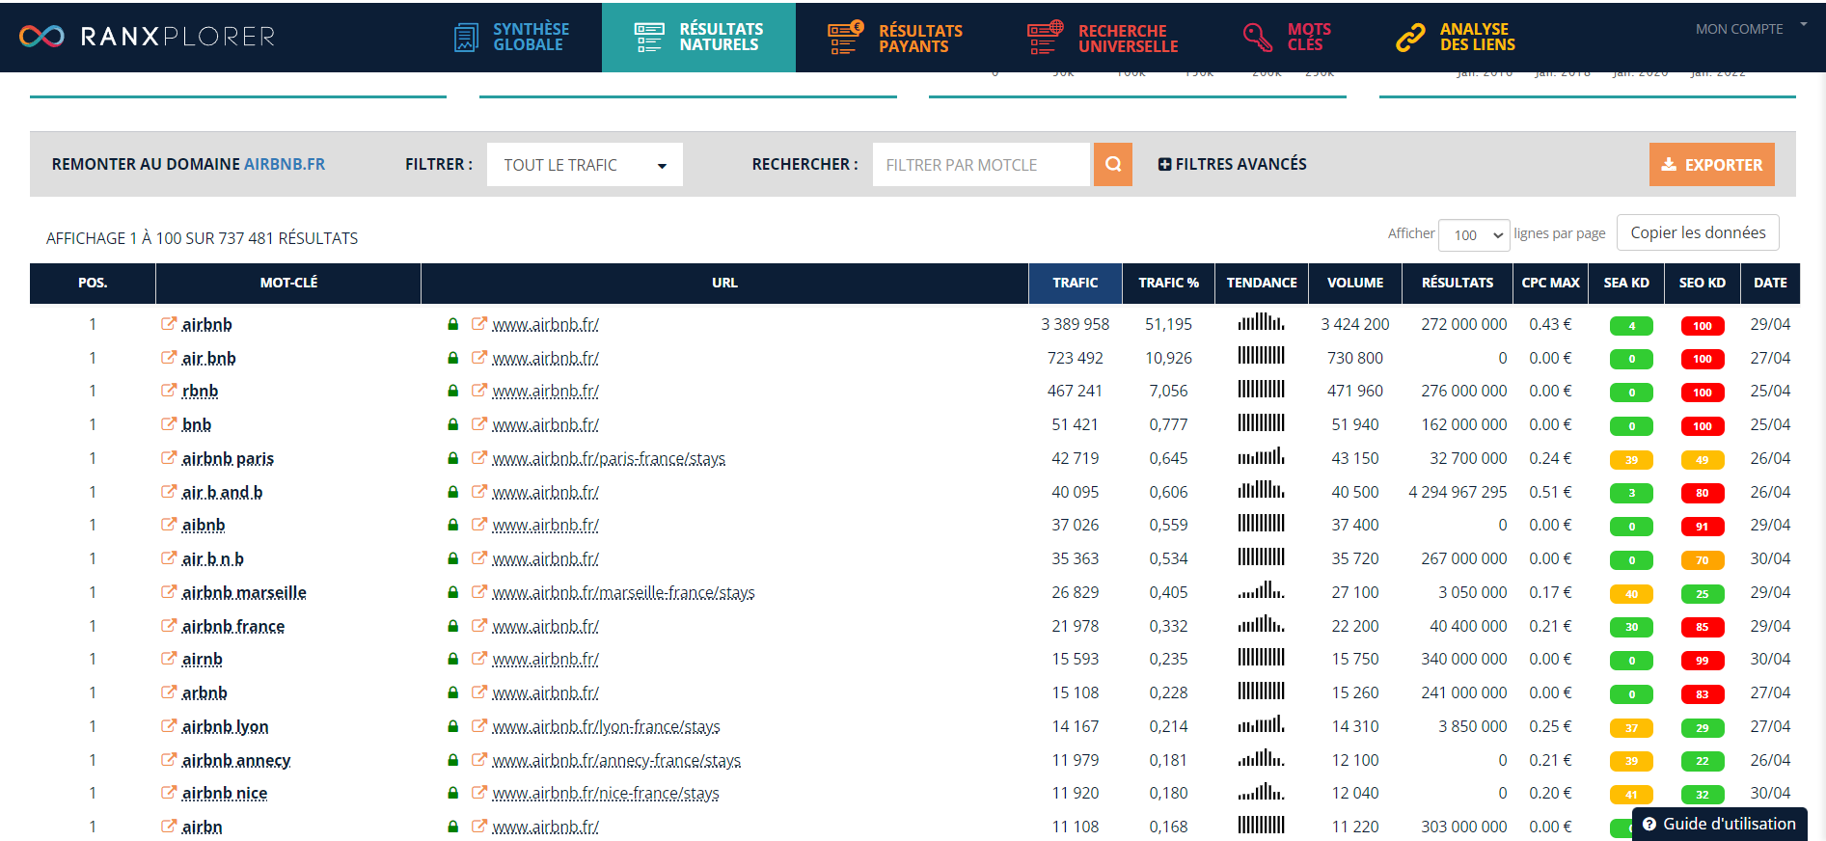**

**Les performances**

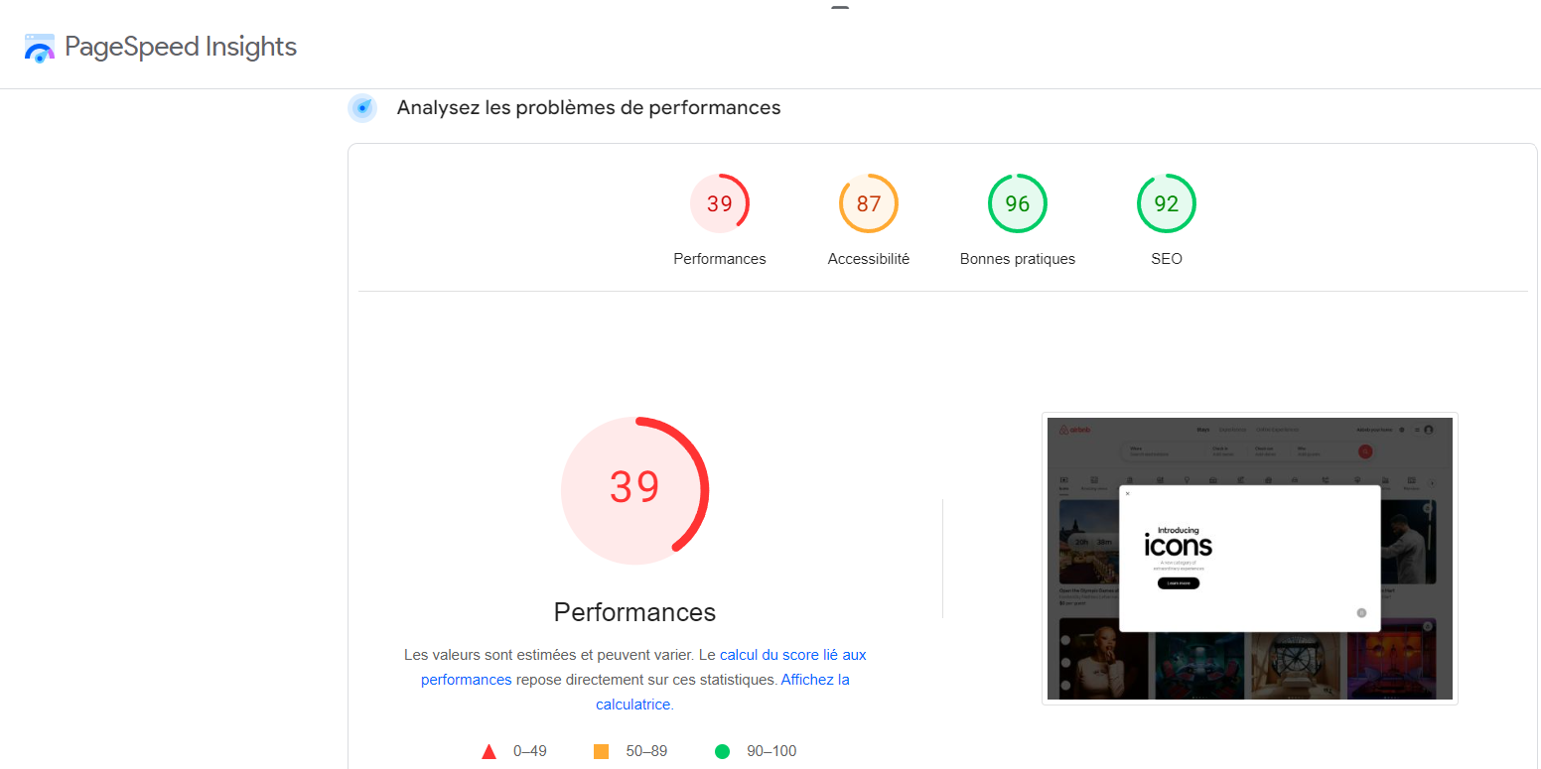

**SEA**

**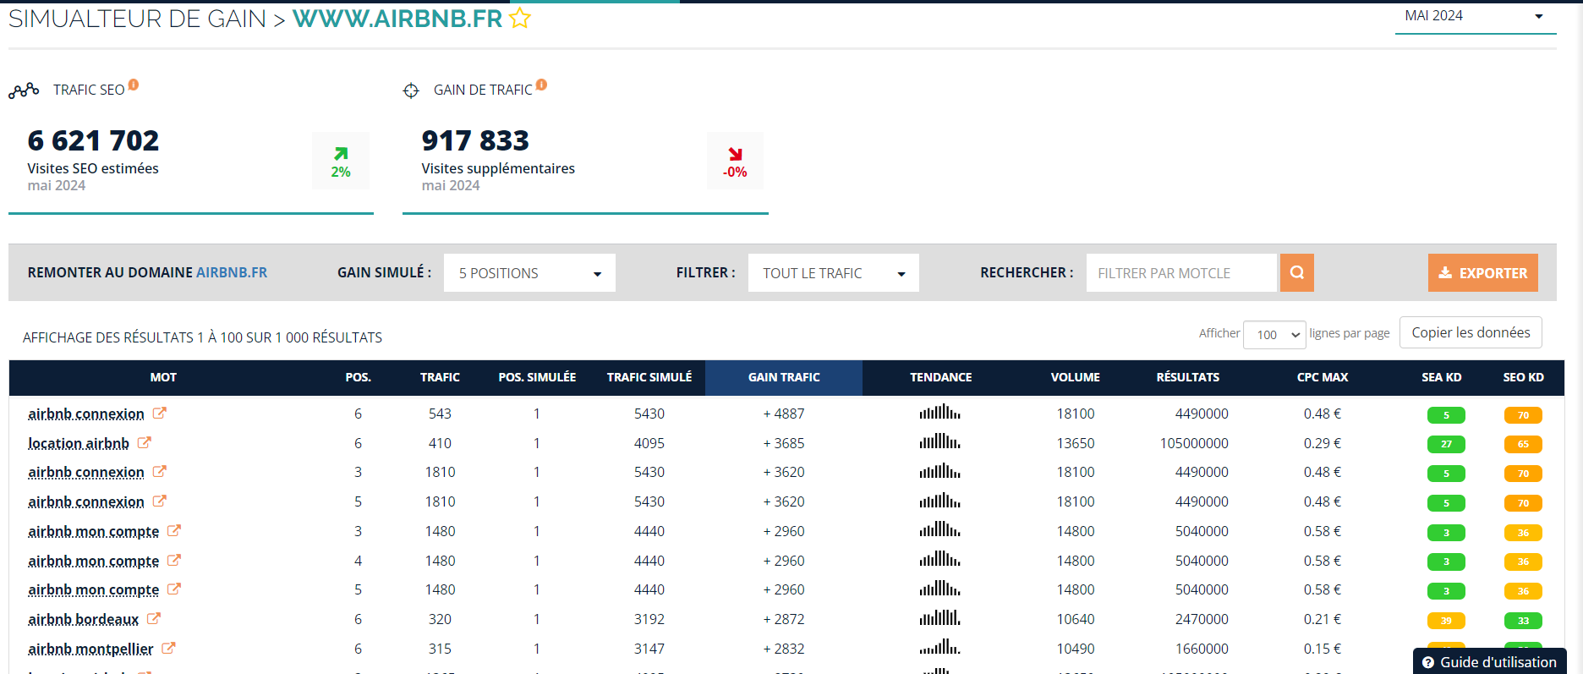**

**Réseaux sociaux :**

**X**

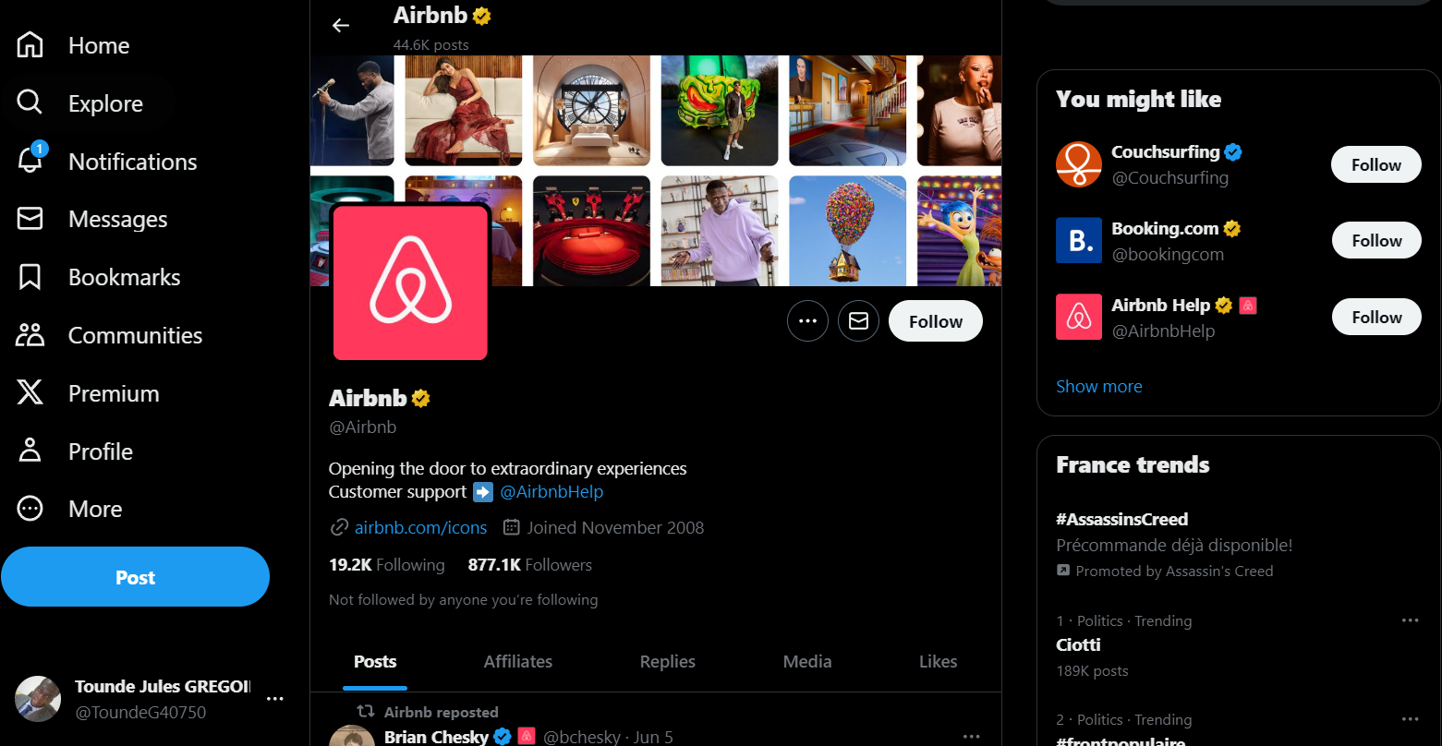

Figure 2: Screen du compte X réalisé le 12.06.2024

Le compte X (ex Twitter) analysé avec 19.2K abonnements et 877.1K abonnés montre une forte présence en ligne. L'analyse se concentrer sur l'engagement des abonnés, la qualité et la diversité du contenu, ainsi que l'efficacité de la stratégie globale.

**Instagram**

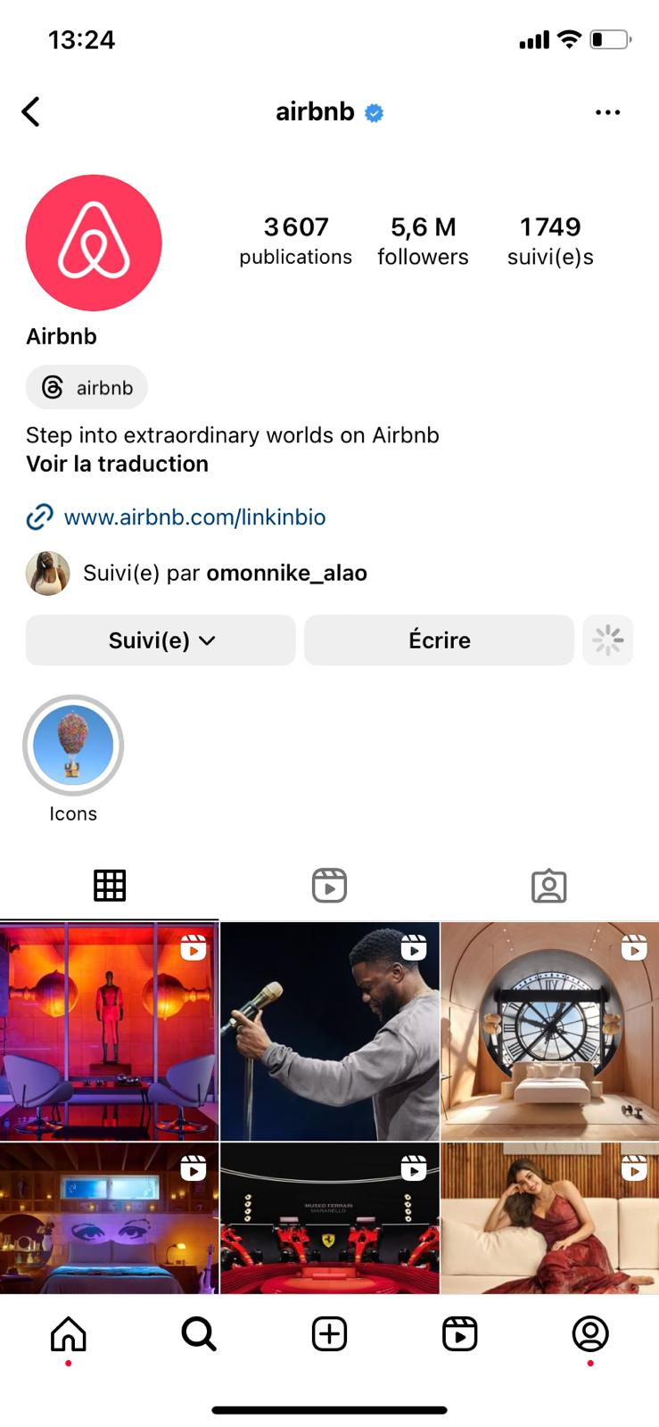

#### Nombre de Followers

* **5.6 Millions de Followers** : Cela indique une portée très large et une audience significative. Un nombre de followers aussi élevé suggère que le compte a une grande influence sur Instagram.
* **Certifié (Badge Bleu)** : La certification ajoute de la crédibilité et indique que le compte est authentique et vérifié par Instagram, renforçant la confiance des followers.

#### Ratio Abonnements/Abonnés

* **1749 Suivis** vs **5.6M Followers** : Le ratio abonnements/abonnés est très faible, ce qui est typique des comptes influents et populaires. Cela indique que le compte est plus axé sur la diffusion de contenu plutôt que sur la consommation de contenu d'autres utilisateurs.

#### Nombre de Publications

* **3607 Publications** : Un nombre élevé de publications indique une activité soutenue et régulière sur la plateforme. Cela montre un engagement constant pour maintenir l'intérêt des followers.

Le compte Instagram analysé, avec 3607 publications, 5.6M followers, 1749 suivis et une certification, montre une forte présence et influence sur la plateforme. Les points clés incluent un engagement significatif, une activité soutenue, une stratégie de contenu diversifiée et cohérente, et une forte interaction avec l'audience. En utilisant ces données, le compte peut continuer à optimiser sa stratégie pour maintenir et augmenter son engagement et sa croissance.

Facebook

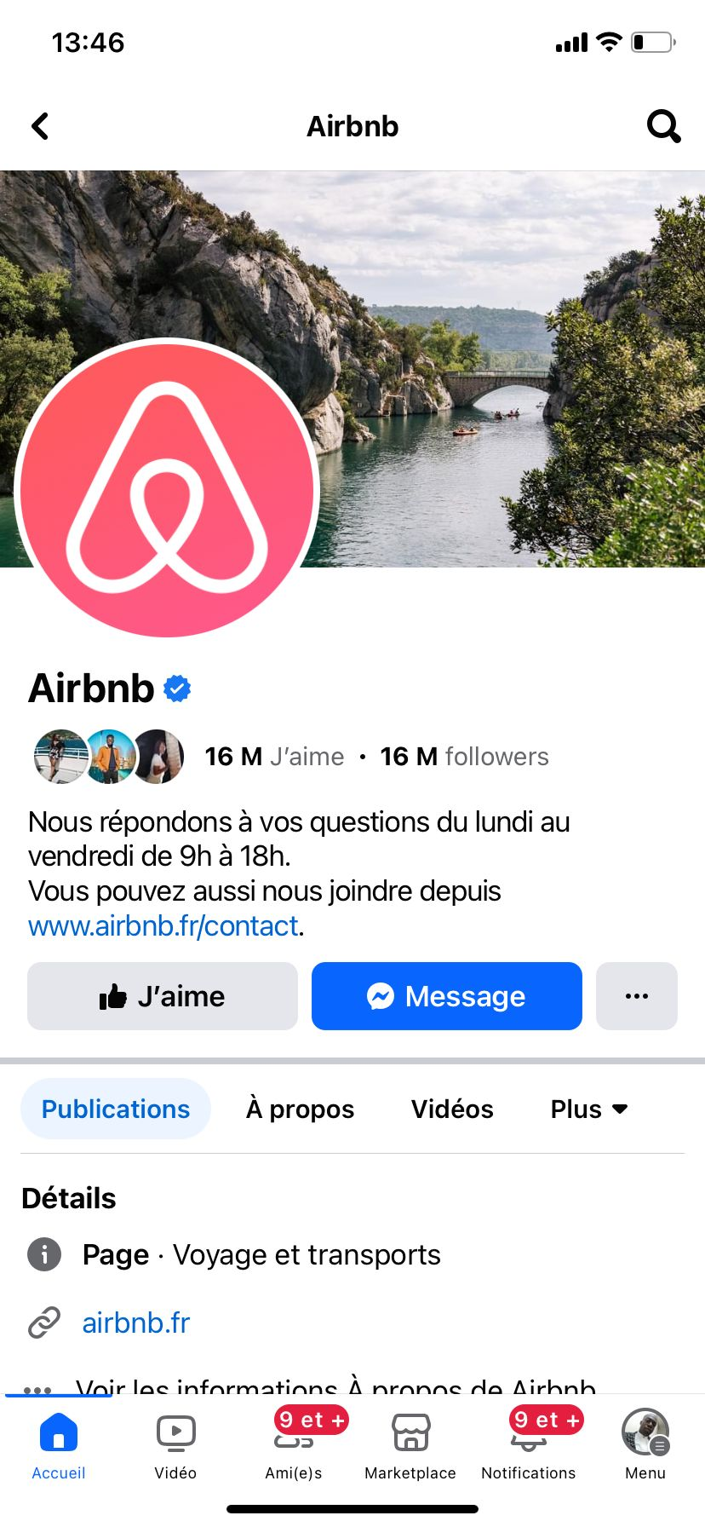

Le compte Facebook analysé, avec 16 millions de "J'aime" et 16 millions de followers, montre une forte présence et influence sur la plateforme. Les points clés incluent un engagement significatif, une activité soutenue, une stratégie de contenu diversifiée et cohérente, et une forte interaction avec l'audience. En utilisant ces données, la page peut continuer à optimiser sa stratégie pour maintenir et augmenter son engagement et sa croissance.

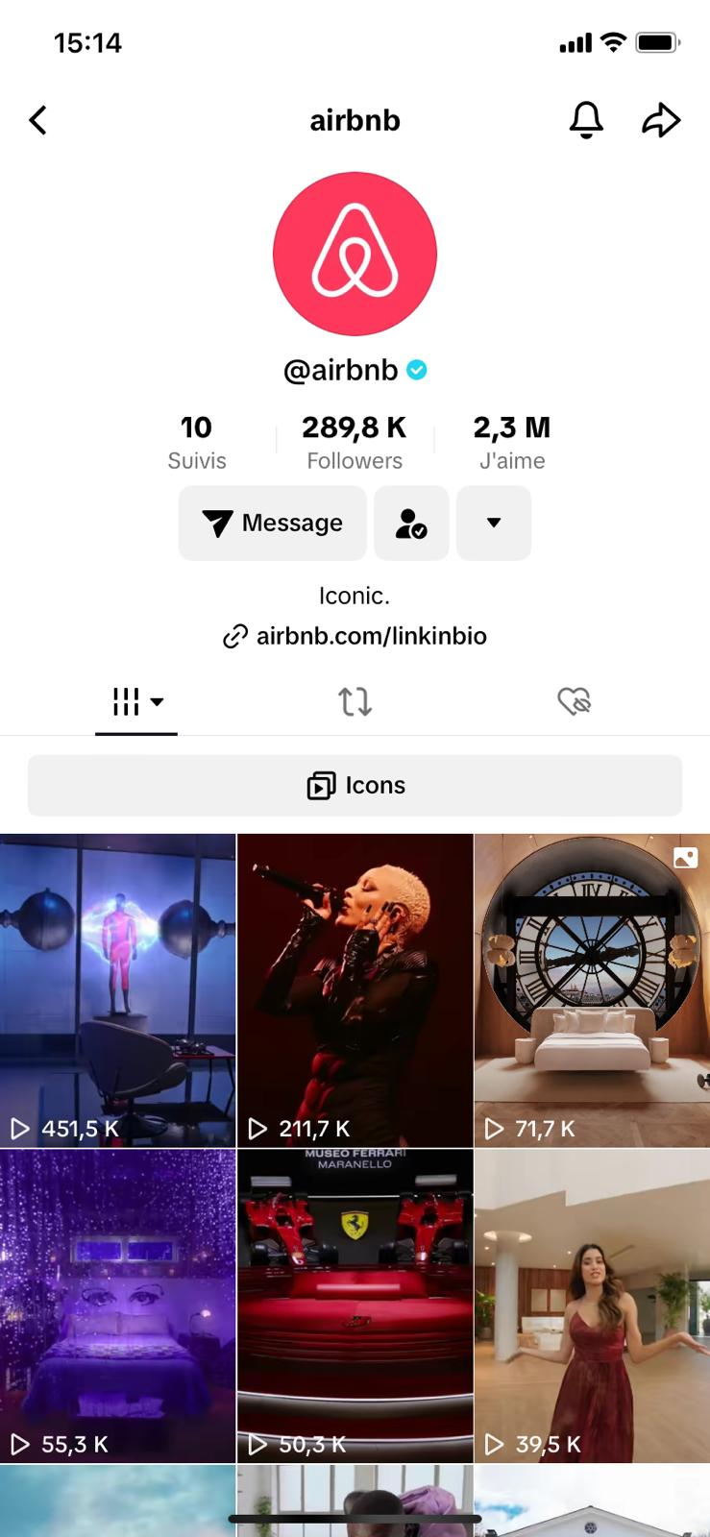

En résumé, le compte TikTok en question est suivi par 289,800 personnes et a obtenu 2,3 millions de mentions "j'aime" sur ses vidéos. Le nombre de comptes suivis est relativement faible, ce qui est souvent le cas pour les comptes populaires ou influents, car ils tendent à être plus sélectifs dans leurs suivis.

**Methodes AIDA**

La méthode AIDA est une technique de marketing qui vise à attirer l'attention, susciter l'intérêt, créer le désir et inciter à l'action. Voici comment la méthode AIDA peut être appliquée au site Airbnb :

|  |  |  |
| --- | --- | --- |
|  |  |  |
| Attention | **But** : Captiver l’attention de l’utilisateur dès l'arrivée sur le site. | * **Design attractif** : Airbnb utilise un design épuré et visuellement agréable, avec des images de haute qualité de différentes destinations et logements. * **Titres accrocheurs** : Des phrases comme "Des lieux uniques pour tous vos séjours" attirent immédiatement l’attention. * **Offres mises en avant** : Promotions et expériences uniques sont souvent mises en avant sur la page d'accueil. |
| Intérêt | **But** : Susciter l’intérêt de l’utilisateur pour le site et ses services. | * **Varieté des options** : Présentation de différentes catégories de logements, comme des maisons entières, des chambres privées ou des logements uniques (yourtes, cabanes, etc.). * **Fonction de recherche** : Une barre de recherche bien visible permettant de filtrer les résultats par date, type de logement, prix, etc., pour répondre aux besoins spécifiques des utilisateurs. * **Expériences locales** : Propositions d'expériences et d'activités locales qui ajoutent de la valeur à l'offre d’hébergement. |
| Désir | **But** : Faire en sorte que l’utilisateur veuille utiliser le service. | * **Avis clients** : Témoignages et avis positifs d'autres utilisateurs, renforçant la crédibilité et l’attrait des logements. * **Descriptions détaillées** : Descriptions complètes des logements avec photos, équipements, règles de la maison, et informations sur l'hôte. * **Flexibilité** : Options comme l'annulation gratuite ou les séjours longue durée qui peuvent attirer des clients indécis. |
| Action | **But** : Inciter l’utilisateur à passer à l’action (réserver un logement, s'inscrire, etc.). | * **Appels à l’action clairs** : Boutons bien visibles pour "Réserver", "Demander plus d'informations", ou "S'inscrire". * **Processus de réservation simplifié** : Un processus de réservation simple et rapide, avec des étapes clairement définies et une assistance si nécessaire. * **Encouragements à s'inscrire** : Offres de réductions ou d’avantages pour les nouveaux utilisateurs qui s'inscrivent sur le site. |

En appliquant la méthode AIDA, Airbnb réussit à attirer et maintenir l’attention des utilisateurs, à susciter leur intérêt pour les services offerts, à créer un désir en mettant en avant des éléments attractifs et rassurants, et finalement, à les inciter à passer à l’action en facilitant le processus de réservation.

**Audit de design et d’ergonomie**

* Logo

Le logo Airbnb est simple, reconnaissable et mémorable. Il représente une icône appelée "Bélo" qui symbolise la communauté, les gens et les lieux.

* Ergonomie

Le logo est bien positionné en haut à gauche, ce qui est une convention standard permettant aux utilisateurs de toujours savoir où ils se trouvent.

* Couleurs et Typographies

Couleur

Airbnb utilise une palette de couleurs douces et agréables, principalement des nuances de rose, de bleu et de gris. Ces couleurs créent une ambiance accueillante et apaisante.

Les contrastes sont suffisants pour assurer la lisibilité, et les éléments importants (boutons, liens) se démarquent bien.

Typographies

Airbnb utilise des typographies modernes et lisibles. Les polices sans-serif, comme Arial et Helvetica, sont utilisées pour les textes principaux, garantissant une lecture facile.

La hiérarchie typographique est claire, avec des titres, sous-titres et textes de corps bien définis, facilitant la navigation et la lecture.

* 1. **Ergonomie via critères heuristiques de Bastien et Scapin ou ceux de Nielsen**

|  |  |
| --- | --- |
| Critères de Bastien et Scapin |  |
| **Guidage** | • Le site offre un bon guidage avec des éléments interactifs clairement identifiables. Les icônes sont bien choisies et compréhensibles.  • **Exemple** : La barre de recherche est mise en avant avec un texte indicatif comme "Destination, logement ou expérience". |
| **Charge de Travail** | • Airbnb minimise la charge cognitive en proposant des filtres et des suggestions automatiques.  • **Exemple** : Suggestions de lieux populaires ou catégories de logements sur la page d'accueil. |
| **Contrôle explicite** | • Les utilisateurs ont un bon contrôle sur les actions. Les boutons de navigation et les liens sont explicites.  • **Exemple** : Le processus de réservation est linéaire et chaque étape est clairement définie. |
| **Adaptabilité** | • Le site est adaptable, avec une version mobile optimisée et une mise en page réactive.  • **Exemple** : La disposition du contenu s'ajuste en fonction de la taille de l'écran. |
| **Gestion des erreurs** : | • Les messages d'erreur sont clairs et précis, aidant l'utilisateur à corriger ses actions.  • **Exemple** : Si une recherche n’aboutit pas, un message suggère des alternatives ou des ajustements. |

Le site Airbnb utilise efficacement les principes de design et d'ergonomie pour offrir une expérience utilisateur agréable et intuitive. Les éléments visuels sont bien pensés, et les critères heuristiques de Bastien et Scapin ainsi que ceux de Nielsen sont respectés, garantissant ainsi une navigation fluide et efficace.

### **Audit d’Accessibilité pour le site Airbnb (**[**https://airbnb.fr**](https://airbnb.fr)**)**

L'accessibilité web est fondamentale pour garantir que tous les utilisateurs, y compris ceux ayant des handicaps, puissent utiliser le site sans barrières. L'initiative WAI (Web Accessibility Initiative) définit quatre principes fondamentaux : perceptible, utilisable, compréhensible et robuste. Voici un audit d'accessibilité pour le site Airbnb en se basant sur ces principes :

#### 1. Contrastes de couleurs

* + Airbnb utilise une palette de couleurs pastel et douces.
  + **Contraste** : Les textes et les boutons principaux respectent en général les normes de contraste (4.5:1 pour les textes normaux et 3:1 pour les gros textes), mais certaines zones de texte avec des couleurs claires sur fond clair peuvent ne pas répondre aux exigences de contraste.
  + **Outil de vérification** : Utiliser un outil comme le vérificateur de contraste de WebAIM pour tester les ratios de contraste sur différentes sections du site.

#### 2. Navigation globale

* + La structure de navigation est claire avec des menus bien définis.
  + **Navigation au clavier** : Le site semble bien gérer la navigation au clavier avec des éléments focusables, mais une vérification approfondie est nécessaire pour s’assurer que tous les éléments interactifs sont accessibles via le clavier (tabulation).
  + **Liens et boutons** : Les liens et boutons sont généralement bien marqués et accessibles. Les liens sont descriptifs et indiquent clairement leur destination.

#### 3. Présence ou non de plugins d’accessibilité

* + Il n'y a pas de plugins d'accessibilité évidents (comme des options de changement de taille de texte, contraste élevé, etc.) directement intégrés.
  + **Suggestion** : Ajouter des plugins d’accessibilité ou des outils intégrés pour permettre aux utilisateurs de personnaliser leur expérience en fonction de leurs besoins (ex. augmenter la taille du texte, basculer en mode contraste élevé).

#### 4. Sémantique et ARIA

* **Sémantique HTML** :
  + Le site semble utiliser des balises HTML sémantiques appropriées (comme <header>, <nav>, <main>, <footer>), ce qui améliore l'accessibilité en fournissant une structure claire aux lecteurs d'écran.
  + **ARIA** : L'utilisation des attributs ARIA (Accessible Rich Internet Applications) peut encore être vérifiée en détail. Ces attributs sont essentiels pour les éléments interactifs dynamiques (comme les menus déroulants, les modals, les onglets) pour qu'ils soient interprétés correctement par les technologies d’assistance.
  + **Outil de vérification** : Utiliser des outils comme le WAVE Browser Extension pour vérifier les balises ARIA et la structure sémantique.

#### 5. Formulaires (messages, labels…)

* + Les formulaires sur Airbnb, comme la barre de recherche et les formulaires de réservation, doivent avoir des labels explicites et des instructions claires.
  + **Associations** : Les labels doivent être correctement associés aux champs de formulaire à l'aide de l'attribut for et id.
  + **Messages d’erreur** : Les messages d'erreur doivent être clairs et faciles à comprendre, et doivent être annoncés par les lecteurs d'écran.
  + **Placeholder** : Les placeholders ne doivent pas être utilisés comme seuls labels, car ils ne sont pas toujours accessibles.

### Conclusion

Airbnb présente une bonne base en termes d’accessibilité, mais il reste des domaines à améliorer pour répondre pleinement aux principes WAI. Voici quelques recommandations spécifiques :

* **Vérifier et ajuster les contrastes de couleurs** pour répondre aux normes WCAG.
* **Améliorer la navigation au clavier** pour s’assurer que tous les éléments interactifs sont accessibles.
* **Intégrer des plugins d’accessibilité** pour permettre aux utilisateurs de personnaliser leur expérience.
* **Utiliser et vérifier les balises ARIA** et la sémantique HTML pour assurer une compatibilité optimale avec les technologies d’assistance.
* **Améliorer l’accessibilité des formulaires** en utilisant des labels explicites, en associant correctement les labels et les champs de formulaire, et en fournissant des messages d’erreur accessibles.

Ces améliorations garantiront que le site Airbnb soit utilisable par le plus grand nombre d’utilisateurs possible, indépendamment de leurs capacités.

### **Abracadaroom**



* Audit technique :
* Langages front et back

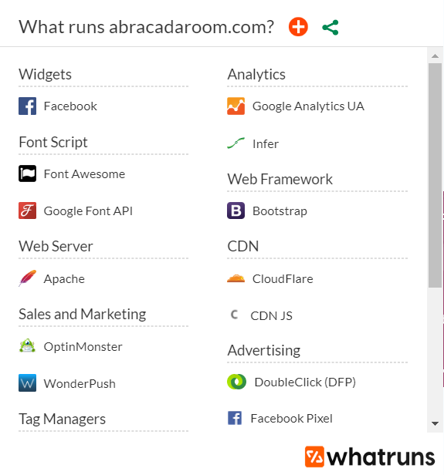

Figure 1: Informations récupérées grâce à Whatruns

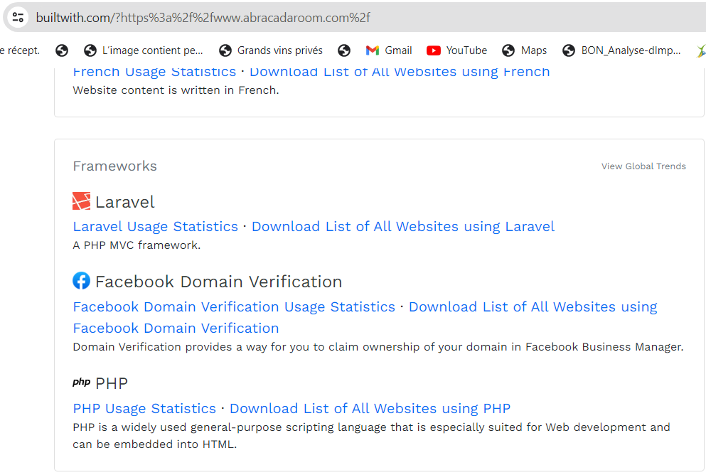

Figure 2: Back-end réalisé avec Laravel (informations récupérées par BuiltWith (<https://builtwith.com/>)

* Performances du site

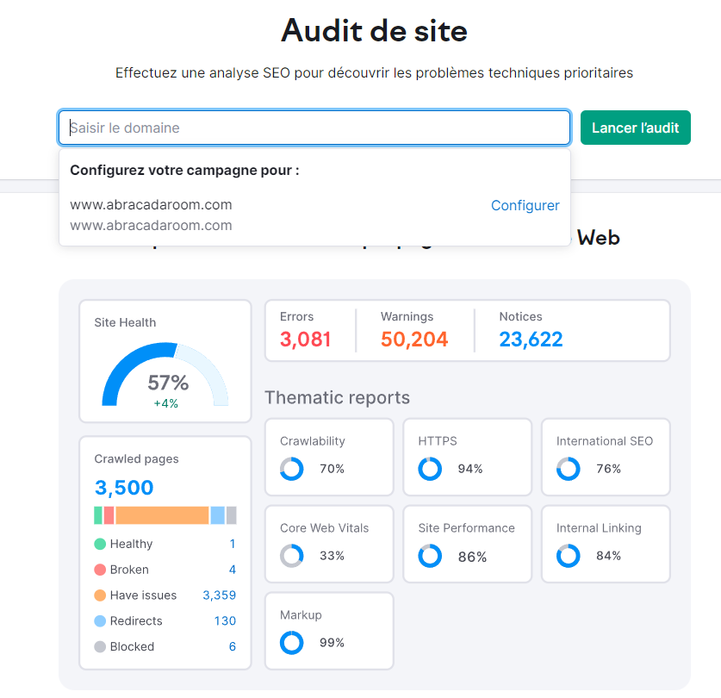

Figure 2: Informations recueillies par Semrush sur les performances (12.06.2024)

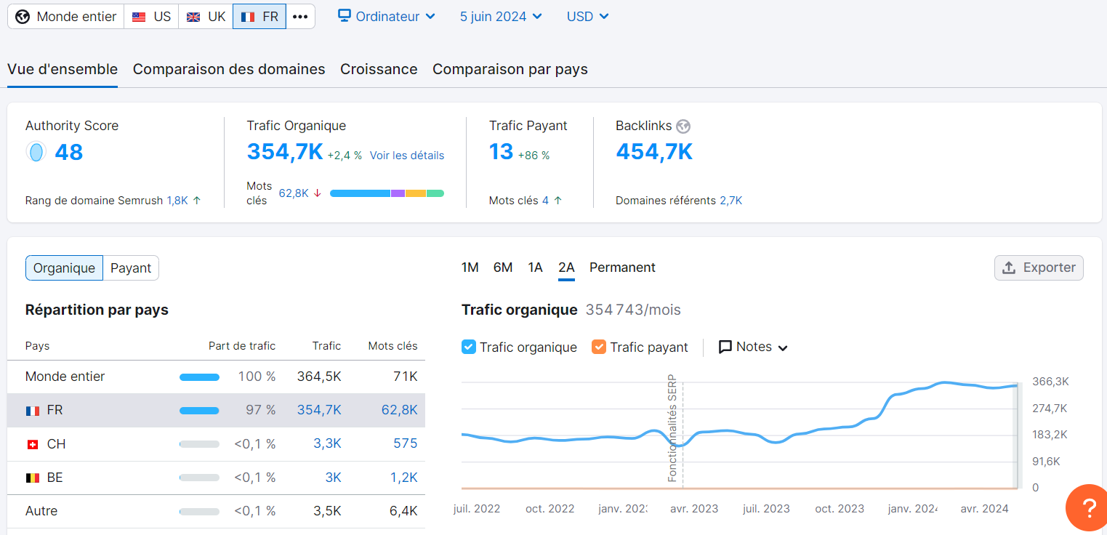

Figure 5: Informations recueillies par Semrush sur le trafic (06.06.2024)

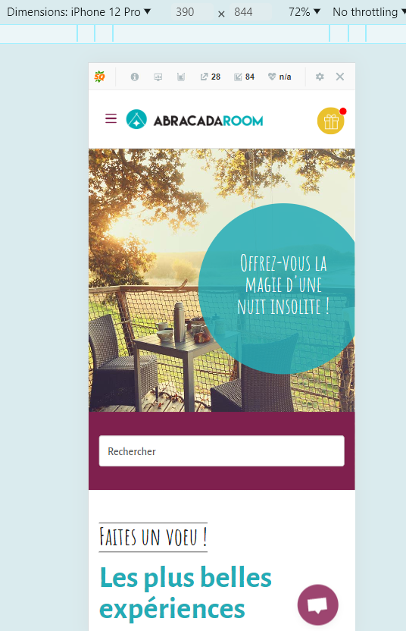

Figure 3: Version mobile du site consultée sur Iphone 12 pro max

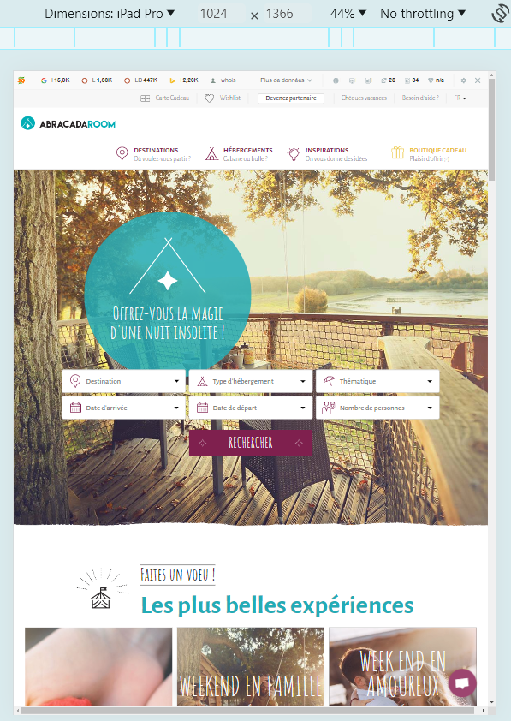

Figure 4: Version mobile du site consultée sur Ipad pro

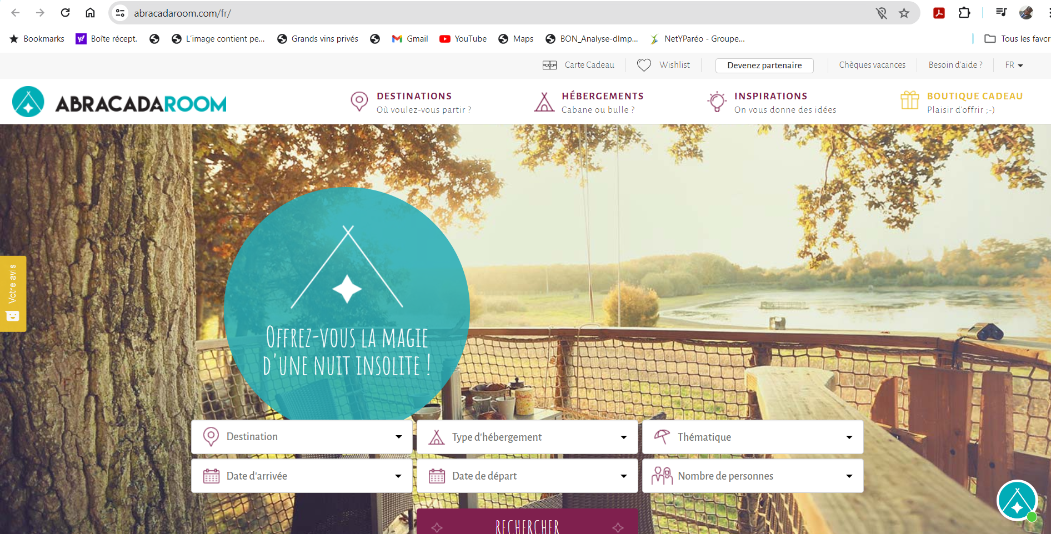

Figure 8: Version desktop

Audit de référencement

* 1. SEO détaillé

**Mots-clés :**

**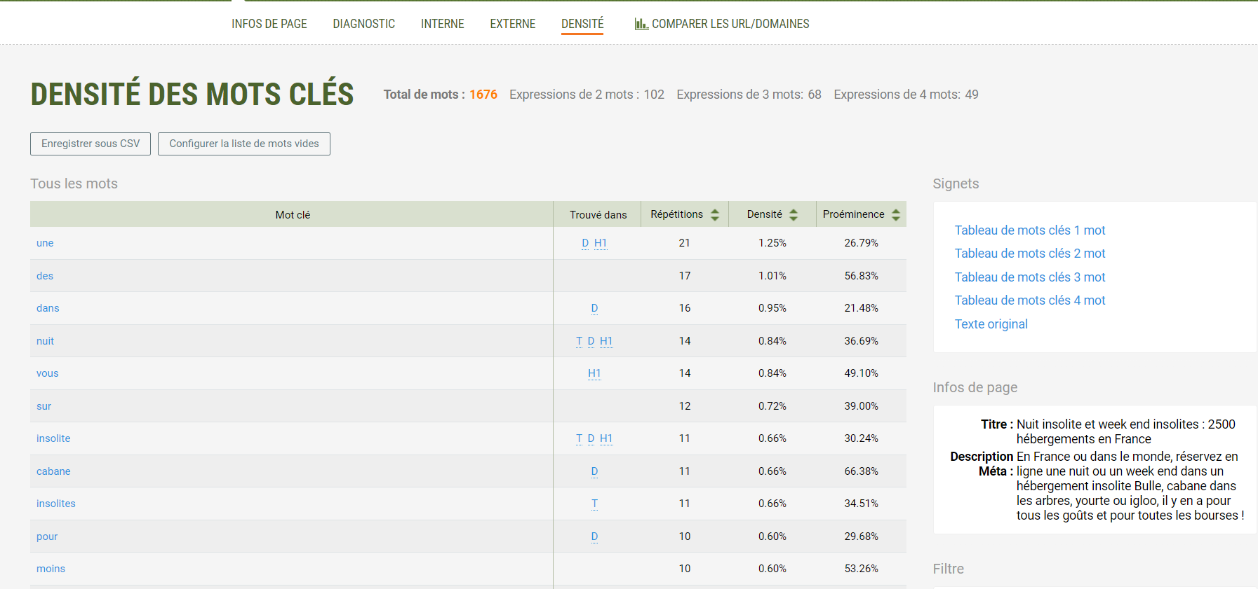**

Figure 5: Densité des mots clés recueillie avec l'outil SeoQuake

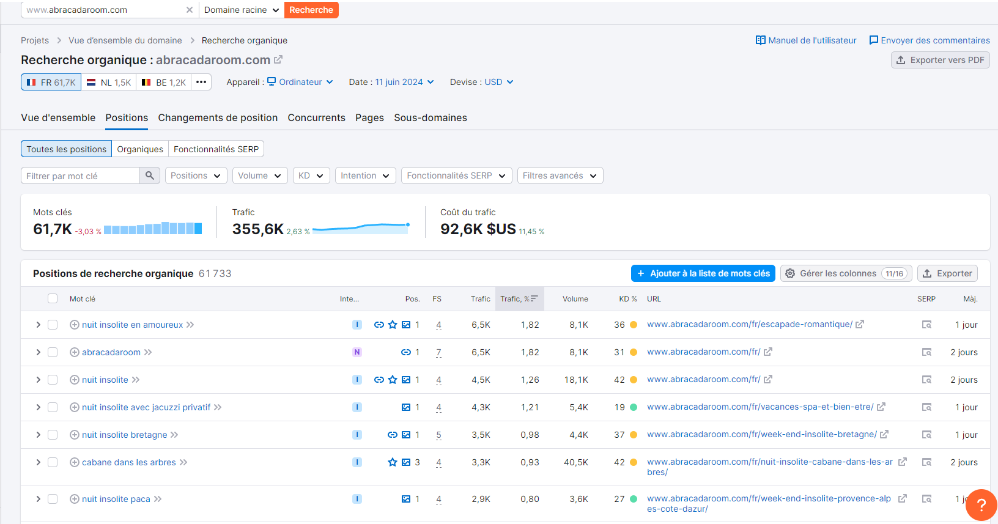

Figure 6: Densité des mots clés recueillie avec l'outil Semrush

* Nuits insolites en amoureux
* Nuit insolite
* Cabane dans les arbres

**Title et Meta Description :**

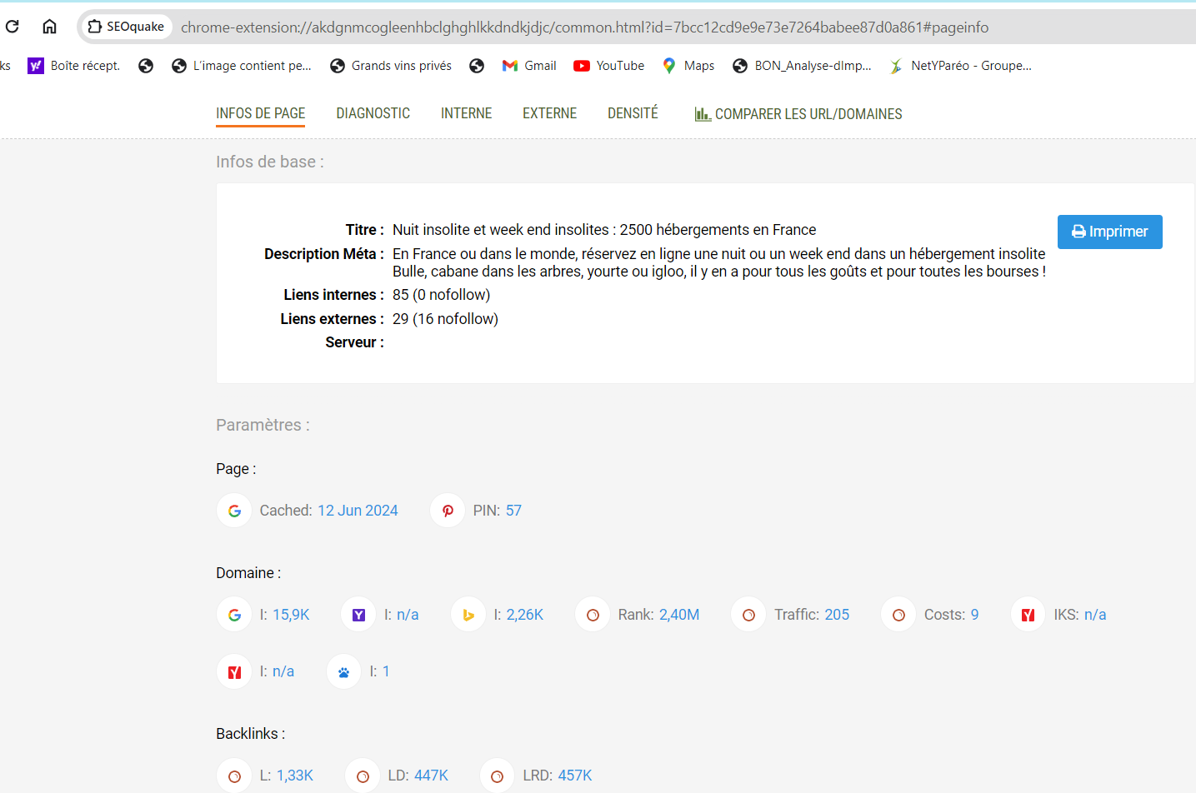

Figure 7: Screen du titre et de la description Méta réaisé par SeoQuake

* Title : "Nuit insolite et week end insolites : 2500 hébergements en France"
* Meta Description : "En France ou dans le monde, réservez en ligne une nuit ou un week end dans un hébergement insolite bulle, cabane dans les arbres, yourte ou igloo, il y en pour tous les goûts et pour toutes les bourses !"

**Balises Hn (Heading) :**

* H1 : "Hébergements insolites et cabanes dans les arbres"
* H2 : "Réservez des séjours atypiques en France"
* H3 : "Trouvez votre hébergement unique avec Abracadaroom"

**Fichiers sitemap.xml et robots.txt :**

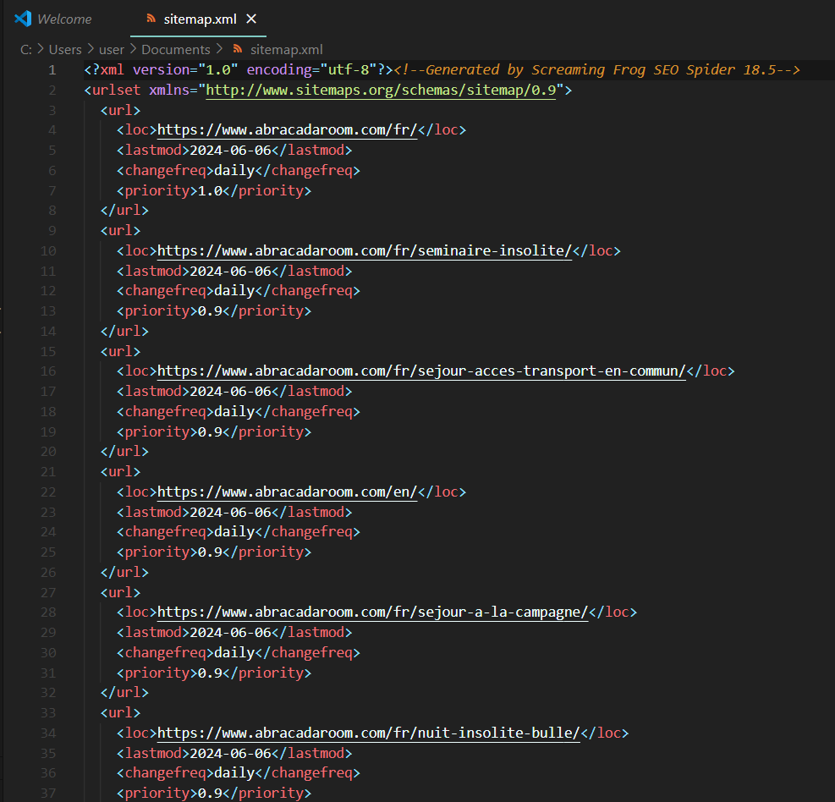

Figure 8: Fichier sitemap.xm récupéré avec ScreamingFrog SEO Spider 18.5

* Sitemap.xml : Le sitemap contient les URL des pages importantes du site, aidant les moteurs de recherche à indexer le contenu de manière efficace.
* Robots.txt : Le fichier robots.txt indique aux robots d'exploration des moteurs de recherche quelles parties du site ils peuvent ou ne peuvent pas explorer.

**Maillage interne et backlinks :**

**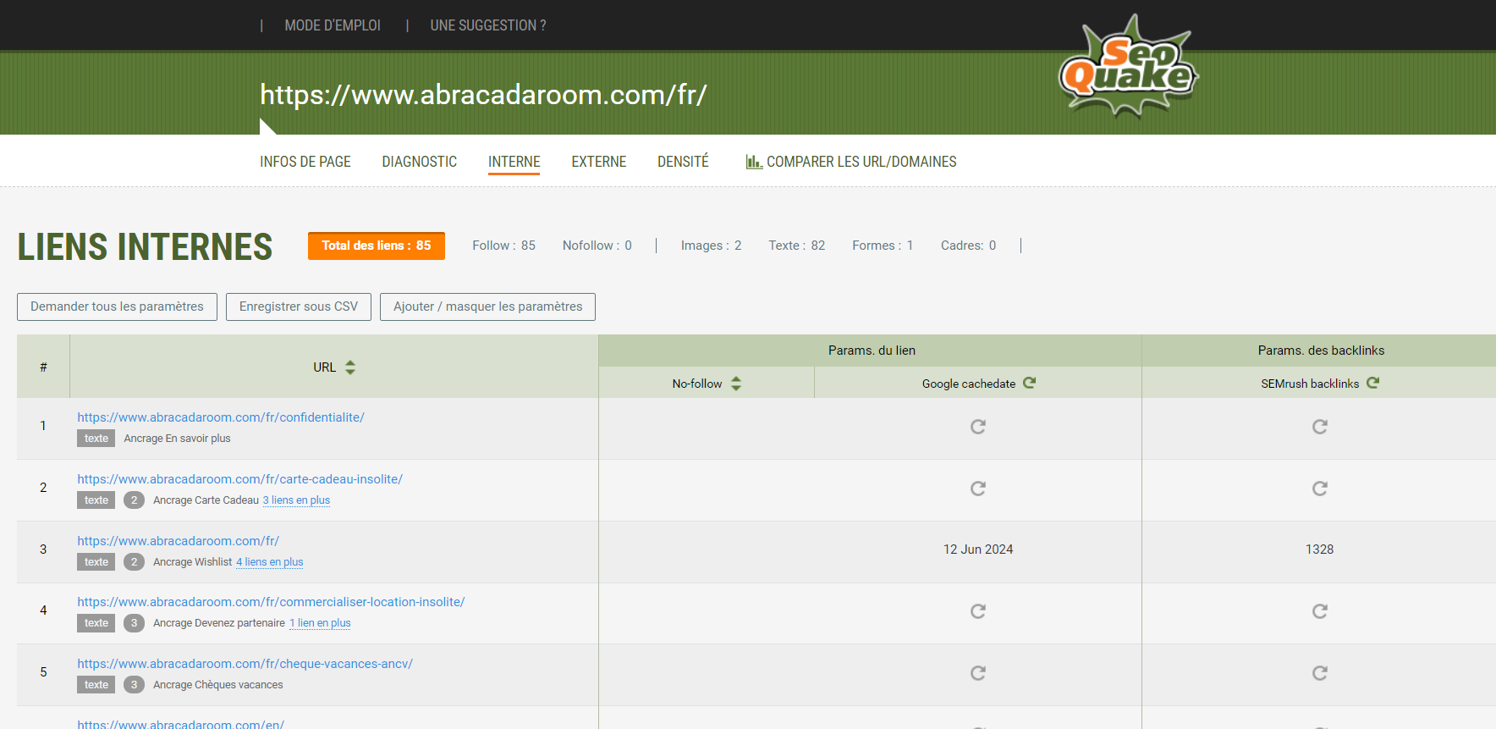**

Figure 9: Screen des liens internes réalisé par SeoQuake

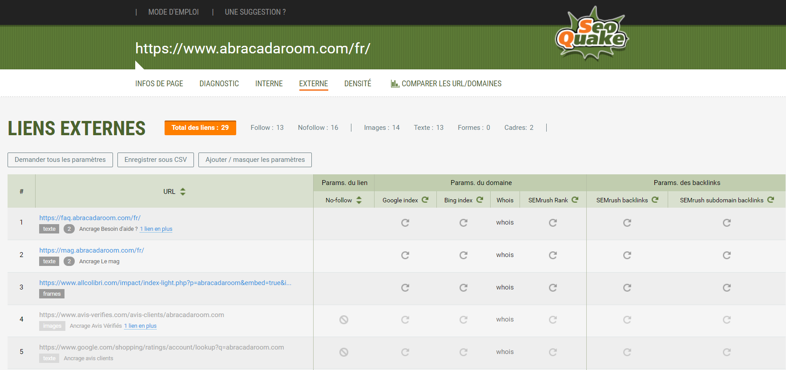

Figure 10: Screen des backlinks réalisé par SeoQuake

* Maillage interne : Le site utilise probablement un maillage interne pour relier les pages pertinentes entre elles, améliorant ainsi la navigation pour les utilisateurs et le classement dans les moteurs de recherche.
* Backlinks : Le site cherche probablement à obtenir des backlinks de qualité à partir d'autres sites web pertinents pour renforcer son autorité et son classement dans les résultats de recherche.

**Protocole HTTPS :**

* Le site utilise probablement le protocole HTTPS pour sécuriser les communications entre les utilisateurs et le serveur, ce qui est important pour la confidentialité des données et pour améliorer le classement dans les résultats de recherche de Google.
  1. SEA et publicité

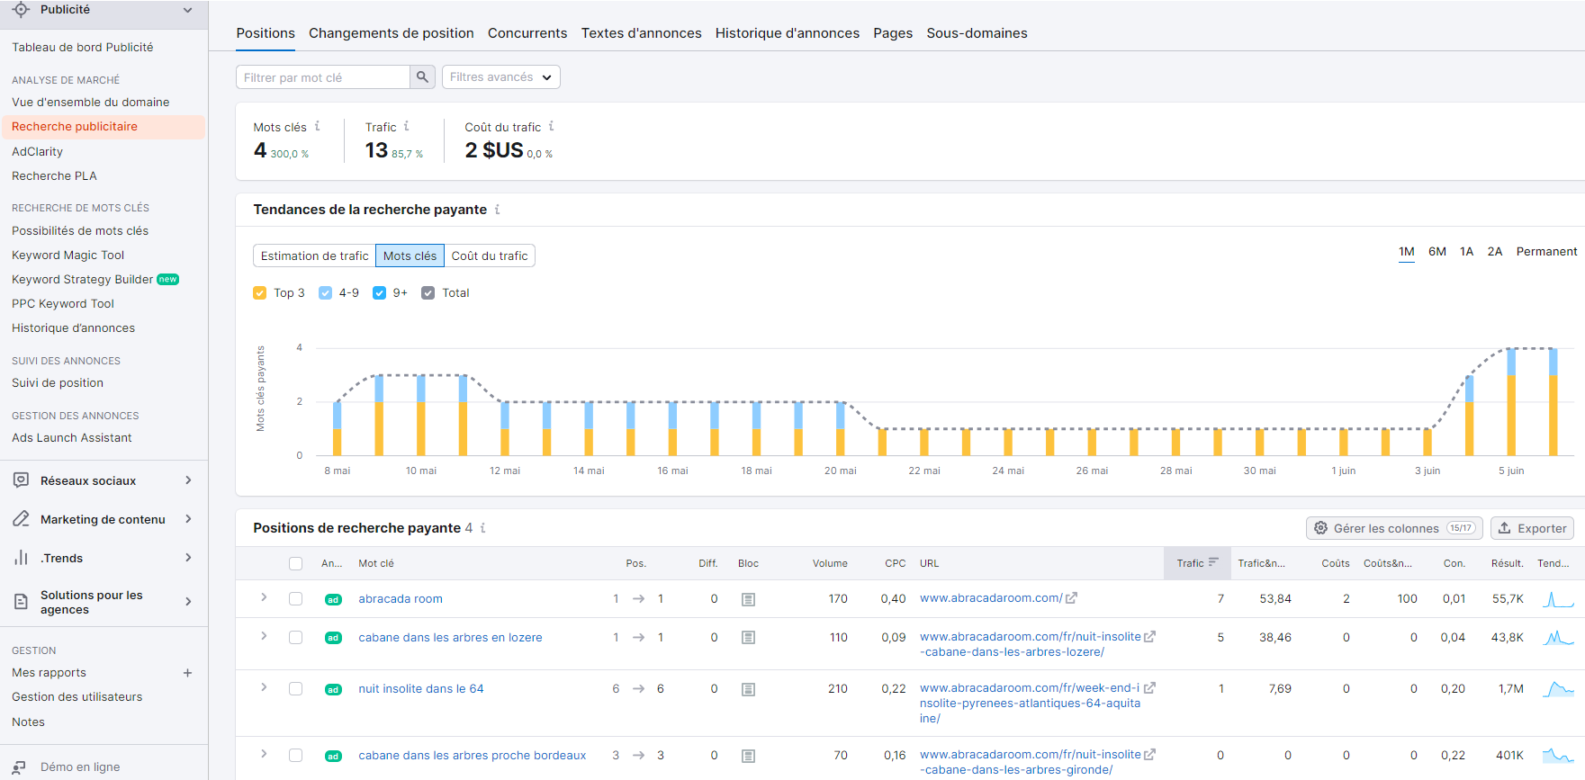

Figure 2: Screen l'utilisation des mots-clés payant par Semrush (06.06.2024)

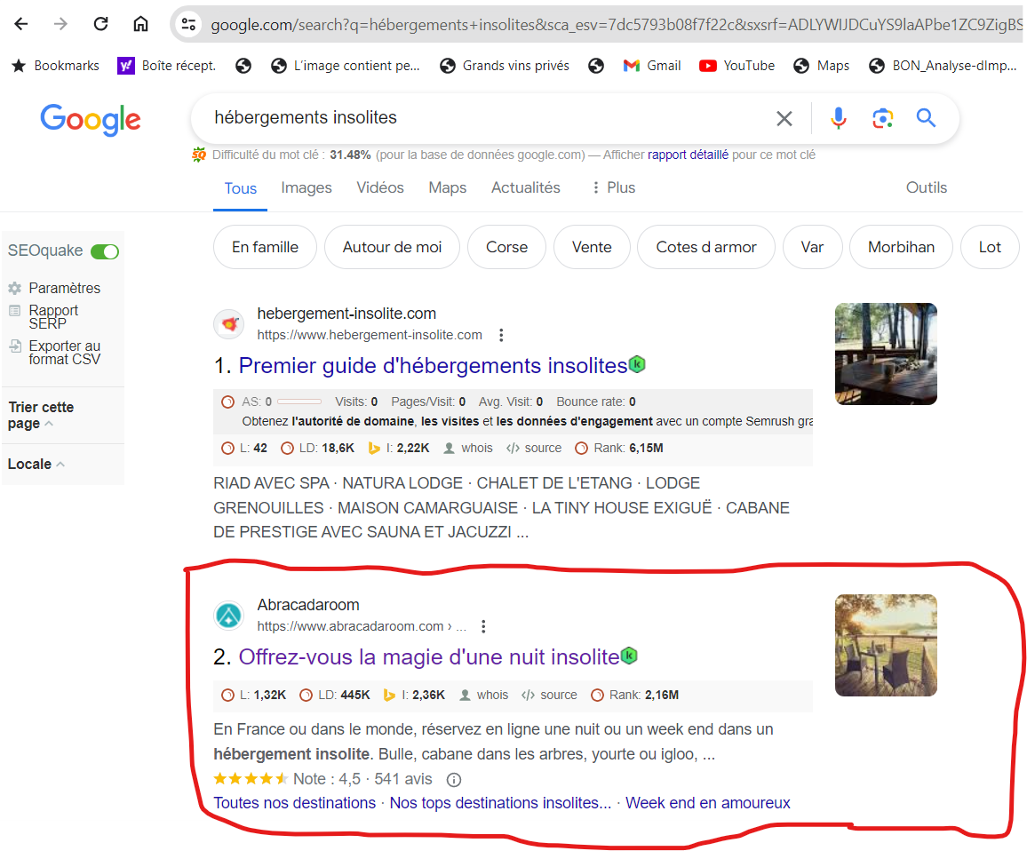

Figure 3: Screen montrant l'utilisation d'un des mots-clés dans google pour voir la position de Abracadaroom

* 1. Partenariats

Abracadaroom n’a pas de partenariat affiché sur sa page.

Réseaux sociaux

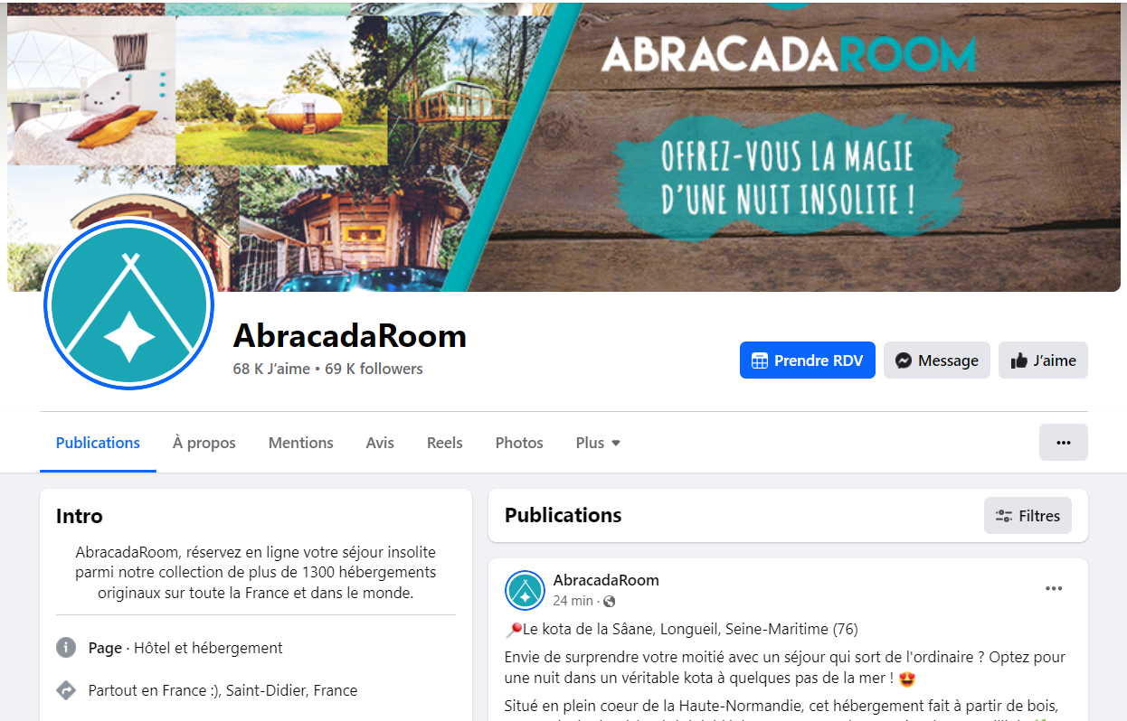

Figure 11: Screen montrant la présence sur Facebook

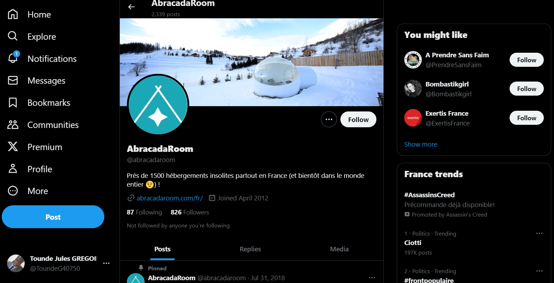

Figure 12: Screen montrant la présence sur X

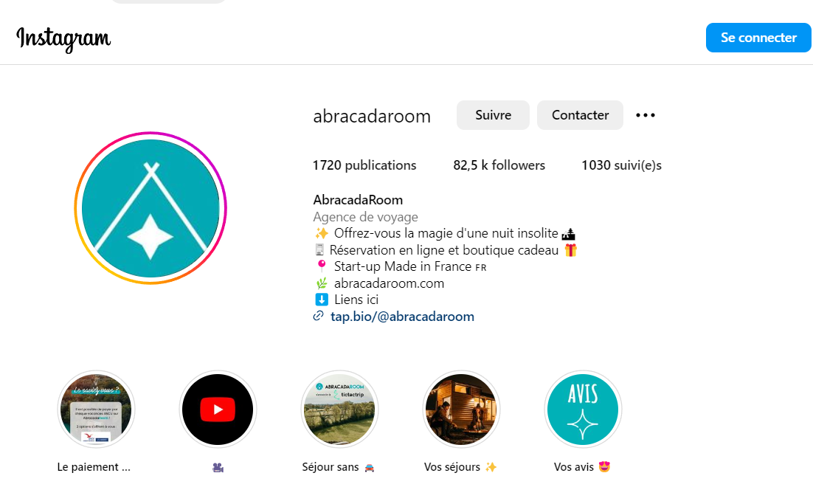

Figure 13: Screen montrant la présence sur Instagram

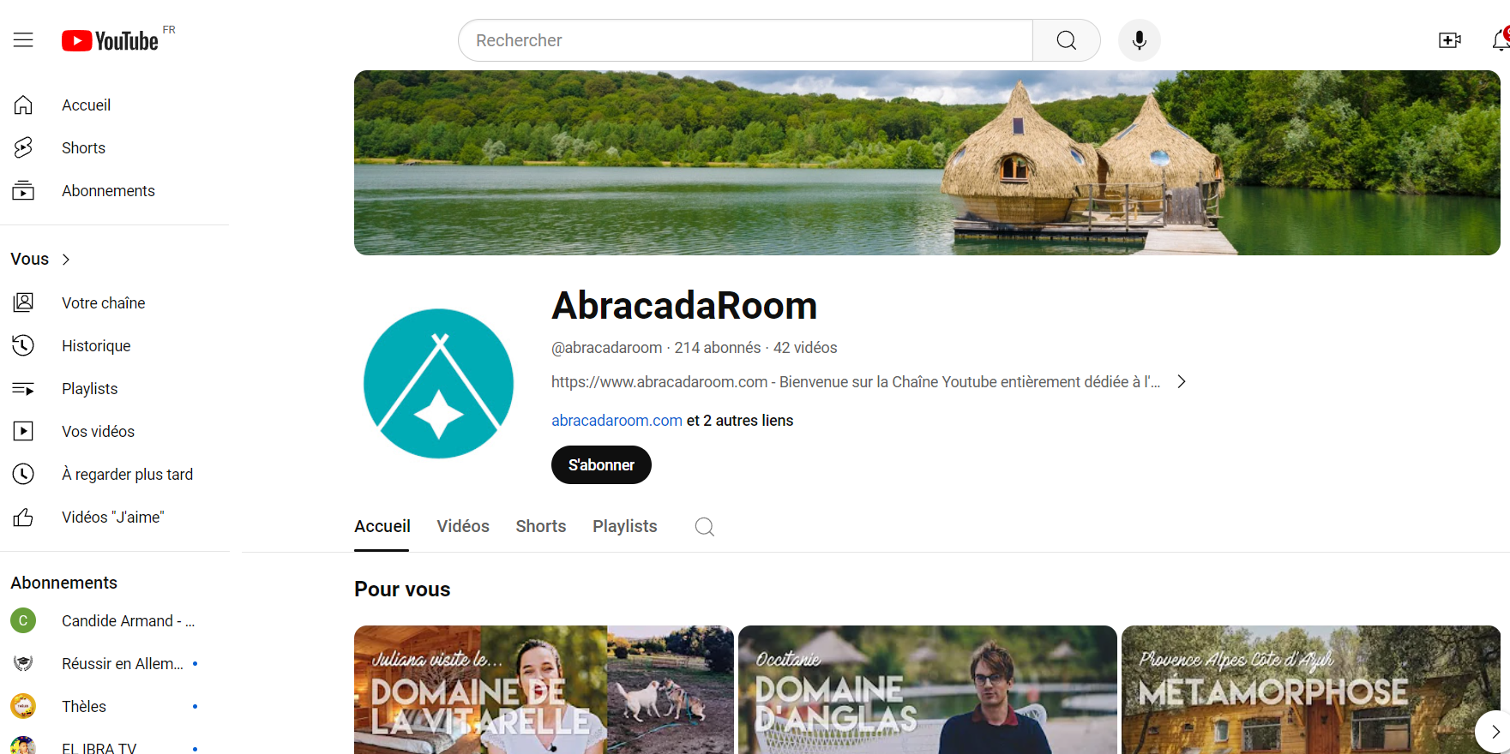

Figure 14: Screen montrant la présence sur Youtube.

Conclusion :

Une audience de 151k indique une bonne visibilité de vos contenus, ce qui montre que vous atteignez un large public (c’est positif).

7,700 interactions, ce qui montre que les contenus sont vus et que les gens interagissent avec eux (c’est positif).

Une baisse de 37.9% des interactions est préoccupante. Cela peut être dû à plusieurs facteurs tels que la qualité du contenu, les changements dans l'algorithme des plateformes sociales, ou une diminution de l'intérêt de votre audience.

**Methodes AIDA**

La méthode AIDA est une technique de marketing qui vise à attirer l'attention, susciter l'intérêt, créer le désir et inciter à l'action. Voici comment la méthode AIDA peut-être appliquée au site Abracadaroom :

|  |  |  |
| --- | --- | --- |
|  |  |  |
| Attention (Attirer l’attention) | **But** : L'objectif ici est de capter l'attention des visiteurs dès qu'ils arrivent sur votre site ou votre contenu promotionnel. | • **Titres accrocheurs :** Utilisez des titres clairs et intrigants sur votre page d'accueil. Par exemple, "Découvrez des hébergements insolites pour des séjours inoubliables".  • **Visuels attractifs :** Intégrez des images haute définition de vos hébergements uniques (cabane dans les arbres, yourte, bulle transparente, etc.).  • **Vidéo de présentation :** Ajoutez une courte vidéo présentant les différentes expériences proposées par Abracadaroom. |
| Interest (Susciter l’intérêt) | **But** : Une fois que vous avez capté l’attention, il faut maintenir l’intérêt du visiteur en lui montrant ce que vous offrez de spécial. | • **Descriptions captivantes :** Décrivez chaque type d’hébergement avec des détails qui font rêver. Par exemple, "Dormez sous les étoiles dans une bulle transparente et profitez d’une nuit magique au cœur de la nature".  • **Fonctionnalités uniques :** Mettez en avant les caractéristiques uniques de chaque hébergement, comme des équipements écologiques, des vues panoramiques, ou des activités exclusives.  • **Avis clients :** Affichez des témoignages de clients satisfaits et des évaluations positives pour renforcer la crédibilité et l’attrait de votre offre. |
| Desire (Provoquer le désir) | **But** : Transformez l’intérêt en désir en montrant aux visiteurs pourquoi ils doivent choisir vos hébergements pour leur prochaine escapade. | • **Offres spéciales :** Proposez des offres promotionnelles ou des packages exclusifs pour les nouveaux visiteurs ou pour certaines périodes de l’année.  • **Urgence et rareté :** Utilisez des messages comme "Réservez maintenant, disponibilité limitée !" pour inciter à une action rapide.  • **Histoires inspirantes :** Racontez des histoires de clients qui ont vécu des expériences mémorables grâce à Abracadaroom, en soulignant comment cela a enrichi leurs vies. |
| Action (Inciter à l’action) | **But** : Enfin, encouragez les visiteurs à passer à l’action en rendant le processus aussi simple et attrayant que possible. | • **Call-to-Action (CTA) clairs :** Utilisez des boutons CTA visibles et engageants comme "Réservez maintenant", "Découvrez nos offres", ou "Planifiez votre séjour".  • **Processus de réservation simplifié :** Assurez-vous que le processus de réservation soit intuitif et rapide, avec un minimum de clics et d'informations nécessaires.  • **Garantie de satisfaction :** Offrez une garantie de satisfaction ou des politiques de remboursement flexibles pour rassurer les clients potentiels. |

### Application sur le site Abracadaroom

#### Page d'accueil

* **Bandeau principal :**
  + Titre : "Découvrez des hébergements insolites pour des séjours inoubliables"
  + Image de fond : Une cabane dans les arbres avec un coucher de soleil spectaculaire
  + CTA : "Explorez nos hébergements"

#### Sections intermédiaires

* **Section 1 : Hébergements vedettes**
  + Images et descriptions courtes de 3-4 hébergements uniques
  + CTA sous chaque hébergement : "Voir plus"
* **Section 2 : Avis des clients**
  + Témoignages avec photos des clients heureux
  + Étoiles de notation
* **Section 3 : Offres spéciales**
  + Promotions actuelles ou offres saisonnières
  + CTA : "Profitez de nos offres spéciales"

#### Footer

* **Liens rapides :**
  + "À propos de nous"
  + "Contact"
  + "Conditions générales"

Audit de design et d’ergonomie

Logo :

Le logo d'Abracadaroom présente une esthétique moderne et attrayante, utilisant des couleurs douces et un design simplifié.

Les codes couleurs utilisées sont

#01AEB6

#231F20

#FFFFFF

La plus dominante est : #01AEB6

* 1. Couleurs et typographies :
  2. Couleurs
  3. Les couleurs utilisées sont apaisantes et naturelles, ce qui est approprié pour une marque centrée sur des hébergements insolites en plein air. Les couleurs principales vertes et noires évoquent la nature et la tranquillité.
  4. Typographies
  5. La typographie est claire et lisible. Elle est suffisamment distinctive pour être reconnue sans être trop complexe.
  6. Ergonomie via critères heuristiques de Bastien et Scapin ou ceux de Nielsen

|  |  |  |
| --- | --- | --- |
| Critères de Bastien et Scapin |  |  |
| **Guidage** | **Critère :** Assurer que les utilisateurs savent toujours où ils se trouvent, ce qu'ils peuvent faire et comment atteindre leurs objectifs. | • **Navigation claire :** Le menu principal est visible et intuitif, permettant aux utilisateurs de trouver facilement les sections importantes du site comme les types d'hébergements, les promotions, et les avis des clients.  • **Indicateurs de progression :** Lors de la réservation, il serait bénéfique d'avoir des indicateurs de progression pour montrer aux utilisateurs à quelle étape du processus ils se trouvent.  • **Feedback immédiat :** Les boutons et les liens fournissent un retour visuel (changement de couleur ou surbrillance) pour indiquer qu'ils sont cliquables. |
| **Charge de Travail** | **Critère :** Minimiser la charge cognitive et la charge physique des utilisateurs. | • **Simplicité de l'interface :** Le design du site est épuré et les informations sont bien organisées, ce qui réduit la charge cognitive.  • **Réduction du nombre de clics :** Les utilisateurs peuvent accéder aux informations importantes avec un minimum de clics, ce qui réduit la charge physique.  • **Aide contextuelle :** Les info-bulles ou les aides contextuelles pourraient être ajoutées pour aider les utilisateurs à comprendre les fonctionnalités spécifiques sans avoir à chercher des instructions ailleurs. |
| **Contrôle explicite** | **Critère :** Donner aux utilisateurs un sentiment de contrôle sur leurs actions et leurs décisions. | • **Actions annulables :** Les utilisateurs devraient pouvoir annuler ou revenir en arrière sur leurs actions (par exemple, un bouton "Retour" pendant le processus de réservation).  • **Personnalisation :** Permettre aux utilisateurs de personnaliser leur expérience de navigation, par exemple en enregistrant leurs préférences ou en proposant des suggestions basées sur leurs recherches précédentes. |
| **Adaptabilité** | **Critère :** Adapter l'interface aux besoins et préférences de chaque utilisateur. | • **Responsive design :** Le site est adapté aux différents appareils (ordinateurs, tablettes, smartphones), assurant une bonne expérience utilisateur quel que soit le dispositif utilisé.  • **Accessibilité :** Utiliser des polices lisibles, des contrastes de couleurs appropriés et des textes alternatifs pour les images afin de rendre le site accessible aux personnes ayant des handicaps visuels. |
| **Gestion des erreurs** : | **Critère :** Aider les utilisateurs à éviter les erreurs et les aider à les corriger lorsqu'elles surviennent. | • **Prévention des erreurs :** Le site devrait fournir des messages d’erreur clairs et utiles. Par exemple, lors de la saisie d’informations personnelles pour une réservation, les champs obligatoires devraient être marqués clairement.  • **Messages d’erreur explicites :** Lorsque des erreurs se produisent, les messages d’erreur devraient être explicites et offrir des solutions pour corriger l’erreur. |

### Conclusion

Dans l'ensemble, le site [Abracadaroom](https://www.abracadaroom.com/) semble bien conçu et en grande partie conforme aux critères heuristiques de Bastien et Scapin. Cependant, quelques améliorations pourraient être apportées, notamment en ce qui concerne :

* L’ajout d’indicateurs de progression lors de la réservation.
* La fourniture de messages d’erreur plus explicites et de solutions pour corriger les erreurs.
* L’intégration d’aides contextuelles pour aider les utilisateurs à comprendre certaines fonctionnalités.

Ces ajustements pourraient améliorer encore plus l'expérience utilisateur et rendre le site encore plus accueillant et facile à utiliser.

Audit d’accessibilité

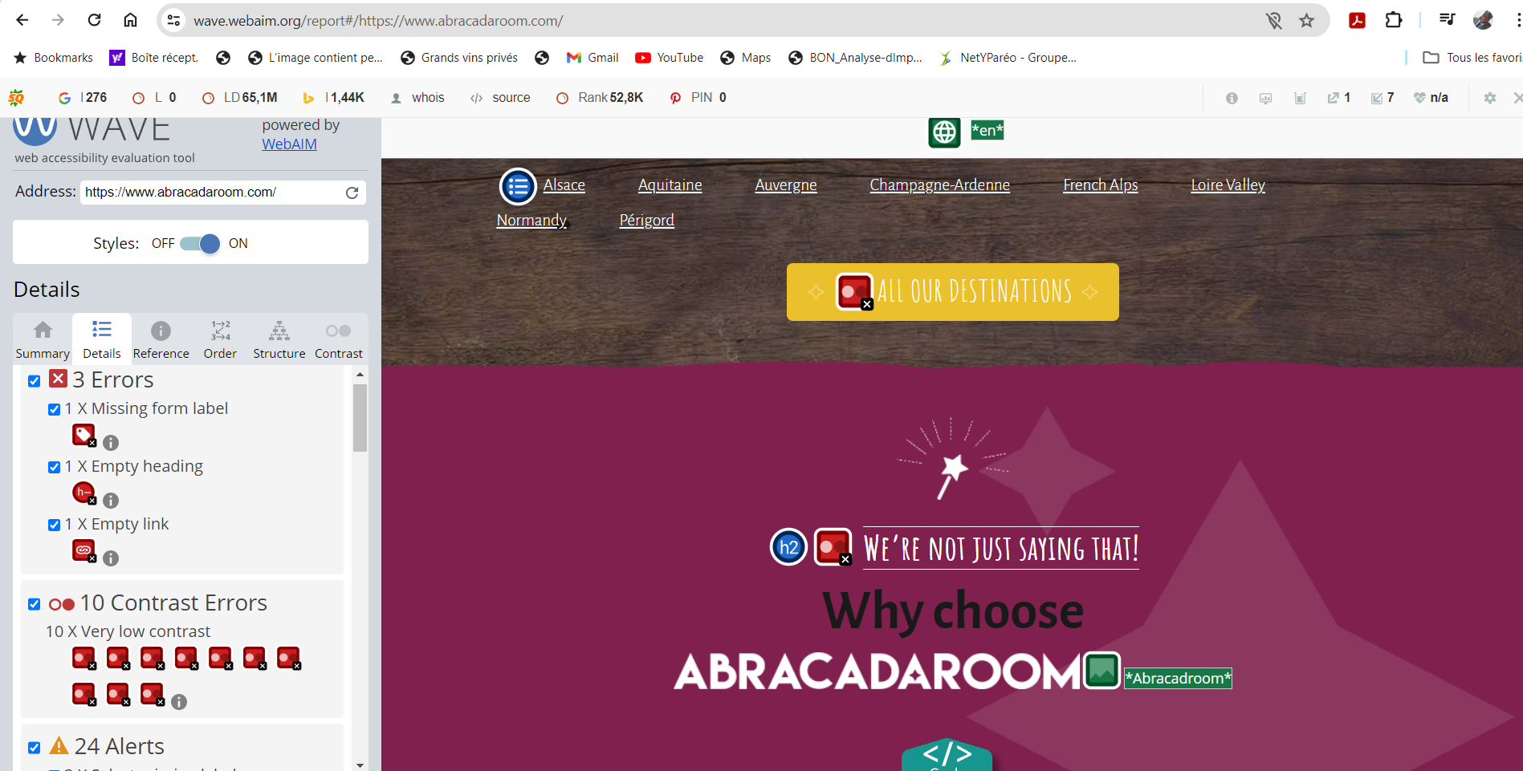

Figure 8: Screen montrant le détail des erreurs d'accessibilité avec Wave Accessibility Tool

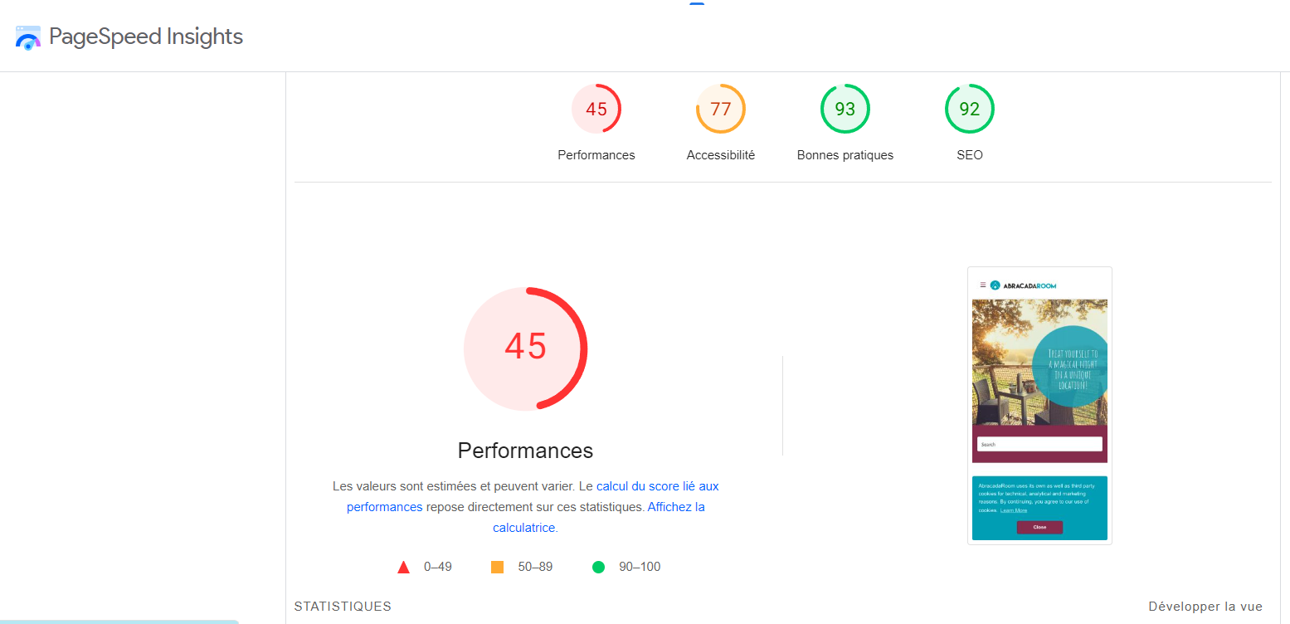

Figure 15: Screen analyse les problèmes de performances (Accessibilité) avec PageSpeed Insight

#### Contrastes de couleurs

* **Observations :** Le texte des boutons sur certaines pages a un contraste insuffisant par rapport à l'arrière-plan.
* **Recommandations :** Augmenter le contraste des couleurs pour atteindre au moins le ratio 4.5:1.

#### Navigation globale

* **Observations :** La navigation est globalement claire, mais certains éléments ne sont pas accessibles via le clavier.
* **Recommandations :** Assurer que tous les éléments de navigation sont focusables et accessibles via le clavier.

#### Présence de plugins d'accessibilité

* **Observations :** Aucun plugin d'accessibilité spécifique n'a été détecté.
* **Recommandations :** Intégrer des outils d'accessibilité comme des réglages de contraste ou des options de lecteur d'écran.

#### Sémantique et ARIA

* **Observations :** Utilisation correcte des balises HTML5, mais manque d'attributs ARIA dans certaines sections complexes.
* **Recommandations :** Ajouter des attributs ARIA pour améliorer l'interaction avec les lecteurs d'écran.

#### Formulaires

* **Observations :** Certains champs de formulaire n'ont pas de labels associés et les messages d'erreur ne sont pas suffisamment explicites.
* **Recommandations :** Assurer que chaque champ de formulaire a un label associé et que les messages d'erreur sont clairs et visibles.

### Expedia



Expedia est une plateforme de réservation d’hôtel qui offrent une vaste sélection d'hébergements, y compris des hôtels, des auberges et parfois des locations de vacances.

* Audit technique :
* Langages front et back

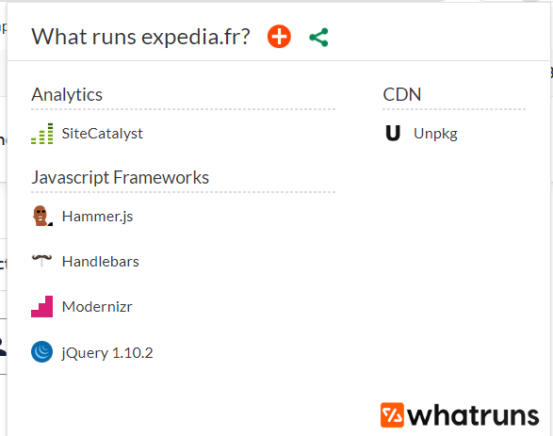

Figure 1: Informations récupérées grâce à Whatruns

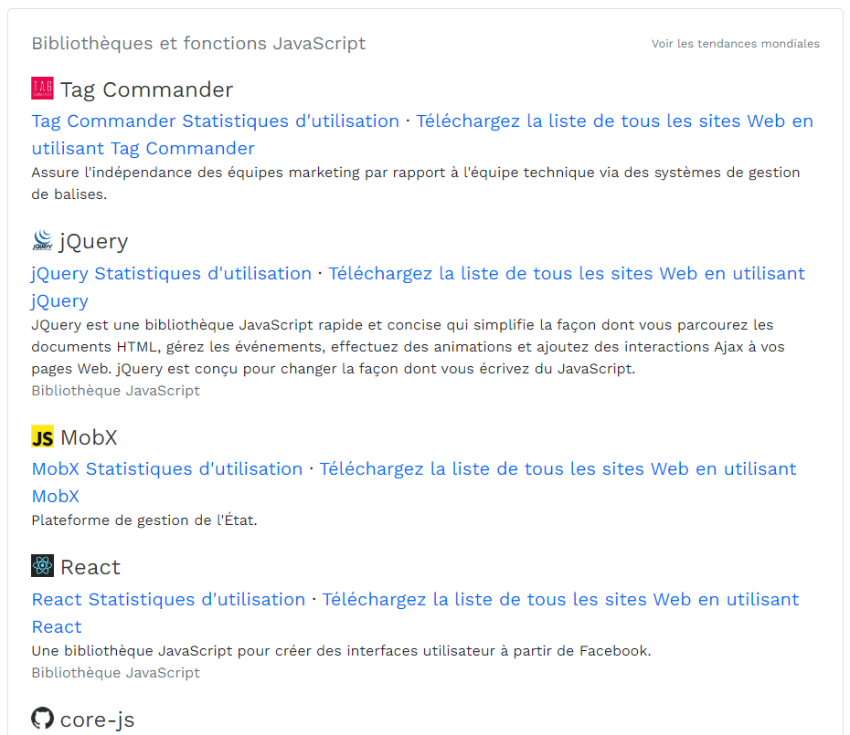

Figure 2: Screen des technologies web utilisées (informations récupérées par BuiltWith (https://builtwith.com/)

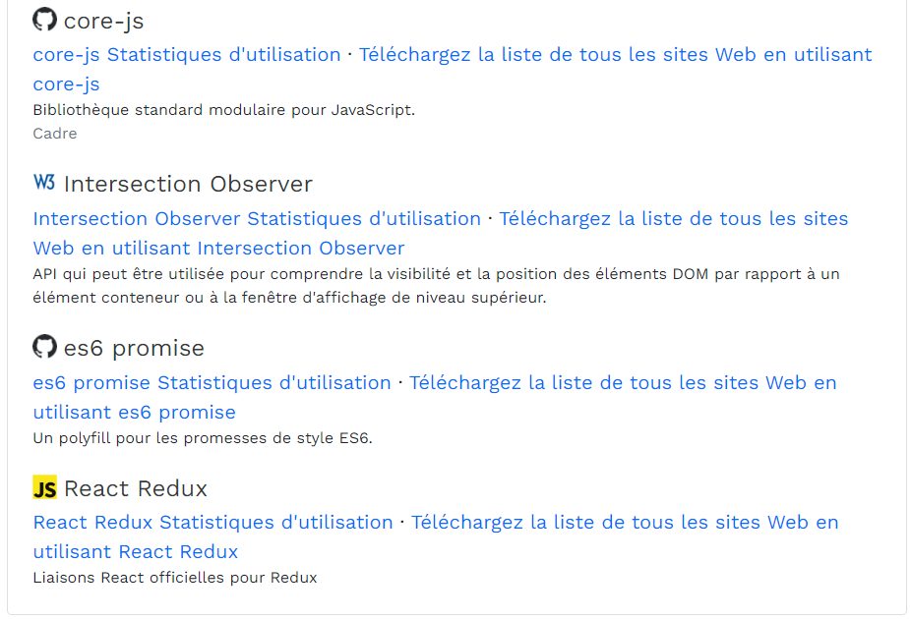

Figure 3: Screen des technologies web utilisées (informations récupérées par BuiltWith (https://builtwith.com/)

* Performances du site

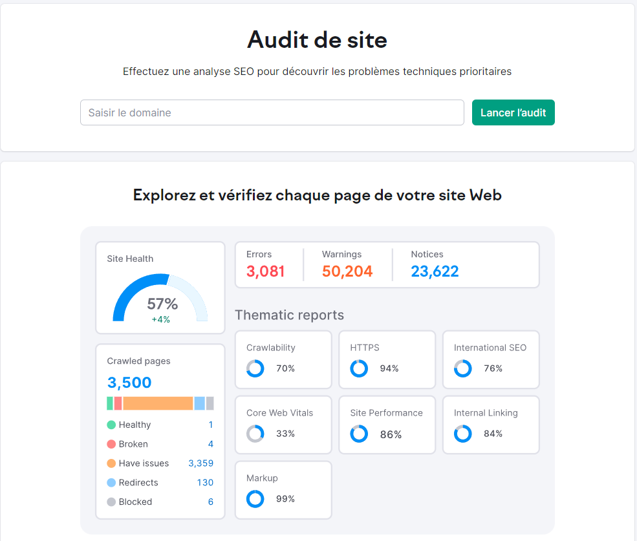

Figure 1: Informations de la version desktop recueillies par PageSpeed Insights sur les performances (06.06.2024)

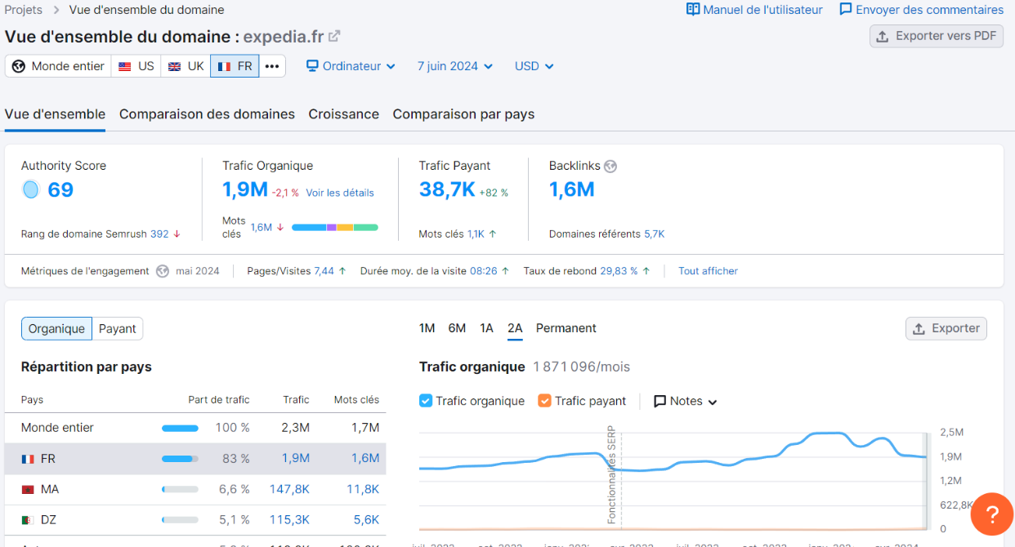

Figure 5: Informations recueillies par Semrush sur le trafic (07.06.2024)

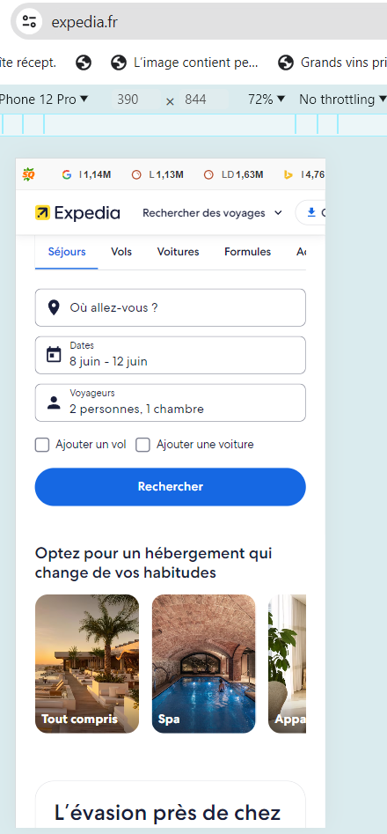

Figure 6: Version mobile du site consultée sur Iphone 12 pro

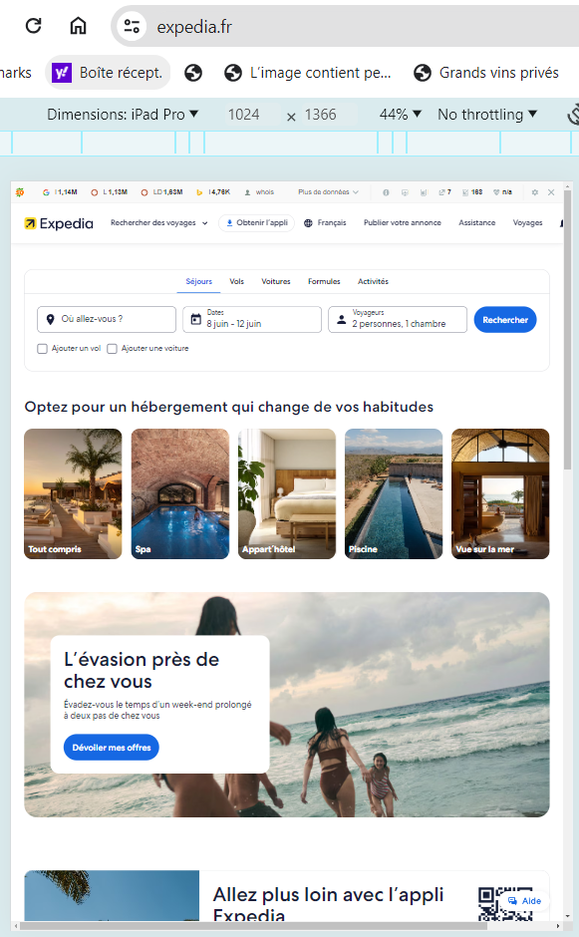

Figure 7: Version mobile du site consultée sur Ipad pro

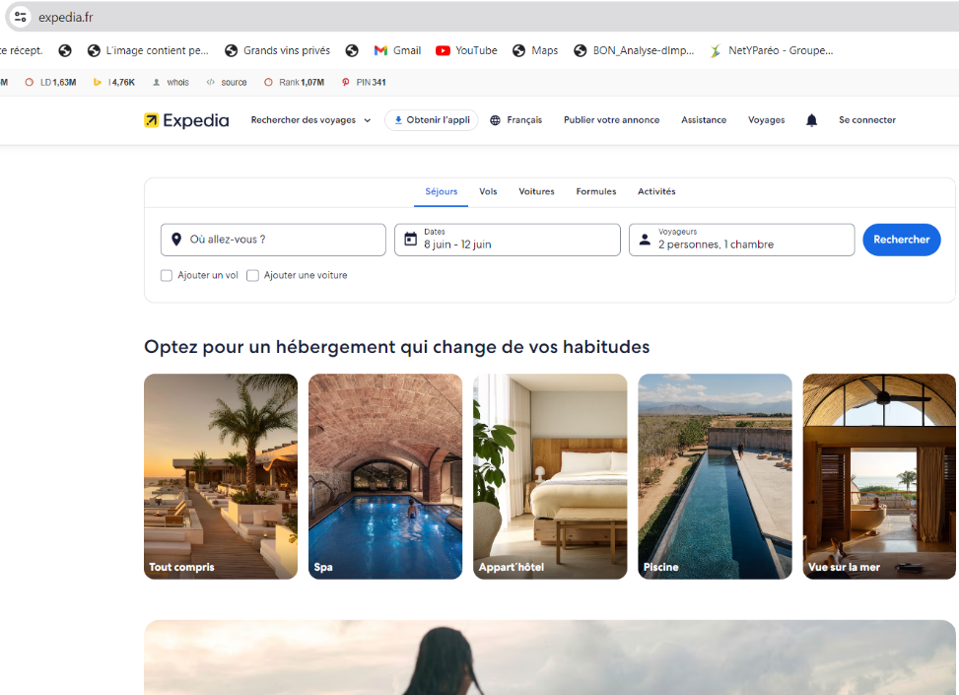

Figure 8: Version desktop

Audit de référencement

* 1. SEO détaillé

**Mots-clés :**

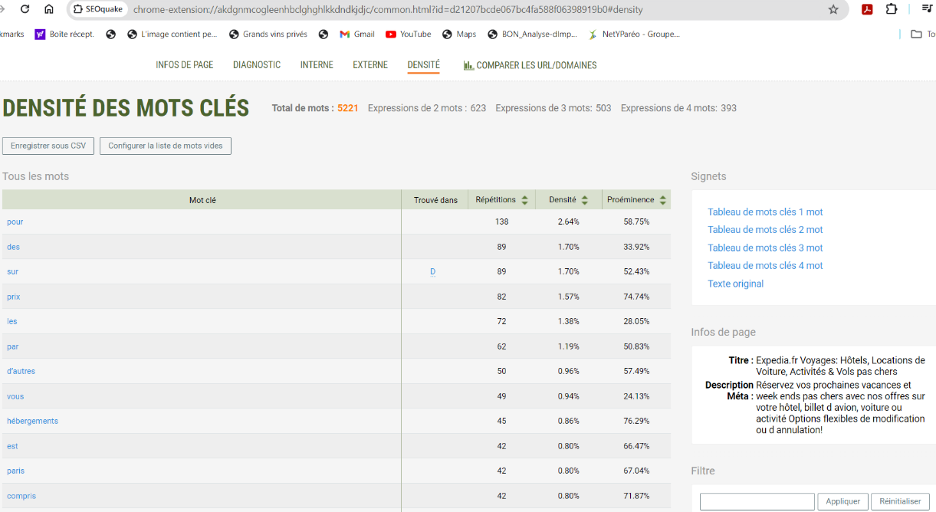

Figure 1: Densité des mots clés recueillie avec l'outil SeoQuake

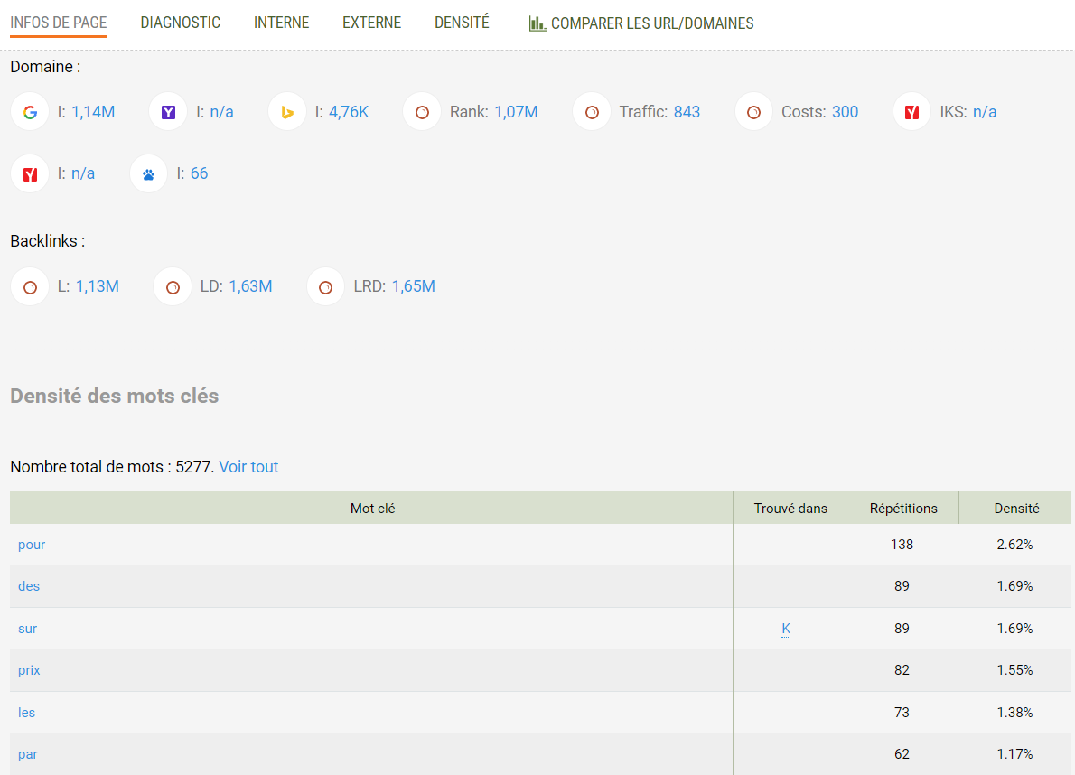

Figure 2:Densité des mots clés recueillie sur les moteurs de recherche avec l'outil SeoQuake

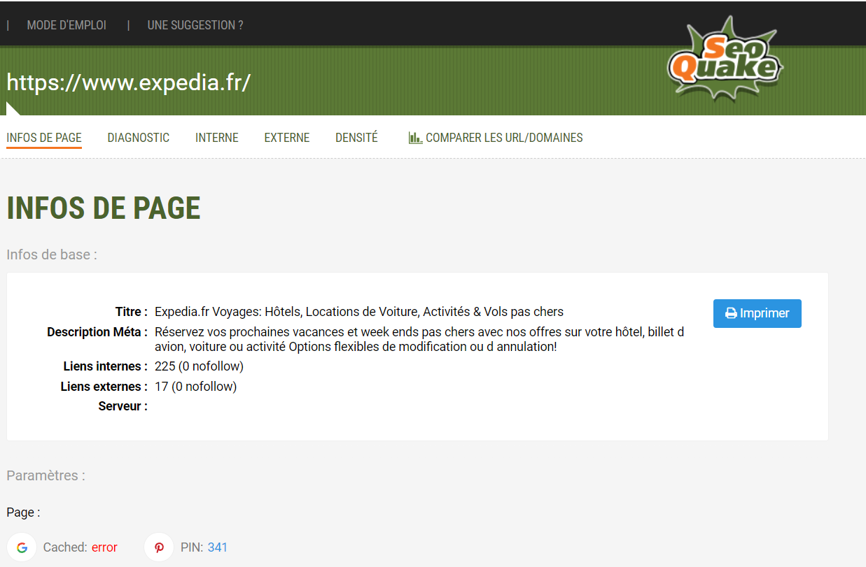

Figure 3: Screen de méta description

|  |  |
| --- | --- |
| **Titre :** | Expedia.fr Voyages: Hôtels, Locations de Voiture, Activités & Vols pas chers |
| **Description Méta :** | Réservez vos prochaines vacances et week ends pas chers avec nos offres sur votre hôtel, billet d avion, voiture ou activité Options flexibles de modification ou d annulation! |

**Balises Hn (Heading) :**

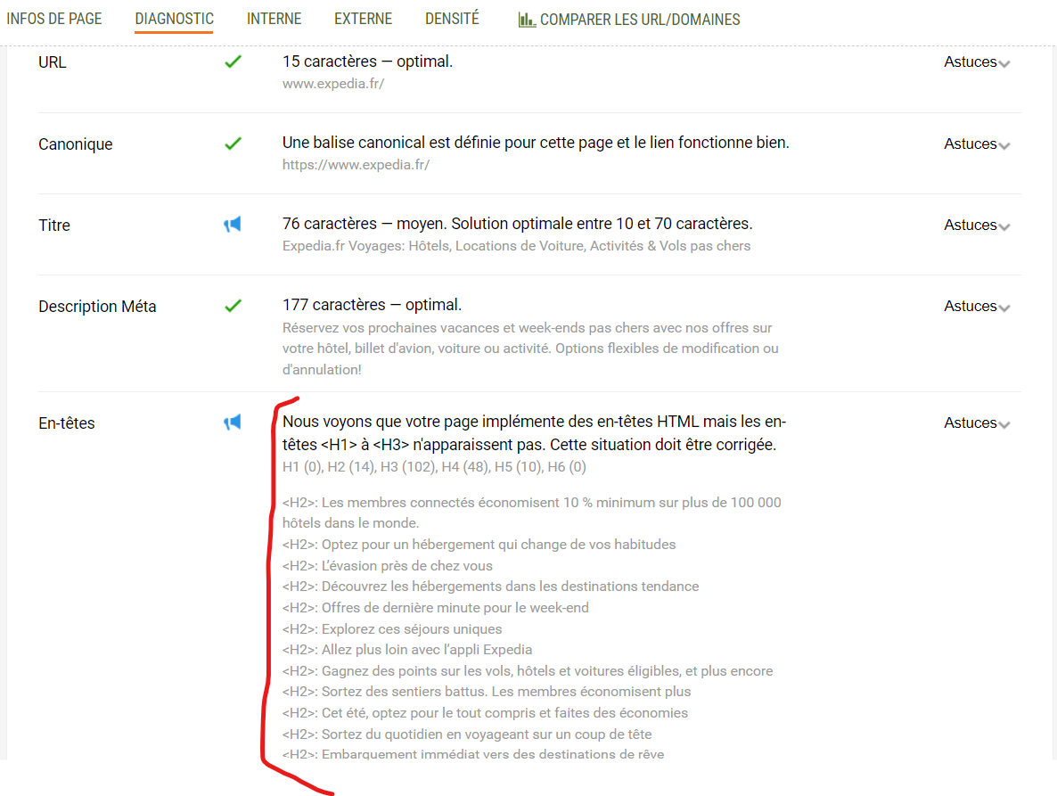

Figure 4: Screen montrant un problème d'affichage avec les balises H1 à H3 avec l'outil SeoQuake (ce 08.06.2024)

**Fichiers sitemap.xml et robots.txt :**

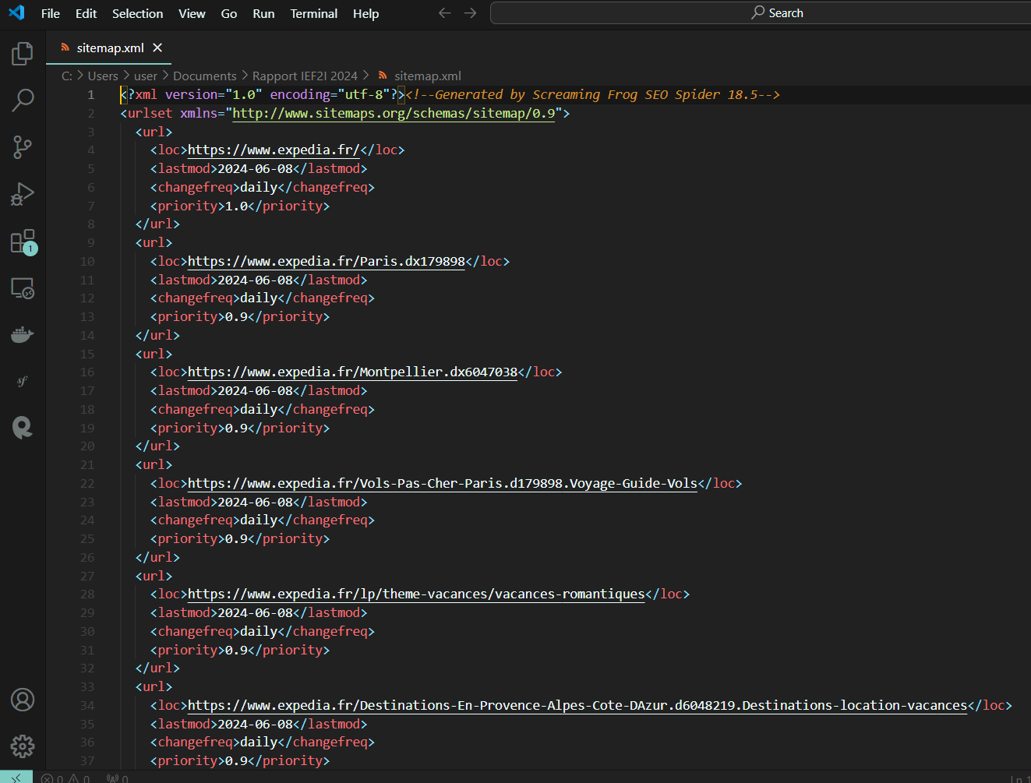

Figure 9: Fichier sitemap.xml récupéré avec ScreamingFrog SEO Spider 18.5

* Sitemap.xml : Le sitemap contient les URL des pages importantes du site, aidant les moteurs de recherche à indexer le contenu de manière efficace.
* Robots.txt : Le fichier robots.txt indique aux robots d'exploration des moteurs de recherche quelles parties du site ils peuvent ou ne peuvent pas explorer.

**Maillage interne et backlinks :**

**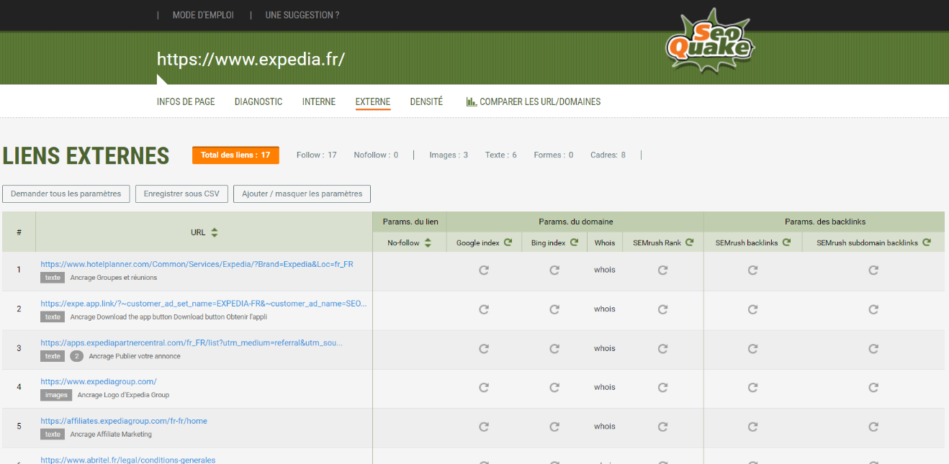**

Figure 5: Screen montrant les backlinks avec l'outil SeoQuake

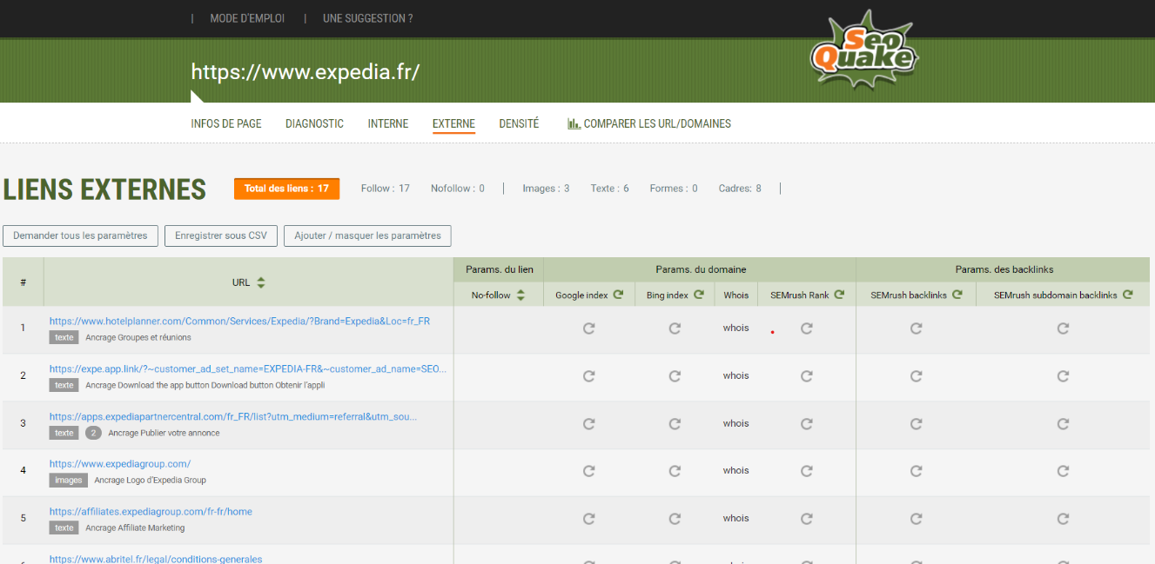

Figure 6: Screen montrant les liens internes avec l'outil SeoQuake

* Maillage interne : Le site utilise probablement un maillage interne pour relier les pages pertinentes entre elles, améliorant ainsi la navigation pour les utilisateurs et le classement dans les moteurs de recherche.
* Backlinks : Le site cherche probablement à obtenir des backlinks de qualité à partir d'autres sites web pertinents pour renforcer son autorité et son classement dans les résultats de recherche.

**Protocole HTTPS :**

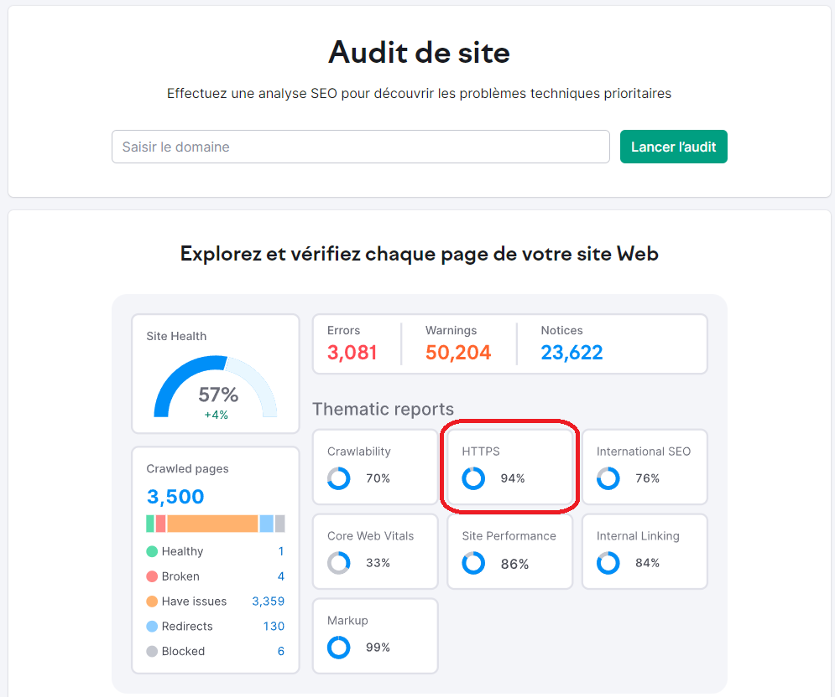

Figure 7: Screen montrant que le site est sécurisé en https

* Le site utilise probablement le protocole HTTPS pour sécuriser les communications entre les utilisateurs et le serveur, ce qui est important pour la confidentialité des données et pour améliorer le classement dans les résultats de recherche de Google.
  1. SEA et publicité

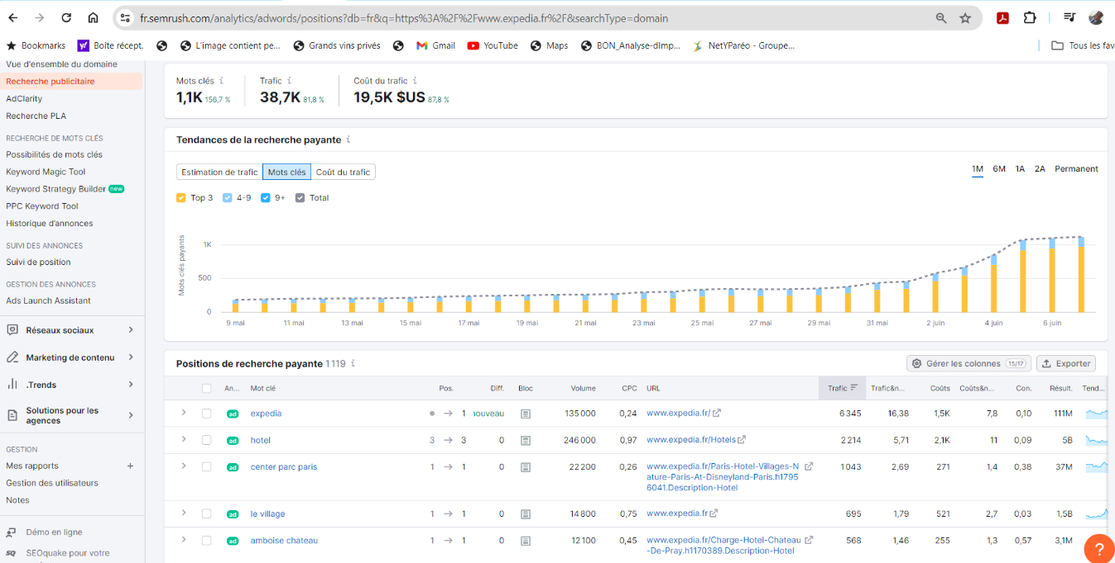

Figure 2 : Screen l'utilisation des mots-clés payant par Semrush (07.06.2024)

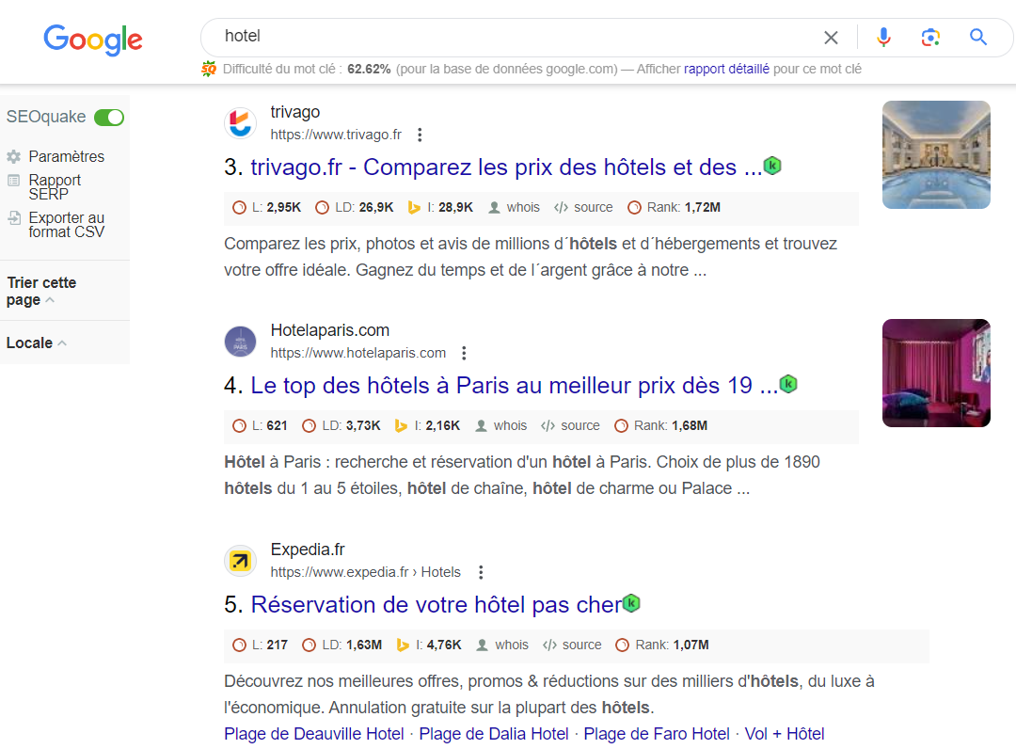

Figure 3: Screen montrant l'utilisation d'un des mots-clés dans google pour voir la position de Expedia

* 1. Partenariats

Expedia n’a pas de partenariat affiché sur sa page.

Réseaux sociaux

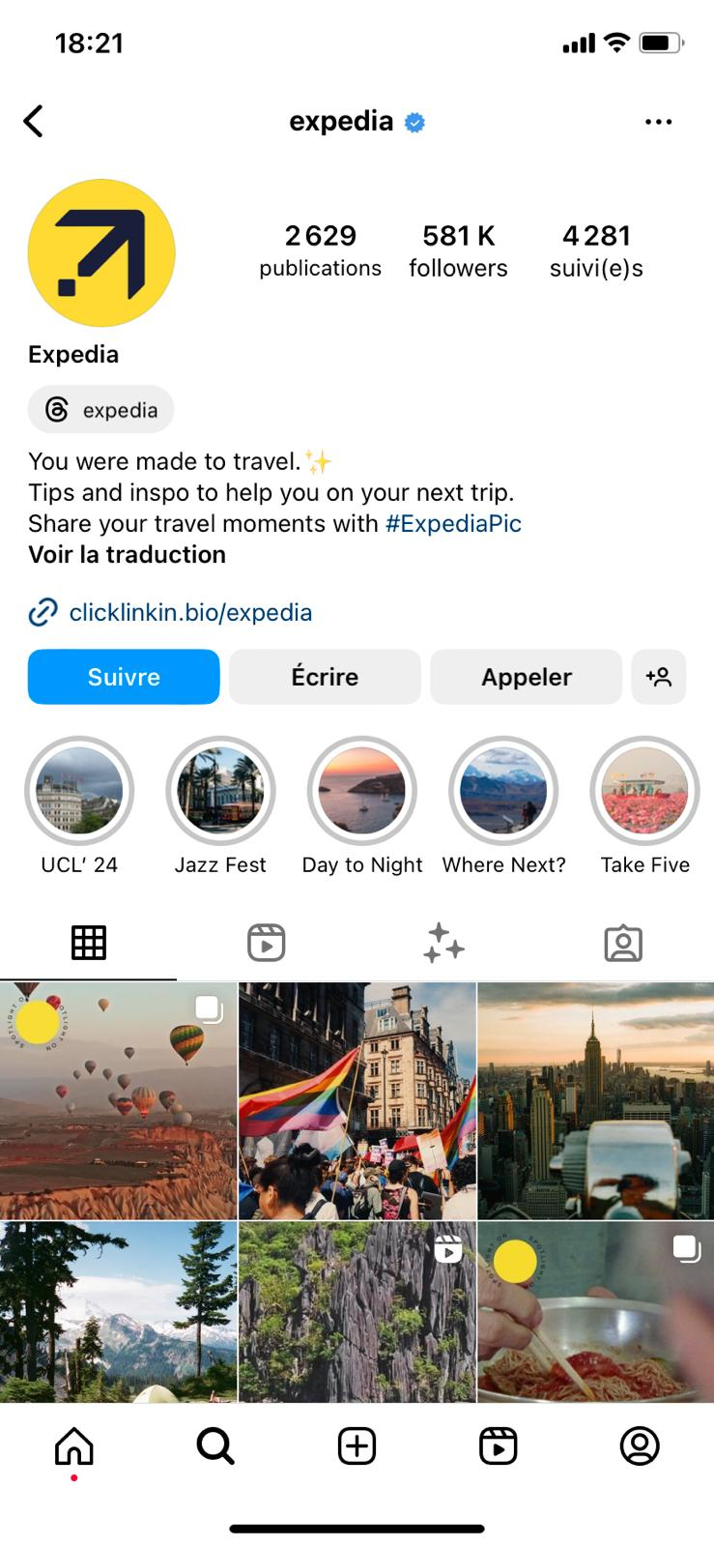

le compte Instagram semble être très actif et posséder une large audience, ce qui est généralement signe d'une bonne influence et d'un potentiel élevé pour des collaborations commerciales.

Figure 8: Screen des données des réseau social Instagram

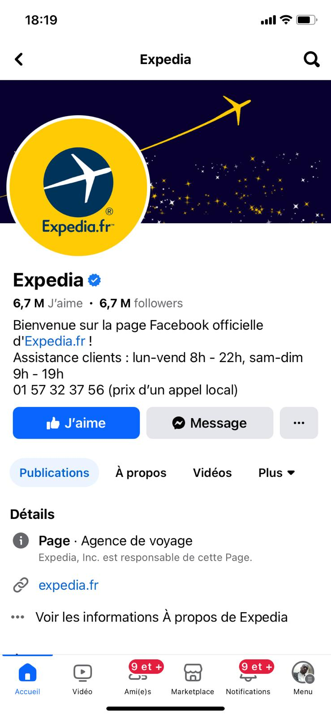

Figure 9: Screen des données des réseau social Facebook

Le compte Facebook avec 6,7 millions de mentions "J'aime" et de followers est extrêmement populaire et a un grand potentiel d'influence et de monétisation. Pour une analyse plus précise, il serait bénéfique d'examiner les taux d'engagement sur les publications individuelles et d'autres métriques d'interaction.

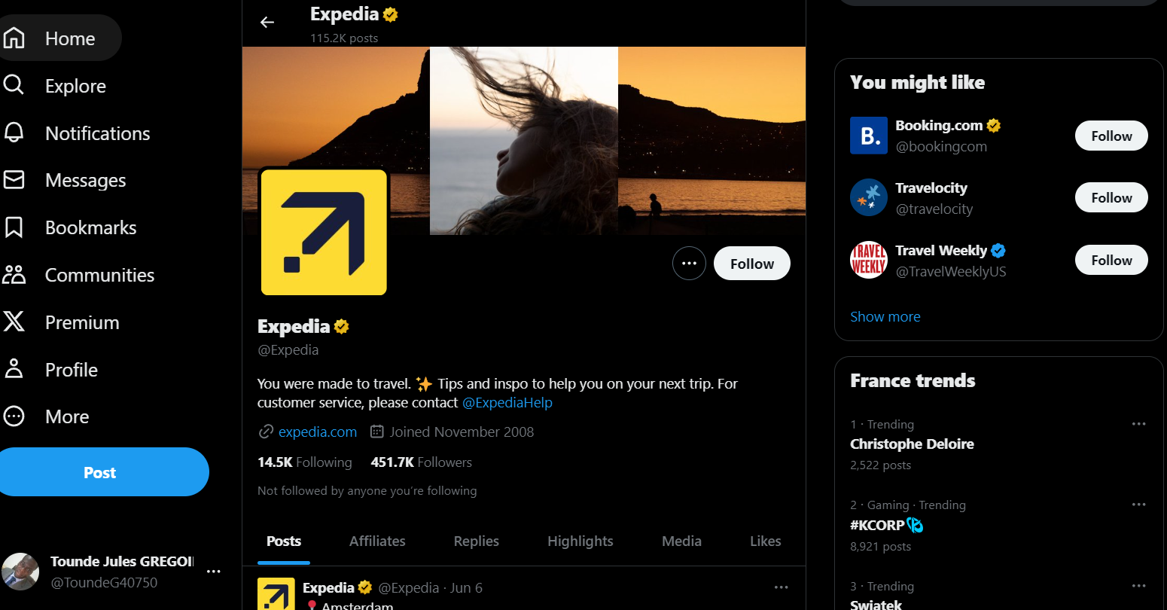

Figure 10: Screen des données des réseau social X

Le compte X avec 14,5 abonnements et 451,7k abonnés est un compte très populaire et influent. La sélectivité dans les abonnements et le nombre élevé d'abonnés suggèrent une forte présence et une grande attractivité.

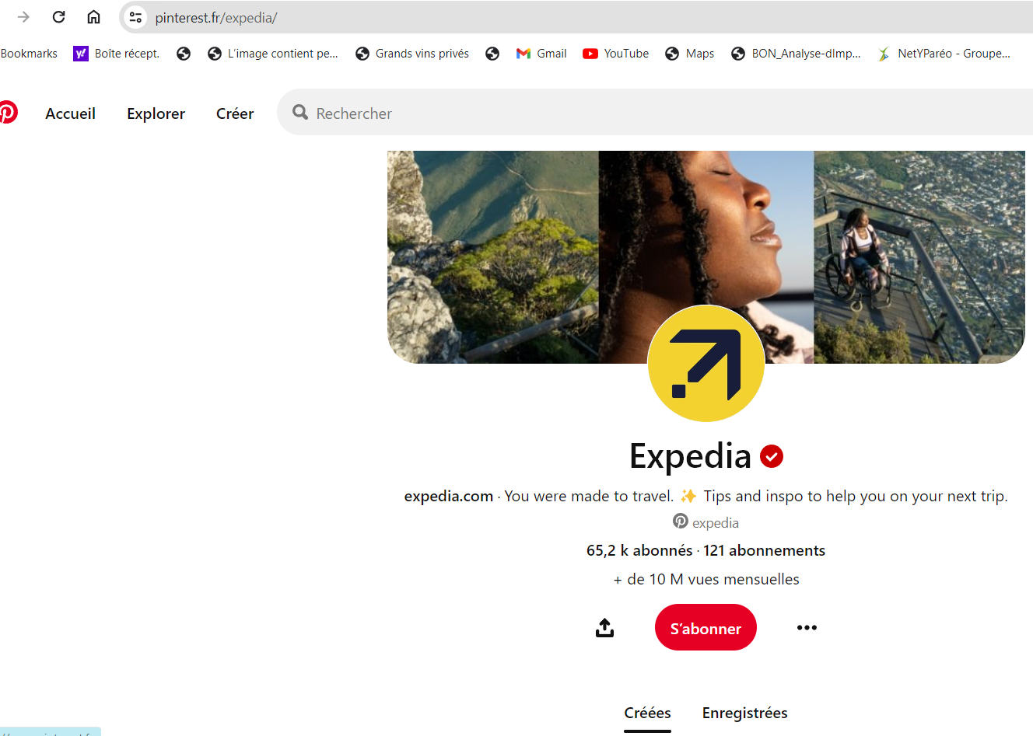

Figure 5: Screen des données des réseau social Pinterest

un compte Pinterest avec 65,2k abonnés, 121 abonnements, et plus de 10 millions de vues mensuelles est très influent et atteint un large public. Cela indique un contenu de haute qualité et une stratégie de publication efficace. Ce compte a un fort potentiel pour des opportunités de monétisation et pour continuer à croître en influence et en popularité

**Methodes AIDA**

La méthode AIDA est une technique de marketing qui vise à attirer l'attention, susciter l'intérêt, créer le désir et inciter à l'action. Voici comment la méthode AIDA peut-être appliquée au site Expedia:

|  |  |  |
| --- | --- | --- |
| **Méthode** | **Objectifs** | **Actions** |
| Attention (Attirer l’attention) | **But** : L'objectif ici est de capter l'attention des visiteurs dès qu'ils arrivent sur votre site ou votre contenu promotionnel. | • **Visuel attractif :** La page d'accueil utilise des images haute résolution de destinations populaires pour capter l'attention.  • **Titres accrocheurs :** Des phrases comme "Offres de dernière minute pour le week-end" ou "Les membres connectés économisent 10% minimum" attirent l'œil immédiatement. |
| Interest (Susciter l’intérêt) | **But** : Une fois que vous avez capté l’attention, il faut maintenir l’intérêt du visiteur en lui montrant ce que vous offrez de spécial. | • **Descriptions détaillées :** Les offres sont accompagnées de descriptions et d'avis détaillés pour susciter l'intérêt des visiteurs.  • **Personnalisation :** Suggestions de destinations basées sur les tendances et les recherches de l'utilisateur. |
| Desire (Provoquer le désir) | **But** : Transformez l’intérêt en désir en montrant aux visiteurs pourquoi ils doivent choisir vos hébergements pour leur prochaine escapade. | • **Réductions et offres spéciales :** Affichage de prix réduits et d'offres exclusives pour inciter les utilisateurs à vouloir réserver.  • **Avantages membres :** Promotion des avantages de rejoindre Expedia Rewards pour créer un désir d'appartenir à ce programme. |
| Action (Inciter à l’action) | **But** : Enfin, encouragez les visiteurs à passer à l’action en rendant le processus aussi simple et attrayant que possible. | • **Boutons de réservation :** Boutons clairement visibles comme "Réserver un voyage" incitant les utilisateurs à passer à l'action.  • **Facilité de navigation :** Interface utilisateur simplifiée pour rechercher et réserver rapidement des voyages, vols et hôtels. |

Audit de design et d’ergonomie

Logo :



Le logo d'Expedia.fr est conçu pour être simple, mémorable et évocateur de voyages, reflétant efficacement la mission de l'entreprise.

Couleurs et typographies :

Couleurs

Le site Expedia.fr utilise principalement les couleurs suivantes, avec leurs codes hexadécimaux :

1. **Bleu (Blue) :**
   * **Code Hex :** #003A70
   * Utilisé principalement pour le logo, les boutons de navigation et les liens, évoquant la confiance et la fiabilité.
2. **Jaune (Yellow) :**
   * **Code Hex :** #FFCC00
   * Présent dans le logo et certains boutons, le jaune attire l'attention et suggère l'optimisme et l'énergie.
3. **Blanc (White) :**
   * **Code Hex :** #FFFFFF
   * Utilisé pour le fond principal du site, offrant une lisibilité claire et une apparence propre et moderne.
4. **Gris (Gray) :**
   * **Code Hex :** #E0E0E0
   * Utilisé pour les textes secondaires et les fonds alternatifs, ajoutant de la profondeur sans distraire de l'information principale.

Ces couleurs sont choisies pour créer un design attrayant, professionnel et en accord avec l'image de marque d'Expedia​ ([Expedia.fr](https://www.expedia.fr/stories/les-7-plus-beaux-quartiers-et-arrondissements-de-marseille/))​​ ([Expedia.fr](https://www.expedia.fr/stories/les-temps-forts-du-carnaval-de-la-nouvelle-orleans/))​.

Typographies

Le site Expedia.fr utilise plusieurs typographies pour assurer une expérience utilisateur cohérente et visuellement agréable. Voici les principales typographies employées :

1. **Helvetica Neue** :
   * Cette police est largement utilisée pour son apparence propre et moderne. Elle est couramment utilisée dans les titres et les sous-titres pour sa lisibilité et son design épuré.
2. **Arial** :
   * Arial est une police sans-serif qui est souvent utilisée comme alternative à Helvetica. Elle est utilisée pour les paragraphes de texte et les descriptions détaillées sur le site, offrant une lecture confortable et claire.
3. **Georgia** :
   * Cette police serif est parfois utilisée pour ajouter une touche de sophistication et de tradition, souvent dans des contextes spécifiques comme les citations ou les notes de bas de page.
4. **Sans-serif Générique** :
   * En plus des polices spécifiques mentionnées ci-dessus, Expedia utilise des polices sans-serif génériques pour assurer une compatibilité maximale sur tous les appareils et navigateurs. Cela garantit que le contenu reste lisible même si les polices principales ne sont pas disponibles sur certains systèmes.

Ces typographies sont choisies pour leur lisibilité, leur modernité et leur capacité à créer une hiérarchie visuelle claire sur le site, améliorant ainsi l'expérience utilisateur.

### Sources

* Informations collectées à partir de l'exploration du site Expedia.fr et de documents d'assistance client disponibles en ligne​ ([Wikipédia, l'encyclopédie libre](https://fr.wikipedia.org/wiki/Expedia))​​ ([Expedia.fr](https://www.expedia.fr/customersupport/name-form))​​ ([Expedia.fr](https://www.expedia.fr/service/))​​ ([Htgagnant](https://www.htgagnant.com/le-blog/expedia/article-expedia-comment-ca-marche.html" \t "_blank))​​ ([Expedia.com](https://www.expedia.com/))​.

Ergonomie via critères heuristiques de Bastien et Scapin ou ceux de Nielsen

|  |  |  |
| --- | --- | --- |
| **Critères de Bastien et Scapin** | **Objectifs** | **Actions** |
| **Guidage** | **Critère :** Assurer que les utilisateurs savent toujours où ils se trouvent, ce qu'ils peuvent faire et comment atteindre leurs objectifs. | • **Visibilité et clarté des éléments** : Le site Expedia.fr affiche clairement les options de navigation avec des boutons bien marqués pour les catégories principales comme les vols, hôtels, locations de voitures, etc. Les menus sont bien structurés et les utilisateurs peuvent facilement trouver ce qu'ils cherchent.  • **Instructions claires** : Les étapes pour effectuer une réservation sont clairement indiquées, avec des champs de saisie bien étiquetés et des instructions contextuelles lorsqu'une information spécifique est requise. |
| **Charge de Travail** | **Critère :** Minimiser la charge cognitive et la charge physique des utilisateurs. | • **Réduction de la charge cognitive** : Le site utilise des visuels attractifs et des icônes compréhensibles qui aident à réduire la charge cognitive. Les filtres de recherche sont bien organisés, permettant aux utilisateurs de raffiner facilement leurs choix sans surcharge d'information.  • **Automatisation des tâches répétitives** : L'utilisation de l'auto-complétion pour les champs de recherche et la mémorisation des recherches récentes facilite l'expérience utilisateur. |
| **Contrôle explicite** | **Critère :** Donner aux utilisateurs un sentiment de contrôle sur leurs actions et leurs décisions. | • **Maîtrise de l’utilisateur sur les actions** : Les utilisateurs peuvent facilement modifier ou annuler leurs choix à chaque étape du processus de réservation. Les boutons de retour en arrière et d'annulation sont toujours visibles.  • **Feedback immédiat** : Après chaque action, comme la soumission d'un formulaire, le site fournit un retour immédiat, informant l'utilisateur que l'action a été prise en compte. |
| **Adaptabilité** | **Critère :** Adapter l'interface aux besoins et préférences de chaque utilisateur. | • **Personnalisation** : Expedia.fr propose des recommandations personnalisées basées sur les recherches antérieures et les préférences de l'utilisateur. Les offres sont ajustées en fonction des comportements et des profils des utilisateurs.  • **Accessibilité** : Le site est responsive et s'adapte bien aux différentes tailles d'écran, rendant l'expérience utilisateur agréable tant sur mobile que sur ordinateur. |
| **Gestion des erreurs** : | **Critère :** Aider les utilisateurs à éviter les erreurs et les aider à les corriger lorsqu'elles surviennent. | • **Prévention des erreurs** : Des messages d'erreur clairs apparaissent lorsque des champs obligatoires ne sont pas remplis correctement. Les utilisateurs sont guidés pour corriger leurs erreurs sans frustration.  • **Correction des erreurs** : Il est facile de corriger une information erronée, comme modifier les dates de voyage ou les détails des passagers, sans avoir à recommencer tout le processus. |
| **Homogénéité/Cohérence** | **Critère : G**arantir une expérience utilisateur fluide et intuitive. | • **Consistance visuelle et fonctionnelle** : Le design du site est cohérent sur toutes les pages, avec une typographie, des couleurs et des styles d'icônes uniformes. Cela aide les utilisateurs à naviguer sans confusion.  • **Terminologie uniforme** : Les termes utilisés pour les différentes options et fonctionnalités sont cohérents, ce qui évite les malentendus. |
| **Signifiance des codes et dénominations** | **Critère : G**arantir que les utilisateurs comprennent facilement les termes et les symboles utilisés dans une interface. | • **Clarté des labels** : Les étiquettes des boutons et des liens sont descriptives et sans ambiguïté. Les utilisateurs peuvent comprendre immédiatement l'action associée à chaque bouton.  • **Utilisation d'icônes compréhensibles** : Les icônes utilisées sur le site sont standardisées et facilement reconnaissables, aidant les utilisateurs à comprendre rapidement leur signification. |
| **Compatibilité (Compatibility)** | **Critère :** S'assurer que l'interface utilisateur est alignée avec les attentes et les connaissances des utilisateurs. | • **Alignement avec les attentes des utilisateurs** : Le site est conçu de manière à répondre aux attentes courantes des utilisateurs en matière de réservation de voyages, avec des processus de recherche et de réservation familiers et intuitifs.  • **Compatibilité avec les standards web** : Expedia.fr suit les normes et standards web, assurant une compatibilité avec la plupart des navigateurs et des dispositifs. |

### Conclusion

En résumé, le site Expedia.fr montre une bonne application des critères heuristiques de Bastien et Scapin, offrant une expérience utilisateur intuitive, cohérente et agréable. Les utilisateurs peuvent naviguer facilement, effectuer des réservations avec un minimum de friction et recevoir un feedback immédiat pour leurs actions, ce qui améliore globalement la satisfaction et l'efficacité de l'utilisation du site.

Audit d’accessibilité

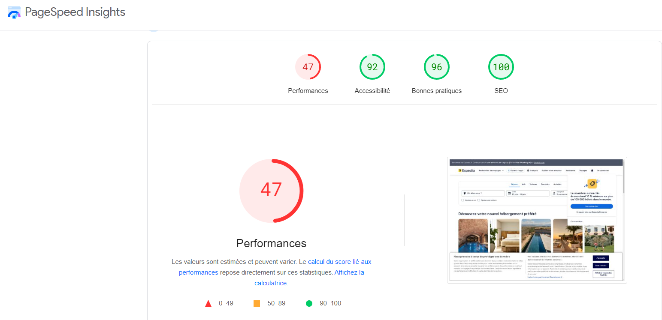

Figure 17: Screen analyse les problèmes de performances (Accessibilité) avec PageSpeed Insight

Pour évaluer l'accessibilité du site Expedia.fr, nous examinerons les quatre principes fondamentaux du WAI : perceptible, utilisable, compréhensible et robuste.

#### 1. Perceptible

**Contrastes de couleurs :**

* **Analyse :** Le site utilise un contraste de couleurs principalement entre le bleu (#003A70) pour les boutons et les liens et le blanc (#FFFFFF) pour le fond. Les textes importants sont généralement en noir ou en bleu foncé sur fond blanc.
* **Observation :** Le contraste entre ces couleurs est suffisant pour assurer une bonne lisibilité. Toutefois, il serait utile de vérifier les contrastes exacts avec des outils comme le Colour Contrast Analyser pour s'assurer qu'ils respectent les normes WCAG 2.1 (minimum AA).

#### 2. Utilisable

**Navigation globale :**

* **Analyse :** Le site dispose d'une barre de navigation claire en haut de la page avec des catégories bien définies (vols, hôtels, locations de voitures, etc.).
* **Observation :** La navigation est intuitive avec des menus déroulants pour les sous-catégories, facilitant l'accès aux différentes sections du site.

**Présence ou non de plugins d’accessibilité :**

* **Analyse :** Il n'y a pas de plugins d’accessibilité apparents tels que des outils pour ajuster la taille du texte, les contrastes ou des lecteurs d'écran intégrés.
* **Observation :** L'ajout de tels plugins pourrait améliorer l'accessibilité du site pour les utilisateurs ayant des besoins spécifiques.

#### 3. Compréhensible

**Sémantique et ARIA :**

* **Analyse :** L'utilisation correcte des balises HTML5 (comme <header>, <nav>, <main>, et <footer>) et des rôles ARIA (Accessible Rich Internet Applications) est cruciale pour l'accessibilité.
* **Observation :** Une analyse approfondie du code source montre que des rôles ARIA sont partiellement utilisés, mais une évaluation détaillée avec des outils comme le WAVE (Web Accessibility Evaluation Tool) serait nécessaire pour identifier les améliorations possibles.

**Formulaires (messages, labels…) :**

* **Analyse :** Les formulaires de réservation sont clairement structurés avec des labels appropriés pour chaque champ.
* **Observation :** Les champs de formulaire ont des labels associés et des messages d’erreur clairs apparaissent en cas de saisie incorrecte, mais l'utilisation de balises <label> et d'attributs aria-label pour améliorer l'accessibilité pourrait être vérifiée et renforcée.

#### 4. Robuste

**Compatibilité avec les technologies d’assistance :**

* **Analyse :** Le site semble compatible avec la plupart des navigateurs modernes et est responsive, ce qui est un bon point pour la robustesse.
* **Observation :** Il serait bénéfique de tester le site avec des lecteurs d’écran comme JAWS, NVDA, ou VoiceOver pour s’assurer qu’il est bien interprété par ces technologies.

### Résumé et recommandations

1. **Contrastes de couleurs** : Confirmer les contrastes avec des outils spécifiques et ajuster si nécessaire.
2. **Navigation globale** : Bonne, mais l'ajout de plugins d'accessibilité pourrait améliorer l'expérience.
3. **Sémantique et ARIA** : Vérifier et compléter l'utilisation des rôles ARIA pour une meilleure compatibilité.
4. **Formulaires** : Utilisation correcte des labels et des messages, mais pourrait être renforcée par plus d'attributs ARIA.
5. **Compatibilité** : Tester avec des technologies d'assistance pour confirmer l’accessibilité.

En appliquant ces recommandations, Expedia.fr peut améliorer son accessibilité et offrir une expérience utilisateur plus inclusive.

1. Analyse de stratégie

Cibles et cœur de cible

Nous ciblons ici des hommes et des femmes, vivants en France et recherchant au cours de leurs séjours des appartements atypiques, uniques et/ou insolites.

* L’âge

Autrefois, la location d'appartements atypiques était souvent associée à une clientèle jeune, avide de découvertes et d'expériences uniques. Cependant, tout comme Starbucks a élargi son offre pour inclure le thé et attirer un public plus large, nous visons aujourd'hui une clientèle diversifiée.

Notre objectif n’est plus seulement de séduire les jeunes explorateurs urbains, mais aussi d'attirer les amateurs de toutes générations, avides de découvrir des logements insolites, uniques et chargés de caractère. Qu'il s'agisse d'un loft industriel au cœur de Paris, d'une maison troglodyte en Dordogne ou d'une cabane perchée dans les arbres en Provence, nous offrons des expériences inoubliables qui raviront aussi bien les jeunes curieux que les seniors en quête de nouvelles aventures.

Nous ciblons ainsi une clientèle intergénérationnelle, composée de jeunes aventuriers à la recherche de sensations nouvelles et de personnes plus âgées, passionnées par les séjours raffinés et originaux. En offrant une variété de logements atypiques, nous répondons aux attentes de tous ceux qui souhaitent sortir des sentiers battus et vivre des moments exceptionnels, quelle que soit leur tranche d’âge.

* L’activité

AtypikHouse est une société spécialisée dans la location d'appartements atypiques, uniques et/ou insolites en France. Nous nous engageons à offrir des expériences de séjour inoubliables grâce à notre sélection rigoureuse de logements exceptionnels.

Tous nos appartements sont soigneusement choisis pour leur caractère unique et leur charme particulier. Que vous souhaitiez séjourner dans un loft industriel à Paris, une maison troglodyte en Dordogne, ou une cabane perchée dans les arbres en Provence, AtypikHouse garantit des logements qui sortent de l’ordinaire et captivent l’imagination.

Nous avons également fait le choix stratégique de collaborer avec un réseau de partenaires franchisés et des revendeurs indépendants passionnés par notre vision. Ces experts dévoués assurent la promotion et la location de nos propriétés par le biais de rencontres et d'événements personnalisés, offrant ainsi une approche plus intime et humaine.

Grâce à cette stratégie de distribution, nous parvenons à toucher un public diversifié et à offrir un service de qualité, centré sur la satisfaction de nos clients et la valorisation de nos logements atypiques. Chez AtypikHouse, chaque séjour est une aventure unique, adaptée aux besoins et aux envies de chacun.

* La CSP (Catégorie Socio-Professionnelle)

à la location d'appartements atypiques, uniques et/ou insolites est réservée pour une catégorie de personnes de la classe moyenne à la classe supérieure.

* Habitude de consommation :

AtypikHouse est une société dédiée à la location d'appartements atypiques, uniques et/ou insolites en France. Nous avons observé que nos clients recherchent avant tout des expériences qui stimulent les sens et éveillent la curiosité, en quête de séjours mémorables et distinctifs.

Nos clients sont guidés par le désir de découvrir des logements qui offrent non seulement un hébergement confortable mais aussi une véritable aventure sensorielle. Que ce soit par la vue imprenable depuis une cabane perchée, l'atmosphère unique d'un loft industriel, ou le charme historique d'une maison troglodyte, chaque séjour avec AtypikHouse est conçu pour émerveiller et inspirer.

Nous avons également constaté que la demande pour des logements atypiques progresse avec l'augmentation des revenus, suivant une tendance similaire à celle observée dans la consommation de produits de luxe. En effet, tout comme la consommation de thé de luxe a augmenté en France et dans d'autres pays émergents, la recherche de séjours uniques et originaux devient de plus en plus populaire.

AtypikHouse s'engage à offrir une sélection exclusive de propriétés qui répondent aux attentes élevées de nos clients. Chaque appartement est minutieusement sélectionné pour son caractère distinctif et son potentiel à offrir une expérience hors du commun. Nous travaillons également avec un réseau de partenaires locaux passionnés qui partagent notre vision et contribuent à promouvoir nos logements exceptionnels.

En choisissant AtypikHouse, vous optez pour un séjour qui va au-delà du simple hébergement, vous plongeant dans une aventure unique où chaque détail est pensé pour offrir un équilibre parfait entre confort et découverte. Nous vous invitons à explorer nos offres et à découvrir des séjours qui marquent les esprits et créent des souvenirs durables.

4o

#### Cibles

1. **Jeunes professionnels (25-35 ans) :**

* **Profil :** Célibataires ou couples sans enfants, souvent urbains, avec un pouvoir d'achat moyen à élevé.
* **Motivations :** Recherche d'originalité, désir de se démarquer, attrait pour les expériences uniques.
* **Comportements :** Utilisent fréquemment les plateformes de location en ligne, sont actifs sur les réseaux sociaux, et aiment partager leurs expériences.

1. **Touristes étrangers :**

* **Profil :** Visiteurs internationaux à la recherche d'expériences uniques en France.
* **Motivations :** Découverte de la culture française de manière authentique, volonté de séjourner dans des lieux non conventionnels.
* **Comportements :** Planifient souvent leurs voyages à l'avance et utilisent des sites de comparaison pour trouver des logements uniques.

1. **Familles avec enfants (35-50 ans) :**

* **Profil :** Familles cherchant à vivre des expériences différentes lors de leurs vacances.
* **Motivations :** Besoin d'espace et d'activités adaptées aux enfants, désir de sortir des sentiers battus.
* **Comportements :** Privilégient les locations offrant des commodités spécifiques (cuisine équipée, chambres multiples, etc.) et des environnements sûrs pour les enfants.

1. **Travailleurs à distance et nomades numériques :**

* **Profil :** Professionnels pouvant travailler depuis n'importe où, souvent dans la tranche d'âge 25-45 ans.
* **Motivations :** Combiner travail et voyage, découvrir de nouveaux lieux tout en maintenant leur productivité.
* **Comportements :** Recherchent des logements avec une bonne connexion Internet, des espaces de travail dédiés, et des environnements inspirants.

#### Cœur de cible

1. **Millennials et Gen Z (25-35 ans) :**

* **Profil :** Célibataires ou jeunes couples, souvent urbains, adeptes de l'économie de partage et des expériences uniques.
* **Motivations :** Fort désir d'authenticité, besoin de se différencier, importance des réseaux sociaux pour partager leurs expériences.
* **Comportements :** Grands utilisateurs de plateformes comme Airbnb, Booking.com, et Instagram pour découvrir et réserver des logements atypiques.

1. **Touristes européens (30-45 ans) :**

* **Profil :** Individus ou petits groupes de voyageurs européens, souvent ayant déjà visité la France auparavant et cherchant des expériences nouvelles et uniques.
* **Motivations :** Immersion culturelle, découverte de la France sous un angle différent, valorisation de l’authenticité.
* **Comportements :** Préférence pour les locations offrant une immersion locale, utilisation des réseaux sociaux et des blogs de voyage pour trouver des recommandations.

Grille d’analyse d’état d’esprit

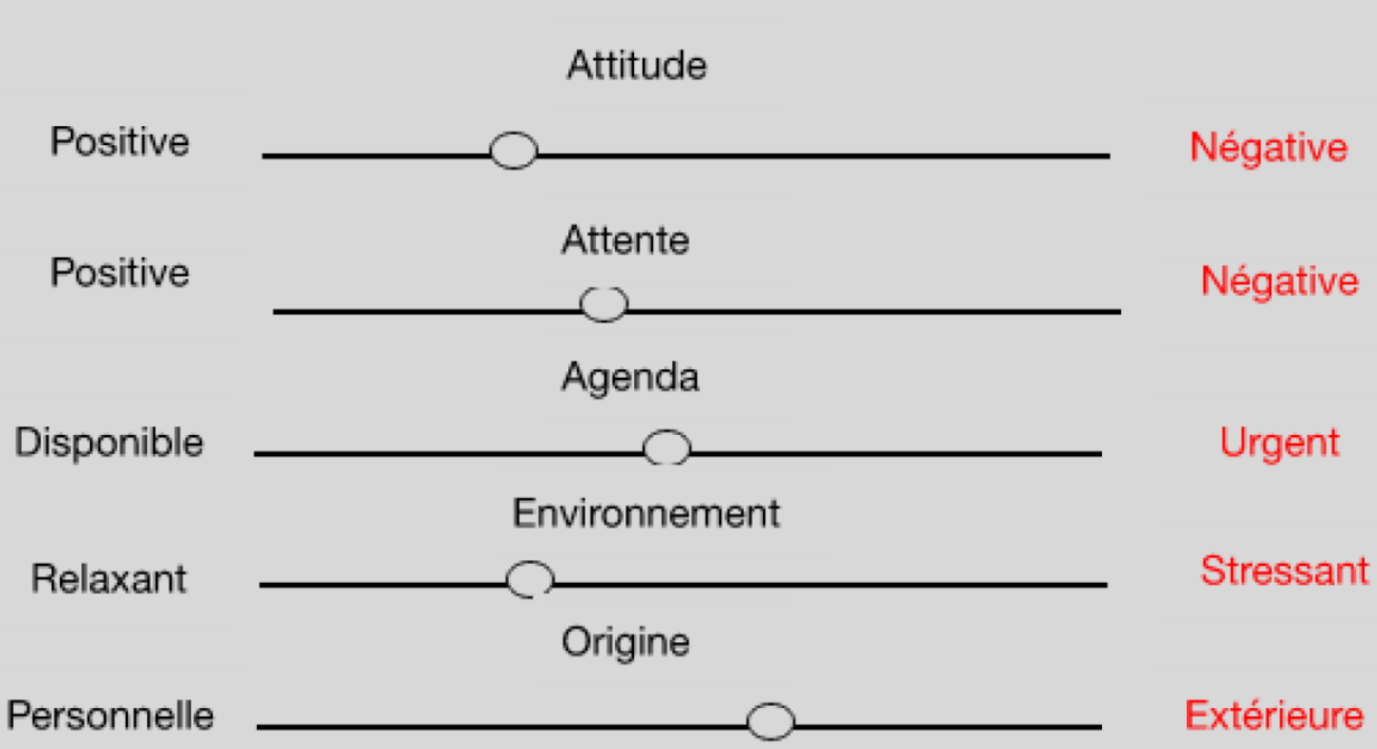

### Interviews

Dans le cadre de notre enquête sur les comportements des consommateurs envers la location d'appartements atypiques, nous avons interrogé un échantillon de 24 personnes âgées de 25 à 60 ans. Voici les principaux résultats de cette enquête :

* **Préférences pour les logements atypiques :**
  + Plus de 80 % des participants recherchent des expériences de séjour uniques et sont attirés par les logements atypiques comme les cabanes perchées, les maisons troglodytes et les lofts industriels.
  + La majorité des répondants indiquent qu'ils préfèrent ces types de logements pour l'originalité et l'expérience qu'ils offrent, loin des hôtels traditionnels.
* **Fréquence et budget des séjours :**
  + En moyenne, les participants réservent ce type de logement deux à trois fois par an, généralement pour des escapades de week-end ou des vacances courtes.
  + Le budget moyen consacré à ces séjours varie de 150 € à 300 € par nuit, avec une disposition à payer plus pour des services de haute qualité et des équipements supplémentaires.
* **Canaux de réservation :**
  + Plus de 70 % des participants préfèrent réserver en ligne via des plateformes spécialisées comme Airbnb, Booking.com, ou directement sur des sites dédiés comme AtypikHouse.
  + Parmi les répondants, seuls 20 % se rendent en agence de voyage pour leurs réservations, tandis que la majorité apprécie la commodité et la flexibilité des réservations en ligne.
* **Facteurs influençant la décision :**
  + Les avis des autres utilisateurs et les notes sur les plateformes de réservation jouent un rôle crucial dans la décision de choisir un logement.
  + La présence de photos de haute qualité et de descriptions détaillées des logements est également un facteur déterminant pour les réservations.
* **Satisfaction et fidélité :**
  + Plus de 60 % des personnes interrogées ont déclaré qu'elles seraient prêtes à recommander un logement atypique à leurs amis et leur famille après une expérience positive.
  + La fidélité à la marque ou à la plateforme de réservation est renforcée par la qualité du service client et des offres promotionnelles régulières.

Ces résultats indiquent une forte demande pour les logements atypiques et soulignent l'importance de la qualité et de l'originalité dans ce marché.

Personas

|  |
| --- |
| **Sophie Martin** |
| **Nom :** Sophie Martin  **Âge :** 32 ans  **Profession :** Consultante en marketing digital  **Localisation :** Paris, France  **Caractéristiques :**  Sophie travaille dans une agence de marketing digital à Paris depuis 7 ans. Passionnée par son métier, elle a gravi les échelons pour devenir consultante senior en marketing digital. Toujours à la recherche de nouvelles tendances, Sophie aime explorer de nouveaux horizons tant dans sa vie professionnelle que personnelle. Chaque année, elle prend le temps de découvrir des destinations insolites en France, cherchant des expériences uniques et photogéniques pour alimenter son compte Instagram très suivi.  **Devices :** Utilise un MacBook Pro pour le travail et un iPhone 12 pour les usages personnels  **Réseaux sociaux :** Très active sur Instagram et Pinterest, utilise également LinkedIn pour des raisons professionnelles  **Habitudes de navigation :** Consulte régulièrement des blogs de voyage et des plateformes de réservation comme Airbnb et Booking.com  **Motivations :** Recherche d'originalité et d'esthétique, aime les expériences uniques et photogéniques  **Budget :** Disposée à payer jusqu'à 200 € par nuit pour un logement exceptionnel  **Produits achetés :** Lofts industriels, cabanes perchées, maisons troglodytes  **Comportements d'achat :** Lit attentivement les avis, compare les options avant de réserver, préfère les logements avec des photos de haute qualité et des descriptions détaillées |

|  |
| --- |
| **Pierre Dubois** |
| **Nom :** Pierre Dubois  **Âge :** 45 ans  **Profession :** Directeur financier  **Localisation :** Lyon, France  **Caractéristiques :**  Pierre est directeur financier dans une grande entreprise lyonnaise depuis 20 ans. Rigoureux et méthodique, il a su s'imposer comme un pilier indispensable de son entreprise. Pendant ses congés, Pierre aime s’évader avec sa famille dans des lieux atypiques qui offrent confort et authenticité. Il prend soin de choisir des destinations qui permettent à ses enfants de découvrir de nouvelles cultures tout en profitant d'activités ludiques et éducatives.  **Devices :** Utilise un ordinateur portable Dell pour le travail et un iPad pour les usages personnels.  **Réseaux sociaux :** Actif sur Facebook et LinkedIn, utilise aussi TripAdvisor pour lire les avis.  **Habitudes de navigation :** Consulte des sites de voyage et des forums pour planifier ses vacances.  **Motivations :** Besoin de se détendre et de découvrir des lieux nouveaux avec sa famille, apprécie les logements confortables et spacieux  **Budget :** Jusqu'à 300 € par nuit, particulièrement pendant les vacances scolaires  **Produits achetés :** Villas avec piscine, maisons de campagne, appartements spacieux avec plusieurs chambres  **Comportements d'achat :** Réserve longtemps à l'avance, recherche des logements avec des équipements pour enfants, préfère les options avec annulation gratuite |

|  |
| --- |
| **Anna Lopez** |
| **Âge :** 28 ans  **Profession :** Nomade numérique / Freelance en design graphique  **Localisation :** Barcelone, Espagne (souvent en déplacement)  **Caractéristiques :**  Anna est une nomade numérique, travaillant comme freelance en design graphique depuis 5 ans. Basée à Barcelone, elle voyage à travers l'Europe, alliant travail et découverte de nouvelles cultures. Anna est toujours à la recherche de logements avec une bonne connexion Internet et des environnements inspirants pour stimuler sa créativité. Chaque destination est pour elle une opportunité de renouveler son inspiration et de partager ses découvertes avec sa communauté en ligne.  **Devices :** Utilise un MacBook Air et un iPhone 13 Pro  **Réseaux sociaux :** Très active sur Instagram et Twitter, utilise également Behance pour son portfolio professionnel  **Habitudes de navigation :** Utilise des applications comme Nomad List et des plateformes de co-working pour planifier ses séjours  **Motivations :** Recherche de logements avec une bonne connexion Internet et des espaces de travail dédiés, aime les environnements inspirants  **Budget :** Jusqu'à 150 € par nuit, avec des séjours prolongés de plusieurs semaines  **Produits achetés :** Appartements avec espace de travail, lofts urbains, tiny houses  **Comportements d'achat :** Privilégie les options avec de bonnes critiques sur la connectivité Internet, recherche des offres pour les séjours prolongés, utilise souvent des plateformes comme Airbnb et Workfrom |

|  |
| --- |
| **Jean et Marie Dubois** |
| **Nom :** Jean et Marie Dubois  **Âge :** 60 et 58 ans respectivement  **Profession :** Retraités  **Localisation :** Bordeaux, France  **Caractéristiques :**  Jean et Marie sont retraités et vivent à Bordeaux depuis 10 ans. Jean a été ingénieur en informatique et Marie, institutrice. Depuis leur retraite, ils profitent de leur temps libre pour explorer la France, cherchant des logements qui allient charme et tranquillité. Ils aiment passer plusieurs semaines dans chaque lieu, prenant le temps de s’immerger dans la culture locale et de nouer des relations avec les habitants. Pour eux, chaque séjour est une nouvelle aventure à savourer ensemble.  **Devices :** Utilisent un ordinateur portable HP et un iPad  **Réseaux sociaux :** Actifs sur Facebook et WhatsApp pour rester en contact avec leur famille et amis  **Habitudes de navigation :** Utilisent des sites comme Leboncoin et Airbnb, lisent des blogs de voyage pour retraités  **Motivations :** Désir de découvrir de nouveaux lieux tout en ayant un confort semblable à la maison, aiment les séjours longs pour bien explorer les régions  **Budget :** Jusqu'à 100 € par nuit, avec une préférence pour les séjours d'une semaine ou plus  **Produits achetés :** Chambres d'hôtes de charme, petites maisons de campagne, appartements dans des villages pittoresques  **Comportements d'achat :** Planifient longtemps à l'avance, préfèrent les logements avec cuisine équipée et proximité des commodités locales, recherchent des avis positifs sur la tranquillité et le confort |

**Tableau des acteurs**

Le tableau des acteurs clés identifie les personnes influentes et détaille le traitement spécifique à leur accorder pour garantir le succès du projet.

| **Acteur Clé** | **Rôle** | **Enjeux** | **Atouts** | **Handicaps** | **Stratégie** |
| --- | --- | --- | --- | --- | --- |
| **Direction d'AtypikHouse** | Prise de décisions stratégiques | Assurer la vision à long terme et la viabilité financière du projet | Expérience en gestion et connaissance approfondie du marché | Résistance au changement et aux nouvelles idées | Impliquer dans toutes les étapes importantes, obtenir leur approbation pour les initiatives majeures. |
| **Équipe Marketing** | Promotion et visibilité du service | Augmenter la notoriété et attirer de nouveaux clients | Créativité et expertise en marketing digital | Budget limité pour les campagnes publicitaires | Fournir des ressources suffisantes, encourager l'innovation dans les campagnes. |
| **Propriétaires de logements** | Fournir des hébergements atypiques | Maintenir des standards élevés et satisfaire les clients | Expertise locale et passion pour l'hospitalité | Variabilité dans la qualité des services | Maintenir une communication régulière, offrir des incentives pour des services de haute qualité. |
| **Clients** | Utilisateurs finaux du service | Expérience de séjour unique et satisfaisante | Diversité des besoins et attentes | Risque d'insatisfaction et de critiques négatives | Réaliser des enquêtes de satisfaction, offrir des promotions et des programmes de fidélité. |
| **Partenaires de distribution** | Agences de voyages, plateformes de réservation | Augmenter les ventes et la portée de l’offre | Réseau de distribution étendu | Dépendance et compétition avec d'autres offres | Négocier des partenariats bénéfiques, offrir des supports de formation et des incentives. |
| **Développeurs web et IT** | Maintenance et développement du site internet | Assurer la performance et la sécurité du site | Compétences techniques et expérience | Dépendance à la technologie et aux mises à jour régulières | Assurer un budget adéquat, offrir des formations continues et valoriser les contributions techniques. |
| **Réseaux sociaux et influenceurs** | Promotion et engagement sur les réseaux sociaux | Augmenter la visibilité et l'engagement en ligne | Large audience et capacité d'influence | Risque d'image négative et de publicité non contrôlée | Fournir du contenu exclusif, collaborer sur des campagnes spécifiques et mesurer l'impact. |
| **Fournisseurs de services locaux** | Offrir des expériences locales (guides, activités) | Enrichir l'expérience client et ajouter de la valeur au séjour | Connaissance locale et services diversifiés | Coordination et intégration des services avec l'offre principale | Créer des partenariats win-win, intégrer leurs services dans les offres de séjour. |
| **Investisseurs** | Financement et soutien stratégique | Assurer un retour sur investissement et une croissance stable | Ressources financières et conseils stratégiques | Pression pour des résultats rapides et une rentabilité immédiate | Maintenir une communication transparente, présenter des rapports réguliers sur les progrès du projet. |

Zone de chalandise

La zone de chalandise représente la zone géographique d’où provient la majorité des clients d’un service ou d’un point de vente. Il s'agit de la zone d'attractivité du service proposé.

La majeure partie des activités d'AtypikHouse, spécialisée dans la location d'habitats alternatifs en France, se concentre sur les régions attractives pour les séjours insolites. Le siège d'AtypikHouse est situé à Pierrefonds, dans le département de l’Oise, ce qui offre une position stratégique pour attirer divers types de clients.

Sur la carte ci-dessous, les différentes zones de chalandise d'AtypikHouse sont représentées :

Zone primaire (en rouge) : Cette zone couvre les régions proches de Pierrefonds, y compris l'Île-de-France. Elle représente la principale source de clientèle en raison de la proximité géographique et de l'accessibilité. Les clients de cette zone sont principalement des jeunes professionnels et des familles à la recherche d'escapades de week-end.

Zone secondaire (en vert) : Cette zone englobe les grandes villes environnantes telles que Lille, Amiens, et Rouen, ainsi que les régions adjacentes. Les clients de cette zone sont souvent des familles et des retraités qui recherchent des séjours prolongés dans des logements atypiques et confortables.

Zone tertiaire : Elle couvre les grandes villes françaises et les pays limitrophes comme la Belgique et le Luxembourg.

En analysant et ciblant ces zones, AtypikHouse peut optimiser ses stratégies de marketing et de communication pour mieux répondre aux attentes de ses différents segments de clientèle. Les actions marketing peuvent inclure des campagnes publicitaires locales, des partenariats avec des agences de voyage et une présence accrue sur les plateformes en ligne populaires auprès des résidents de ces zones.

En visualisant la zone de chalandise de manière claire et détaillée, AtypikHouse est en mesure de mieux comprendre sa clientèle et d'ajuster ses offres pour maximiser l'attractivité et la satisfaction client.

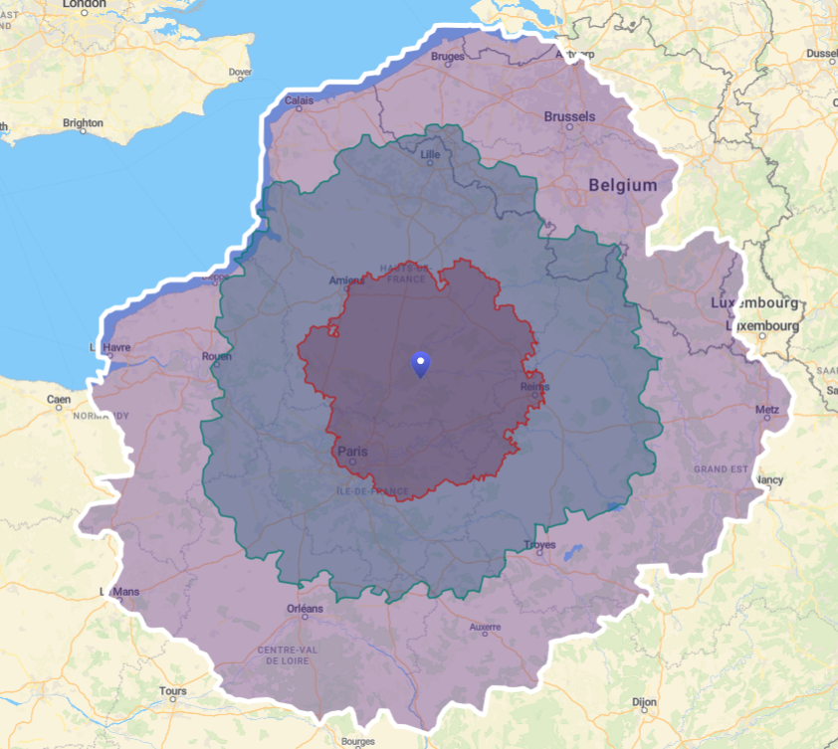

Figure 18: Screen de la zone de chalandise réalisée par smappen